TINGKAT KEPUASAN RESPONDEN
TERHADAP SWAMEDIKASI DI APOTEK ENGGAL WARAS KECAMATAN BANDUNGAN

SKRIPSI

Oleh :
KAVITA NUR HIDAYAH
NIM.051201045

COVER
PROGRAM STUDI S1 FARMASI
FAKULTAS KESEHATAN
UNIVERSITAS NGUDI WALUYO
2024

TINGKAT KEPUASAN RESPONDEN
TERHADAP SWAMEDIKASI DI APOTEK ENGGAL WARAS KECAMATAN BANDUNGAN

SKRIPSI

Diajukan sebagai salah satu syarat untuk memperoleh gelar sarjana

Oleh
KAVITA NUR HIDAYAH
NIM.051201045

HALAMAN JUDUL
PROGRAM STUDI S1 FARMASI
FAKULTAS KESEHATAN
UNIVERSITAS NGUDI WALUYO
2024

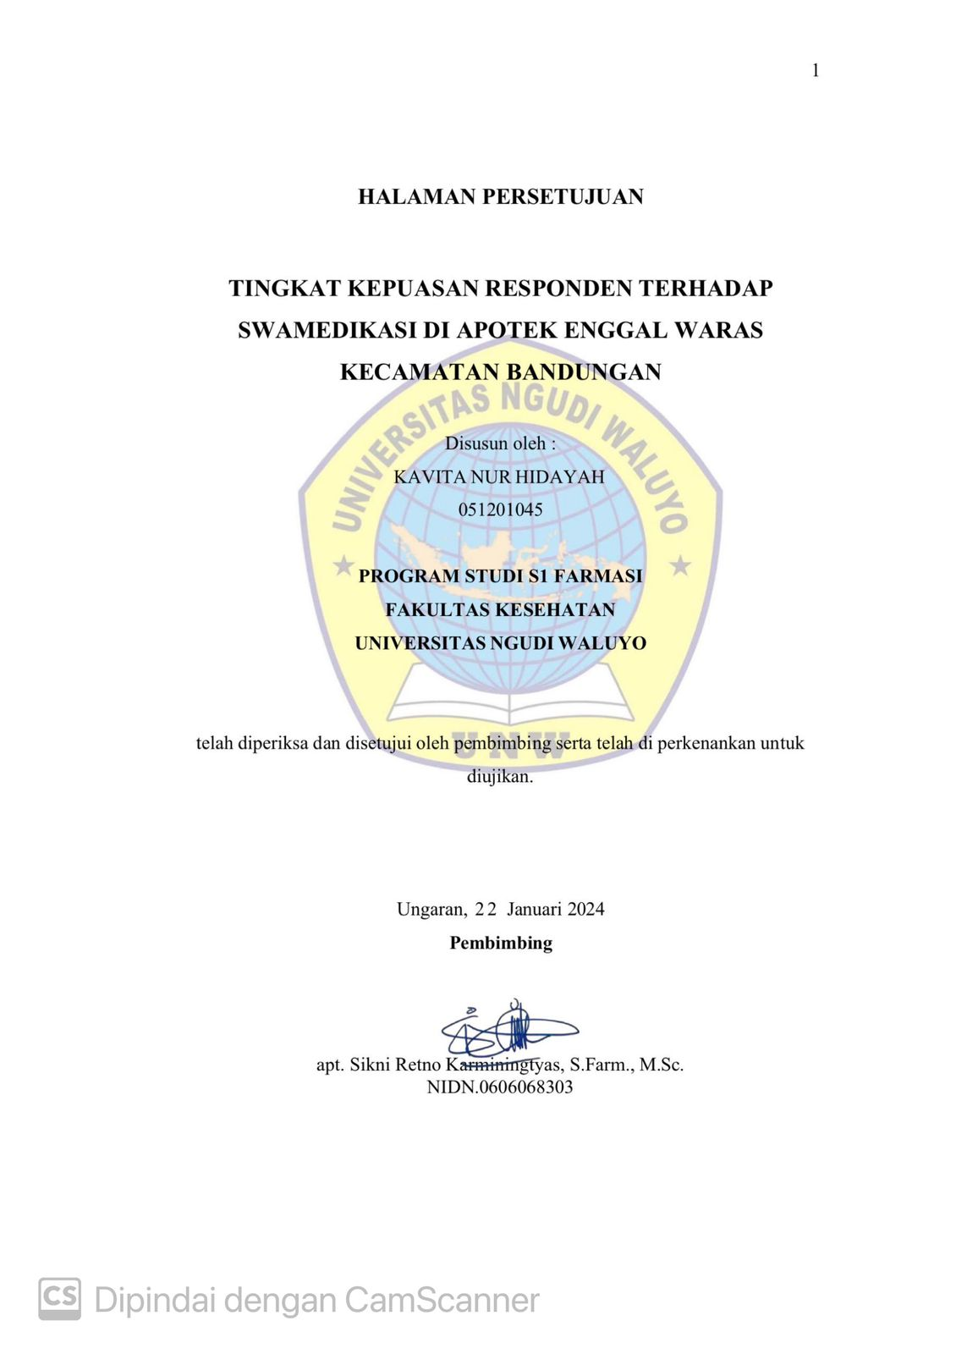
HALAMAN PERSETUJUAN
Skripsi Berjudul
TINGKAT KEPUASAN RESPONDEN TERHADAP SWAMEDIKASI DI APOTEK ENGGAL WARAS KECAMATAN BANDUNGAN

Disusun oleh :
KAVITA NUR HIDAYAH
051201045

PROGRAM STUDI S1 FARMASI
FAKULTAS KESEHATAN
UNIVERSITAS NGUDI WALUYO

telah diperiksa dan disetujui oleh pembimbing serta telah di perkenankan untuk diujikan.

Ungaran,22 Januari 2024
Pembimbing

apt. Sikni Retno Karminingtyas, S.Farm., M.Sc.
NIDN.0606068303

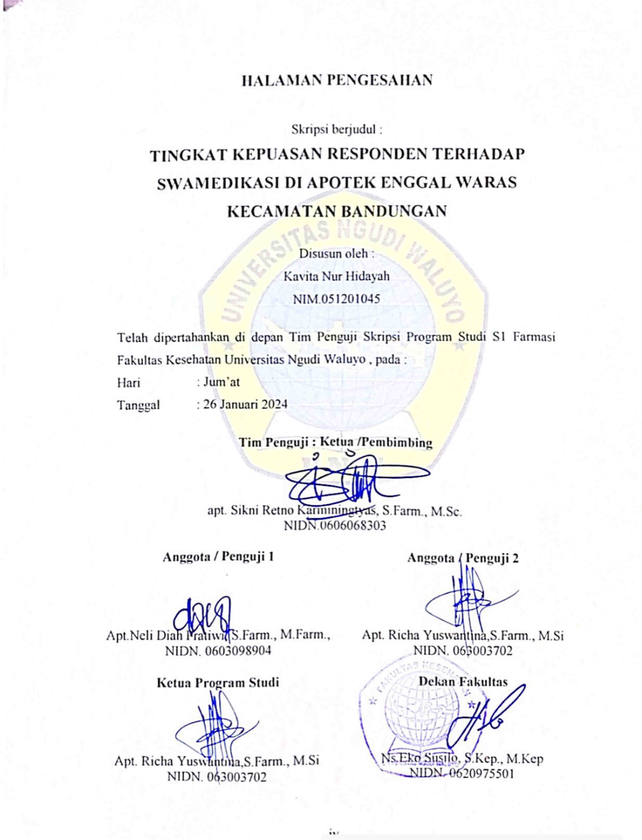
HALAMAN PENGESAHAN

Skripsi berjudul :
TINGKAT KEPUASAN RESPONDEN TERHADAP SWAMEDIKASI DI APOTEK ENGGAL WARAS KECAMATAN BANDUNGAN

Disusun oleh :
Kavita Nur Hidayah
NIM.051201045

Telah dipertahankan di depan Tim Penguji Skripsi Program Studi S1 Farmasi Fakultas Kesehatan Universitas Ngudi Waluyo , pada :
Hari : Jum’at
Tanggal : 26 Januari 2024

Tim Penguji : Ketua /Pembimbing

apt. Sikni Retno Karminingtyas, S.Farm., M.Sc.
NIDN.0606068303

Anggota / Penguji 1  Apt.Neli Diah Pratiwi, S.Farm., M.Farm.,  NIDN. 0603098904 | Anggota / Penguji 2  Apt. Richa Yuswantina,S.Farm., M.Si  NIDN. 063003702
Ketua Program Studi  Apt. Richa Yuswantina,S.Farm., M.Si  NIDN. 063003702 | Dekan Fakultas  Ns.Eko Susilo, S.Kep., M.Kep  NIDN. 0620975501

DAFTAR RIWAYAT HIDUP

Nama : Kavita Nur Hidayah
Tempat/Tanggal Lahir : Kab.Semarang, 20 September 2002
Jenis Kelamin : Perempuan
Agama : Islam
Kewarganegaraan : Indonesia
Alamat : Ngasem, Rt.09/Rw.02, Kec.Bandungan, Kab.Semarang, Jawa Tengah
Email : kavitaa.nhd@gmail.com
Riwayat Pendidikan
- TK Al-Hidayah ( 2006-2008)
- SDN Jetis 02 (2008-2014)
- SMP N 1 Ambarawa (2014-2017)
- SMK Yayasan Pharmasi Semarang (2017-2020)
- Tercatat sebagai mahasiswa Universitas Ngudi Waluyo tahun 2020 sampai sekarang.

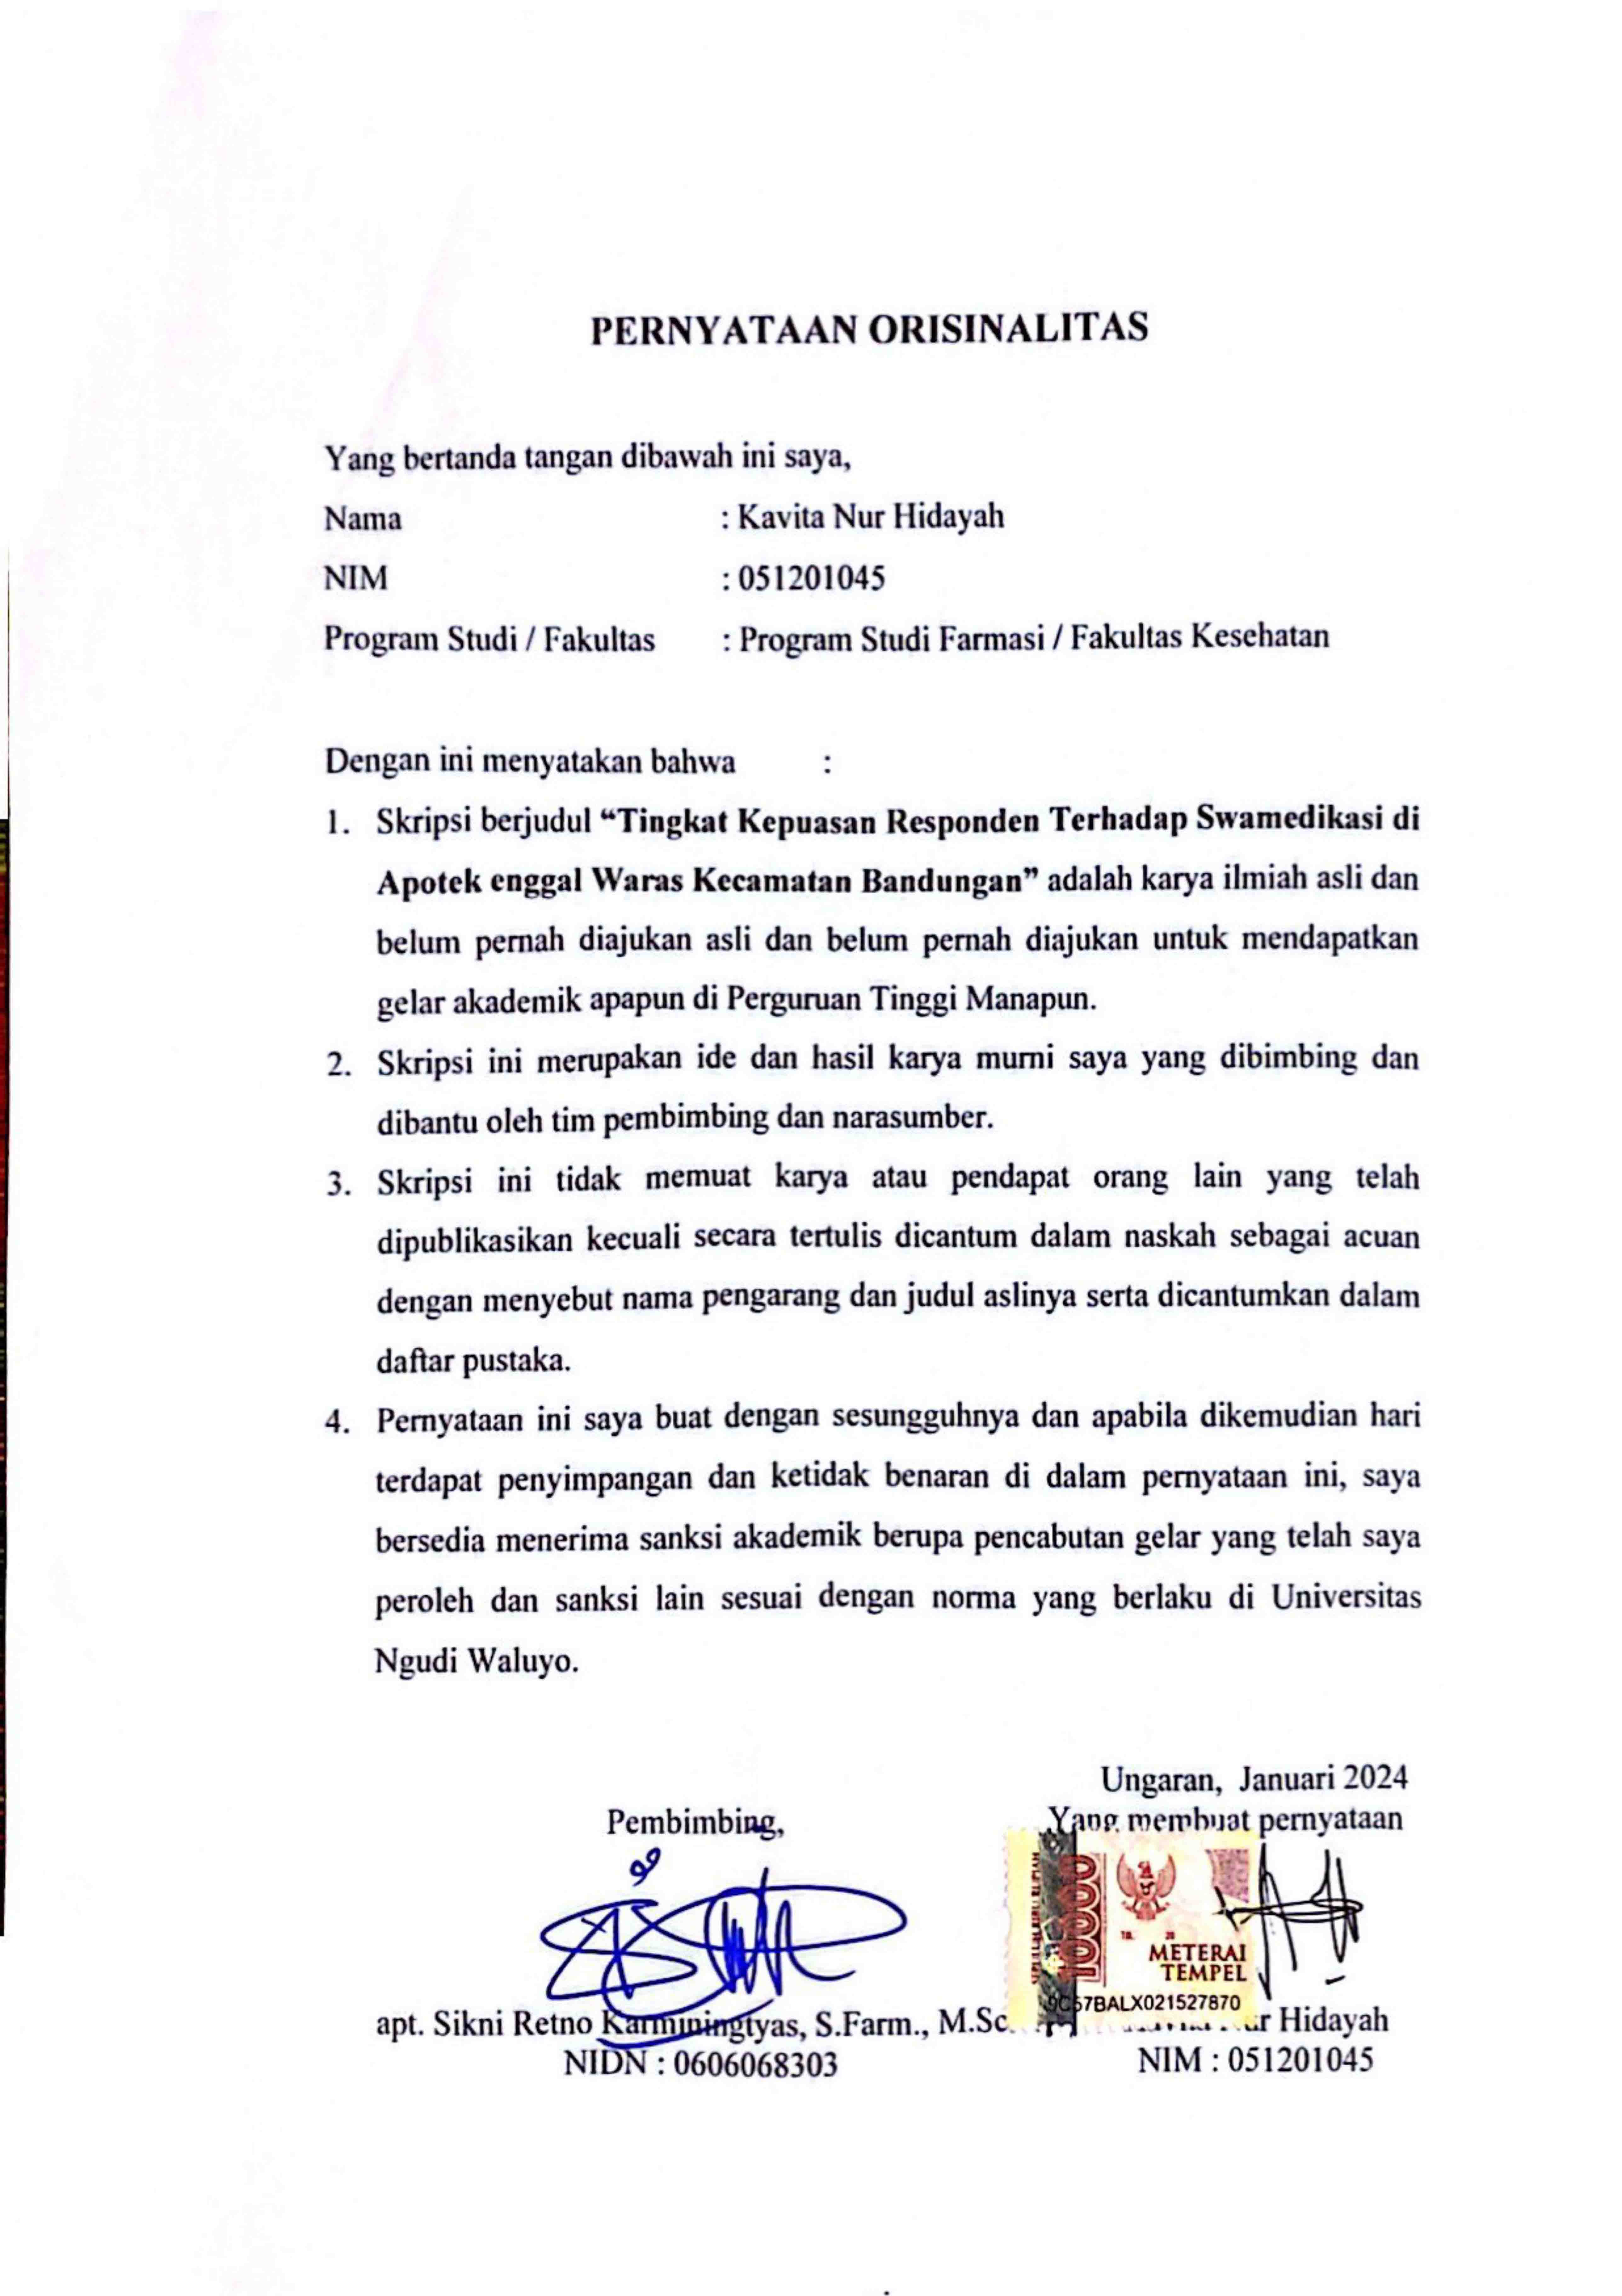
PERNYATAAN ORISINALITAS

Yang bertanda tangan dibawah ini saya,
Nama : Kavita Nur Hidayah
NIM : 051201045
Program Studi / Fakultas : Program Studi Farmasi / Fakultas Kesehatan

Dengan ini menyatakan bahwa :
- Skripsi berjudul “Tingkat Kepuasan Responden Terhadap Swamedikasi di Apotek enggal Waras Kecamatan Bandungan” adalah karya ilmiah asli dan belum pernah diajukan asli dan belum pernah diajukan untuk mendapatkan gelar akademik apapun di Perguruan Tinggi Manapun.
- Skripsi ini merupakan ide dan hasil karya murni saya yang dibimbing dan dibantu oleh tim pembimbing dan narasumber.
- Skripsi ini tidak memuat karya atau pendapat orang lain yang telah dipublikasikan kecuali secara tertulis dicantum dalam naskah sebagai acuan dengan menyebut nama pengarang dan judul aslinya serta dicantumkan dalam daftar pustaka.
- Pernyataan ini saya buat dengan sesungguhnya dan apabila dikemudian hari terdapat penyimpangan dan ketidak benaran di dalam pernyataan ini, saya bersedia menerima sanksi akademik berupa pencabutan gelar yang telah saya peroleh dan sanksi lain sesuai dengan norma yang berlaku di Universitas Ngudi Waluyo.

Pembimbing,  apt. Sikni Retno Karminingtyas, S.Farm., M.Sc.  NIDN : 0606068303 | Ungaran, Januari 2024  Yang membuat pernyataan  Kavita Nur Hidayah  NIM : 051201045

SURAT PERNYATAAN KESEDIAAN PUBLIKASI

Yang bertanda tangan dibawah ini saya,
Nama : Kavita Nur Hidayah
NIM : 051201045
Program Studi / Fakultas : Program Studi Farmasi / Fakultas Kesehatan

Menyatakan memberi kewenangan kepada Program Studi Farmasi (Dosen Pembimbing Skripsi) untuk menyimpan, mengalih media/formatkan, merawat dan mempublikasikan skripsisaya dengan judul “Tingkat Kepuasan Responden Terhadap Swamedikasi di Apotek enggal Waras Kecamatan Bandungan” untuk kepentingan akademik.

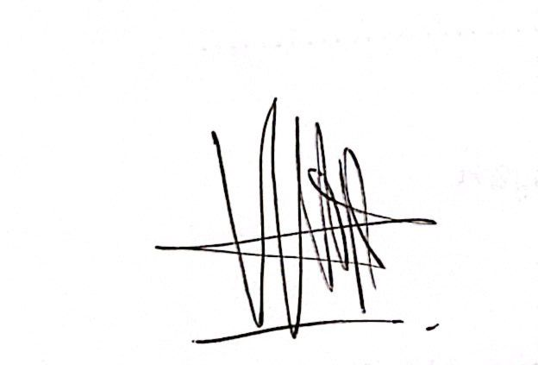
Ungaran, Januari 2024
Yang menyatakan pernyataan

Kavita Nur Hidayah
NIM. 051201045

Universitas Ngudi waluyo
Program Studi Farmasi, Fakultas Kesehatan
Skripsi, Januari 2024
Kavita Nur Hidayah
051201045

TINGKAT KEPUASAN RESPONDEN TERHADAP SWAMEDIKASI DI APOTEK ENGGAL WARAS KECAMATAN BANDUNGAN

ABSTRAK
Latar Belakang : Swamedikasi adalah upaya mengobati gejala penyakit ringan yang diderita, tanpa melakukan konsultasi kepada dokter. Swamedikasi dapat menghemat waktu dan biaya pengobatan, tetapi penggunaan obat harus tepat sesuai anjuran dari seorang apoteker. Tujuan penelitian ini adalah menganalisa tingkat kepuasan responden terhadap swamedikasi dan hubungan karakteristik respoden dengan tingkat kepuasan terhadap swamedikasi di apotek Enggal Waras Kecamatan Bandungan.
Metode : Penelitian ini menggunakan metode penelitian secara kuantitatif dengan pendekatan cross sectional. Penelitian dilakukan di Apotek Enggal Waras Kecamatan Bandungan menggunakan sebanyak 100 responden yang memenuhi kriteria inklusi dan eksklusi penelitian. Analisis data untuk mengetahui hubungan karakteristik responden terhadap tingkat kepuasan menggunakan uji chi-square yang diolah melalui aplikasi statistik SPSS.
Hasil : Hasil uji validitas dan reliabilitas dari kuesioner diperoleh hasil yang valid dan reliabel. Tingkat kepuasan responden dilihat dari lima dimensi yaitu dimensi ketanggapan (69,52%) , dimensi kehandalan (71,3%), dimensi jaminan (79,76%), dimensi empati (87,3%) dan dimensi bukti nyata (79,8%). Pada hasil uji hubungan karakteristik responden dengan tingkat kepuasan didapatkan jenis kelamin (p=0,115>0,05), usia (0,237>0,05), pendidikan (0,822>0,05) dan pekerjaan (0,277>0,05).
Kesimpulan : Hasil perhitungan rata – rata lima dimensi didapatkan persentase sebanyak 77,53% sehingga termasuk dalam kategori puas. Pada hasil hubungan karakteristik semua hasilnya >0,05, sehingga dapat disimpulkan bahwa tidak ada hubungan yang signifikan antara karakteristik responden dengan tingkat kepuasan responden di apotek Enggal Waras Jimbaran Kecamatan Bandungan.

Kata kunci : Tingkat Kepuasan, Swamedikasi, Apotek

Ngudi Waluyo University
Pharmacy Study Program, Faculty of Health
Final Project, January 2024
Kavita Nur Hidayah
051201045

LEVEL OF RESPONDENT SATISFACTION TOWARDS SELF-MEDICATION AT ENGGAL WARAS PHARMACY, BANDUNGAN DISTRICT

ABSTRACT

Background : Self-medication is an effort to treat the symptoms of a mild illness you are suffering from, without consulting a doctor. Self-medication can save time and medical costs, but medication use must be appropriate according to the recommendations of a pharmacist. The aim of this research is to analyze the level of satisfaction of respondents with self-medication and the relationship between respondent characteristics and the level of satisfaction with self-medication at the Enggal Waras pharmacy, Bandungan District.
Method : This research uses quantitative research methods with a cross sectional approach. The research was conducted at the Enggal Waras Pharmacy, Bandungan District, using 100 respondents who met the research inclusion and exclusion criteria. Data analysis to determine the relationship between respondent characteristics and satisfaction levels used the chi-square test which was processed through the SPSS statistical application.
Result : The results of the validity and reliability tests of the questionnaire obtained valid and reliable results. The level of respondent satisfaction is seen from five dimensions, namely the responsiveness dimension (69.52%), the reliability dimension (71.3%), the guarantee dimension (79.76%), the empathy dimension (87.3%) and the real evidence dimension (79. 8%). In the test results of the relationship between respondent characteristics and level of satisfaction, it was found that gender (p=0.115>0.05), age (0.237>0.05), education (0.822>0.05) and occupation (0.277>0.05).
Conclusion : The results of the average calculation of the five dimensions obtained a percentage of 77.53% so it is included in the satisfied category. In the results of the relationship between characteristics, all results were >0.05, so it can be concluded that there is no significant relationship between respondent characteristics and the level of respondent satisfaction at the Enggal Waras Jimbaran pharmacy, Bandungan District.

Keywords : Level Of Satisfaction, Self-medication, Pharmacy.

KATA PENGANTAR

Puji dan syukur penulis panjatkan kepada Tuhan Yang Maha Esa, atas kasih dan rahmatNya yang telah menyertai penulis dalam menyelesaikan tugas akhir, sehingga penulis dapat menyelesaikan penelitian dan menyusun skripsi yang berjudul “Tingkat Kepuasan Responden Terhadap Swamedikasi di Apotek Enggal Waras Kecamatan Bandungan”. Skripsi ini disusun sebagai salah satu syarat memperoleh gelar Sarjana Farmasi di Program Studi Farmasi, Fakultas Kesehatan, Universitas Ngudi Waluyo. Dalam menyusun skripsi ini penulis mendapat bimbingan, bantuan, masukan serta doa dari berbagai pihak. Penulis mengucapkan terimakasih kepada :
- Prof. Dr. Subyantoro, M. Hum selaku Rektor Universitas Ngudi Waluyo
- Eko Susilo, S.Kep.,Ns., M.Kes. selaku Dekan Fakultas Kesehatan Universitas Ngudi Waluyo
- Richa Yuswantina, S. Farm.,Apt,M.Si selaku Ketua Program Studi S1 Farmasi Universitas Ngudi Waluyo
- Neli Diah Pratiwi, S.Farm., M.Farm.,Apt selaku pembimbing akademik di Prodi Farmasi yang telah membimbing selama semester awal hingga akhir.
- apt. Sikni Karminingtyas, S.Farm., M.Sc. selaku Dosen Pembimbing yang telah meluangkan waktunya untuk membimbing, memberikan arahan, saran dan dukungan dalam menyusun skripsi ini.
- Dosen dan Staf Pengajar Universitas Ngudi Waluyo, Prodi Farmasi yang telah memberikan ilmu bermanfaat dalam menyelesaikan skripsi ini.
- Kedua orang tua saya, yang telah memberikan dukungan serta doa sehingga dapat menyelesaikan skripsi ini.
- Teman - teman dekat penulis, terima kasih sudah saling menguatkan dan menyemangati satu sama lain hingga skripsi ini selesai.
Semoga Tuhan Yang Maha Esa senantiasa membalas kebaikan yang telah diberikan. Penulis berharap semoga skripsi ini bermanfaat bagi kemajuan ilmu pengetahuan serta dapat menambah wawasan.

Ungaran, 21 Januari 2024
Penyusun

DAFTAR ISI
COVER i
HALAMAN JUDUL ii
HALAMAN PERSETUJUAN iii
HALAMAN PENGESAHAN iv
DAFTAR RIWAYAT HIDUP v
PERNYATAAN ORISINALITAS vi
SURAT PERNYATAAN KESEDIAAN PUBLIKASI vii
ABSTRAK viii
ABSTRACT ix
KATA PENGANTAR x
DAFTAR ISI xii
DAFTAR TABEL xiv
DAFTAR GAMBAR xv
DAFTAR LAMPIRAN xvi
BAB I PENDAHULUAN 1
A. Latar Belakang 1
B. Rumusan Masalah 4
C. Tujuan Penelitian 4
D. Manfaat Penelitian 5
BAB II TINJAUAN PUSTAKA 6
A. Tinjauan Teoritis 6
B. Kerangka Teori 15
C. Kerangka Konsep 15
D. Keterangan Empiris 15
BAB III METODELOGI PENELITIAN 16
A. Desain Penelitian 16
B. Lokasi Penelitian 16
C. Subjek Penelitian 16
D. Definisi Operasional 19
E. Sumber Data 21
F. Pengumpulan Data 21
G. Pengolahan Data 26
H. Analisis Data 27
BAB IV HASIL DAN PEMBAHASAN 29
A. Gambaran Umum Objek Penelitian 29
B. Hasil dan Pembahasan 29
C. Keterbatasan Penelitian 48
BAB V PENUTUP 50
A. Simpulan 50
B. Saran 50
DAFTAR PUSTAKA 52
LAMPIRAN 56

DAFTAR TABEL
Tabel 3. 1 Populasi Konsumen Swamedikasi Apotek Enggal Waras 18
Tabel 3. 2 Hasil Uji Validitas 23
Tabel 3. 3 Hasil Uji Reliabilitas 24
Tabel 3. 4 Range Skala Tingkat Kepuasan Responden 27
Tabel 3. 5 Skala Likert 5 Poin 28
Tabel 4. 1 Karakteristik Responden Berdasarkan Jenis Kelamin 30
Tabel 4. 2 Karakteristik Responden Berdasarkan Usia 31
Tabel 4. 3 Karakteristik Responden Berdasarkan Pendidikan 32
Tabel 4. 4 Karakteristik Responden Berdasarkan Pekerjaan 33
Tabel 4. 5 Jumlah Kunjungan ke Apotek Enggal Waras 33
Tabel 4. 6 Tingkat Kepuasan Responden Terhadap Dimensi Ketanggapan (Responsiveness) 35
Tabel 4. 7 Tingkat Kepuasan Responden Terhadap Dimensi Kehandalan (Reliability) 36
Tabel 4. 8 Tingkat Kepuasan Responden Terhadap Dimensi Jaminan (Assurance) 38
Tabel 4. 9 Tingkat Kepuasan Responden Terhadap Dimensi Empati (Emphaty) 40
Tabel 4. 10 Tingkat Kepuasan Responden Terhadap Dimensi Bukti Nyata (Tangible) 41
Tabel 4. 11 Hasil Rekapan Jumlah Responden Terhadap Swamedikasi di Apotek Enggal Waras 42
Tabel 4. 12 Hasil Rekapan Tingkat Kepuasan Responden Terhadap Swamedikasi di Apotek Enggal Waras 43
Tabel 4. 13 Hubungan Karakteristik Responden Jenis Kelamin dengan Tingkat Kepuasan 44
Tabel 4. 14 Hubungan Karakteristik Responden Usia dengan Tingkat Kepuasan 45
Tabel 4. 15 Hubungan Karakteristik Responden Pendidikan dengan Tingkat Kepuasan 46
Tabel 4. 16 Hubungan Karakteristik Responden Pekerjaan dengan Tingkat Kepuasan 47

DAFTAR GAMBAR

Gambar 2. 1 Gambar Logo Obat Bebas 8
Gambar 2. 2 Gambar Logo Obat Bebas Terbatas 9
Gambar 2. 3 Kerangka Teori 15
Gambar 2. 4 Kerangka Konsep 15

DAFTAR LAMPIRAN

Lampiran 1 Surat Uji Pendahuluan 56
Lampiran 2 Surat Uji Penelitian 57
Lampiran 3 Surat Izin Uji Validitas dan Reliabilitas 58
Lampiran 4 Surat Keterangan Selesai Melakukan Uji Validitas dan Reliabilitas 59
Lampiran 5 Surat Keterangan Selesai Penelitian 60
Lampiran 6 Surat Permohonan Ethical Clearance 61
Lampiran 7 Surat Balasan Ethical Clearance 62
Lampiran 8 Lembar Permohonan Responden 63
Lampiran 9 Informed Consent 64
Lampiran 10 Kuesioner 65
Lampiran 11 Hasil Uji Validitas Dan Reliabilitas 68
Lampiran 12 Rekap Data Penilitian Chi Square 73
Lampiran 13 Rekapan Data Penelitian 76
Lampiran 14 Analisa Statistik 87
Lampiran 15 Kuesioner Yang Sudah Diisi Responden 90
Lampiran 16 Logbook Penelitian 129
Lampiran 17 Lembar Konsultasi 132
Lampiran 18 Dokumentasi Penlitian 137
Lampiran 19 Sertifikat Toefl 138
Lampiran 20 Surat Cek Plagiarisme 139

BAB I
PENDAHULUAN

Latar Belakang
Menurut Permenkes No.73 Tahun 2016, Pelayanan kefarmasian adalah suatu pelayanan langsung oleh apoteker dan bertanggung jawab kepada pasien yang berkaitan dengan sediaan farmasi seperti obat dan bahan medis dengan tujuan mencapai hasil yang pasti untuk meningkatkan kualitas hidup pasien. Kegiatan pelayanan kefarmasian semula hanya fokus pada pengelolaan obat sebagai komoditi, kemudian menjadi pelayanan yang komprehensif dengan tujuan untuk meningkatkan kualitas hidup pasien. Dengan adanya perubahan orientasi tersebut, apoteker dituntut untuk meningkatkan pengetahuan keterampilan dan perilaku agar dapat melakukan interaksi langsung dengan pasien seperti pemberian informasi tentang obat, konseling mengenai obat dan monitoring penggunaan obat (Helni, 2015).
Sarana kesehatan sangat berperan penting dalam melakukan pelayanan kefarmasian salah satunya adalah apotek. Apotek adalah sarana pelayanan kefarmasian yang digunakan praktik oleh seorang apoteker untuk melakukan pekerjaan kefarmasian serta sarana penyaluran perbekalan farmasi kepada pasien. Salah satu bentuk pelayanan kefarmasian di apotek yaitu swamedikasi. Swamedikasi merupakan upaya yang dilakukan oleh seseorang dalam mengobati gejala penyakit yang sedang diderita tanpa melakukan konsultasi kepada dokter (Pratiwi et al., 2014).
Swamedikasi adalah upaya mengobati diri sendiri untuk mengatasi penyakit ringan seperti demam nyeri, pusing, flu, batuk dan diare. Swamedikasi dapat menghemat waktu dan biaya pengobatan, sehingga dijadikan pilihan untuk meningkatkan kualitas hidup dan masyarakat memerlukan arahan agar tidak terjadi kesalahan pengobatan saat melaksanakan swamedikasi (Restiyono & Kesehatan, 2016).
Pada tahun 2014, berdasarkan hasil Survei Sosial Ekonomi Nasional (SUSENAS) menunjukkan persentase penduduk Indonesia yang melakukan pengobatan sendiri dari keluhan sakit yang dialami sebesar 61,05% (Azyenela et al., 2019). Hal ini berarti bahwa perilaku swamedikasi atau pengobatan sendiri di Indonesia masih cukup besar. Beberapa alasan masyarakat yang melakukan pengobatan sendiri karena penyakit dianggap ringan (46%), biaya lebih murah (16%) dan obat yang mudah diperoleh (9%).
Berdasarkan data Badan Pusat Statistik (BPS) tahun 2021, Penduduk yang melakukan pengobatan sendiri mecapai 84,23% dan pada tahun 2022, didapatkan persentase sebanyak 84,34%. Hasil tersebut menunjukkan bahwa semakin banyak penduduk Indonesia yang memilih melakukan pengobatan sendiri daripada berobat kedokter.
Di Provinsi Jawa Tengah, dilihat dari hasil data (Badan Pusat Statistik, 2023), persentase penduduk yang melakukan swamedikasi atau pengobatan sendiri sebanyak 82,55%. Dari hasil persentase tersebut dapat dilihat bahwa masyarakat jawa tengah sebagian besar telah melakukan swamedikasi atau pengobatan sendiri.
Swamedikasi yang diberikan oleh apoteker di apotek akan berpengaruh terhadap kepuasan konsumen. Kepuasan mencerminkan penilaian seseorang tentang hasil kinerja dengan ekspektasi. Swamedikasi yang diberikan secara baik dan benar akan membuat konsumen menjadi puas dan memiliki tingkat loyalitas yang tinggi. Kepuasan konsumen ditentukan oleh lima variabel, yaitu kehandalan, ketanggapan, jaminan, empati dan bukti langsung (Pristianty L, 2021)
Hasil penelitian yang dilakukan oleh Sutia (2023) yaitu evaluasi tingkat kepuasan konsumen terhadap pelayanan swamedikasi di Apotek Rowokele dan Apotek Galenica dengan melihat lima dimensi kepuasan yaitu kehandalan, ketanggapan, jaminan, bukti langsung dan empati. Penelitian tesebut menggunakan 100 responden bahwa hasil kepuasan secara keseluruhan pada lima dimensi diperoleh Apotek Rowokele 77,90% dan Apotek Galenica 79,72% kategori puas. Konsumen juga mengatakan lebih puas dengan pelayanan swamedikasi di apotek galenica dibandingkan apotek Rowokele(Wuri Handayani & Cahyani Widiastuti, 2023) .
Dilihat dari beberapa jurnal belum ada penelitian mengenai tingkat kepuasan terhadap swamedikasi di apotek wilayah kabupaten semarang khususnya Apotek Enggal Waras Kecamatan Bandungan yang merupakan salah satu apotek ramai pembeli yang lokasinya strategis karena berdekatan dengan pasar dan objek wisata sehingga dapat menarik perhatian untuk dilakukan survei tingkat kepuasan pasien terhadap swamedikasi yang diberikan.
Berdasarkan uraian latar belakang diatas, peneliti bermaksud melakukan penelitian untuk mengetahui tingkat kepuasan responden terhadap swamedikasi di Apotek Enggal Waras Kecamatan Bandungan.

Rumusan Masalah
Berdasarkan latar belakang di atas, rumusan masalah dalam penelitian ini:
- Bagaimana tingkat kepuasan responden terhadap swamedikasi di Apotek Enggal Waras Kecamatan Bandungan?
- Bagaimana hubungan karakteristik responden dengan tingkat kepuasan responden terhadap swamedikasi di Apotek Enggal Waras Kecamatan Bandungan?

Tujuan Penelitian
- Tujuan Umum
Tujuan umum penelitian ini adalah mengetahui tingkat kepuasan responden terhadap pelayanan swamedikasi yang diberikan di Apotek Enggal Waras Kecamatan Bandungan.
- Tujuan Khusus
- Menganalisis tingkat kepuasan responden terhadap swamedikasi di Apotek Enggal Waras Kecamatan Bandungan dimensi kehandalan, ketanggapan, jaminan, empati dan bukti nyata.
- Menganalisis hubungan karakteristik responden dengan tingkat kepuasan responden terhadap swamedikasi di Apotek Enggal Waras Kecamatan Bandungan.

Manfaat Penelitian
- Manfaat Bagi Penulis
Memberikan manfaat untuk menambah ilmu pengetahuan dan sebagai referensi dalam penelitian selanjutnya yang berhubungan dengan tingkat kepuasan responden terhadap swamedikasi yang diberikan di suatu apotek.
- Manfaat Bagi Masyarakat
Menambah wawasan dan ilmu pengetahuan mengenai pelayanan swamedikasi yang benar dan sesuai bagi konsumen di Apotek enggal Waras Kecamatan Bandungan.
- Manfaat Bagi Institusi
Hasil penelitian ini dapat membantu institusi sebagai bahan masukan untuk penelitian lebih lanjut dalam meningkatkan pelayanan swamedikasi terhadap konsumen sebagai salah satu bentuk kepuasan responden dalam pelayanan.
- Manfaat Bagi Apotek
Sebagai evaluasi terhadap mutu pemberian swamedikasi kepada konsumen serta menjadi peningkatan kualitas pelayanan pemberian swamedikasi dengan harapan responden menjadi pelanggan tetap di apotek Enggal Waras Kecamatan Bandungan.

BAB II
TINJAUAN PUSTAKA

Tinjauan Teoritis
- Swamedikasi
- Pengertian Swamedikasi
Swamedikasi menurut World Health Organization (WHO) merupakan pengobatan yang dilakukan sendiri atau secara mandiri oleh seseorang mulai dari pengenalan gejala yang dikeluhkan hingga pemilihan dan penggunaan obat.
Swamedikasi merupakan upaya pengobatan yang dilaukan sendiri. Dalam melakukan pengobatan sendiri masyarakat membutuhkan pedoman terpadu agar tidak tejadi kesalahan pengobatan (medication error). Swamedikasi biasanya dilakukan untuk mengobatan penyakit ringan yang banyak dialami masyarakat, seperti demam, pusing, nyeri, batuk, flu, maag, cacingan, diare dan penyakit kulit. Dalam pengobatan secara mandiri memungkinkan terjadi kesalahan pengobatan sehingga peran apoteker diperlukan untuk memberikan informasi yang tepat tentang penggunaan obat yang yang tepat kepada masyarakat (Depkes RI).
Saat ini, swamedikasi banyak dilakukan masyarakat sebagai upaya untuk meredakan gejala atau keluhan untuk meningkatkan kualitas hidup dan masalah kesehatan. Pengobatan yang dilakukan secara mandiri dapat menimbulkan resiko apabila pengobatan dilakukan secara tidak tepat, sehingga peran apoteker sangat dibutuhkan untuk memberikan informasi pengobatan sendiri secara tepat dengan tepat secara diagnosis, tepat dosis maupun tepat cara penggunaan. Menurut data Badan Pusat Statistik (BPS) terjadi peningkatan presentase masyarakat yang melakukan swamedikasi ,pada tahun 2016 sebanyak 63,77% , pada tahun 2017 sebanyak 69,43% dan pada tahun 2018 sebanyak 70,74%.
- Pengertian Obat
Obat adalah bahan atau campuran bahan yang digunakan untuk mempengaruhi system fisiologi atau keadaan patologi sebagai penetapan diagnosis, pencegahan, penyembuhan, pemulihan dan peningkatan kesehatan manusia (Permenkes RI, 2016).
Adapun bahan obat adalah bahan yang berkhasiat digunakan sebagai pengobatan yang diolah dengan standar dan mutu sebagai bahan baku farmasi (Permenkes RI, 2016).
Selain berfungsi untuk mendiagnosa, mencegah dan menyembuhkan penyakit , obat juga dapat menyebabkan racun apabila tidak digunakan secara tepat. Beberapa pakar menyebutkan bahwa obat adalah racun. Sehingga obat harus digunakan sesuai aturan dan petunjuk dari dokter maupun apoteker (Zeenot, 2013).

- Golongan Obat Swamedikasi
Penggolongan obat dimaksudkan untuk meningkatkan keamanan dan ketepatan penggunaan serta pengamanan distribusinya. Penggolongan obat menurut Permenkes No.917/1993 adalah obat bebas, obat bebas terbatas, obat keras dan psikotropika serta obat narkotika. Obat obat yang termasuk ke dalam golongan obat bebas dan bebas terbatas relatif aman digunakan untuk swamedikasi atau pengobatan sendiri (Depkes RI).
- Obat Bebas
Obat bebas adalah obat yang dijual bebas dipasaran dan dapat dibeli secara bebas tanpa menggunakan resep dokter. Tanda khusus pada kemasan dan etiket obat bebas adalah lingkaran hijau dengan garis tepi berwarna hitam.
Contoh obat : Paracetamol

Gambar 2. 1 Gambar Logo Obat Bebas
- Obat Bebas Terbatas
Obat bebas terbatas adalah obat yang sebenarnya termasuk ke dalam obat keras tetapi obat ini dapat dijual atau dibeli secara bebas tanpa menggunakan resep dokter. Tandak khusus pada kemasan dan etiket obat obat bebas terbatas adalah lingkaran biru dengan garis tepi berwarna hitam.
Contoh : CTM

Gambar 2. 2 Gambar Logo Obat Bebas Terbatas
- Faktor Penyebab Swamedikasi
Faktor utama yang mendasari melakukan pengobatan sendiri atau swamedikasi adalah biaya pengobatan yang mahal, kurangnya pengetahuan dalam kesehatan, banyak obat – obatan yang tersedia bebas di took, penjualan obat bebas tanpa resep dokter sehingga obat sekarang dapat mudah didapatkan secara bebasdan kurangnya pengawasan pemerintahan mengenai penjualan obat secara bebas, tidak tersedianya fasilitas medis dan kurang atau tidak adanya biaya pengobatan serta pengalaman sakit sebelumnya yang pernah diderita (Amedeo L, 2020).
- Keuntungan dan Kerugian Swamedikasi
Manfaat dari swamedikasi dapat dirasakan apabila penatalaksanaannya secara rasional dan tepat. Pengobatan sendiri yang dilakukan secara tepat dan bertanggungjawab akan memberikan keuntungan diantaranya, membantu mengatasi keluhan dari gejala penyakit ringan yang tidak memerlukan dokter atau yang bisa ditangani sendiri, membuat aktivitas masyarakat tetap berjalan secara produktif, menghemat waktu dan biaya pengobatan jarena tidak pergi ke dokter dan dapat meningkatkan percaya diri karena telah melakukan pengobatan sendiri atau swamedikasi dengan saran pengobatan dari apoteker sehingga dapat lebih peduli dengan diri sendiri dalam meningkatkan kesehatan dan kualitas hidup (Vidyavati, 2016).
Apabila pengobatan sendiri atau swamedikasi dilakukan secara tidak tepat dan tidak rasional dapat menimbulkan kerugian seperti gejala tidak kunjung sembuh karena diagnosis tidak tepat, penggunaan obat yang tidak sesuai karena informasi yang didapatkan bias dan dapat menimbulkan reaksi obat yang tidak diinginkan atau efek samping obat karena penggunaan obat yang tidak tepatatau tidak sesuai dengan anjuran yang diberikan sehingga menimbulkan resistensi (Supardi & Notosiswoyo, n.d.).
- Apotek
- Pengertian Apotek
Menurut Permenkes No.73 Tahun 2016, Apotek merupakan sarana pelayanan kefarmasian tempat dilakukannya praktik kefarmasian oleh seorang apoteker. Apotek adalah sarana untuk melakukan pekerjaan kefarmasian serta penyaluran perbekalan farmasi kepada masyarakat. Apoteker yang dimaksud adalah apoteker yang telah mengucapkan sumpah jabatan, sarana farmasi untuk melaksanakan peracikan, pencampuran dan penyerahan obat serta sarana penyaluran perbekalan farmasi kepada masyarakat secara luas disertai dengan aturan cara penggunaan obat yang baik dan tepat. Apotek merupakan lini terdepan dari penjualan obat. Di Indonesia, lebih dari 24 % obat yang diproduksi pbf didistribusikan di apotek. Pertumbuhan jumlah apotek di setiap tahun juga berkembang semakin pesat dikarenakan besarnya jumlah penduduk Indonesia dan masalah kesehatan yang kompleks (Yulia et al., 2016)
- Standar pelayanan kefarmasian di apotek
Menurut Permenkes/73/2016, standar pelayanan kefarmasian di apotek meliputi standar pengelolaan sediaan farmasi alat kesehatan serta bahan medis habis pakai dan pelayanan farmasi klinik (Permenkes RI, 2016).
Pengelolaan sediaan farmasi, alat kesehatan dan bahan medis habis pakai meliputi perencanaan, pengadaan penerimaan penyimpanan, pemusnahan, pengendalian dan pencatatan serta pelaporan.
Sedangkan pelayanan farmasi klinik meliputi pengkajian resep, dispensing, pelayanan informasi obat (PIO) , konseling, pelayanan kefarmasian di rumah ( home pharmacy care) , pemantauan terapi obat (PTO) dan Monitoring efek samping obat (MESO). Standar pelayanan kefarmasian di apotek yang diselenggarakan harus didukung oleh ketersediaan sumber daya kefarmasian meliputi sumber daya manusia serta sarana dan prasarana yang berorientasi kepada keselamatan pasien untuk meningkatkan kualitas hidup (Permenkes RI, 2016).

- Jenis pelayanan di apotek
1.) Pelayanan Resep
Menurut (Permenkes RI, 2016), resep adalah permintaan tertulis dari seorang dokter kepada apoteker, baik dalam bentuk selembar kertas maupun resep electronic untuk mnyediakan kemudian diserahkan kepada pasien sesuai peraturan yang berlaku. Terdapat jenis- jenis resep menurut Jas (2009), yaitu :
- Resep standar (R/officinalis) adalah resep yang komposisinya baku dan dituangkan ke buku farmakope atau buku standar obat yang lain, sehingga penulisannya sesuai dengan buku standar.
- Resep magistrales (R/Polifarmasi) adalah resep yang sudah di formatatau dimodifikasi oleh dokter, biasanya berupa resep tunggal maupun campuran yang pelayanannya harus dilakukan peracikan dahulu.
- Resep medicinal adalah resep yang berisi obat jadi, bisa berupa pbat generic maupun obat paten dengan merk dagang, yang dalam pelayanannya diberikan secara utuh atau tidak diracik terlebih dahulu. Referensi yang biasanya digunakan : Index Medical Specialites (IIMS), Formularium Nasional (FN) , Daftar Obat di Indonesia (DOI) dan lainnya.

2.) Pelayanan Non Resep
Pelayanan tanpa resep dokter atau biasa disebut pelayanan swamedikasi meupakan upaya seseorang untuk melakukan pengobatan sendiri tanpa berkonsultasi ke dokter. Swamedikasi dilakukan untuk pengobatan penyakit ringan dengan melihat gejala atau keluhan yang sedang dialami sendiri.
- Tingkat Kepuasan Responden
Apotek merupakan keberlangsungan bisnis yang ditentukan oleh faktor kepuasan kosumen. Kepuasan responden sangat berkaitan erat dengan pelayanan yang diberikan kepada kosumen. Memberikan pelayanan yang berkualitas yaitu dengan menyesuaikan pelayanan dengan harapan konsumen secara konsisten. Penilaian mengenai tinggi rendahnya tingkat kepuasan tergantung dari bagaimana kosumen merasakan pelayanan yang diberikan (Pratiwi et al., 2014).
Kepuasan responden adalah perasaan senang yang timbul setelah mendapatkan pelayanan secara langsung. Analisis kepuasan konsumen dilakukan berdasarkan lima dimensi kualitas pelayanan, yaitu kehandalan, ketanggapan, jaminan, empati dan bukti nyata (Magdalena & pratiwi, 2016).
- Kehandalan (Reliability)
Kehandalan adalah kemampuan memberikan pelayanan yang sesuai dengan janji yang ditawarkan secara nyata, dimana kinerja harus sesuai dengan keinginan dan harapan responden.
- Ketanggapan (Responsiveness)
Ketanggapan adalah respon petugas untuk memberikan pelayanan yang cepat dan tepat kepada konsumen disertai informasi yang lengkap.
- Jaminan (Assurance)
Jaminan adalah kemampuan dalam meningkatkan keyakinan dan kepercayaan terhadap responden, seperti keamanan, kesopanan dan komunikasi.
- Keramahan (Emphaty)
Keramahan adalah memberikan kepedulian atau perhatian kepada konsumen dengan berusaha memahami keluhan dan kebutuhan konsumen.
- Bukti Nyata (Tangible)
Bukti nyata adalah kemampuan suatu apotek untuk menunjukkan keberadaannya kepada pihak luar, terkait dengan sarana dan prasarana serta keterjangkauan apotek yang dapat diandalkan dan mudah dijangkau oleh konsumen.

Kerangka Teori
Apotek
Swamedikasi
Tingkat Kepuasan
Kehandalan
Ketanggapan
Jaminan
Bukti Nyata
Empati

Gambar 2. 3 Kerangka Teori

Kerangka Konsep
Variabel Bebas Variabel Terikat
Karakteristik responden yang melakukan Swamedikasi
di Apotek Enggal Waras
- Tingkat Kepuasan Responden
- Hubungan karakteristik responden dengan tingkat kepuasan swamedikasi

Gambar 2. 4 Kerangka Konsep

Keterangan Empiris
Penelitian ini diharapkan dapat memberikan deskripsi tentang:
- Tingkat kepuasan responden terhadap swamedikasi di Apotek Enggal Waras Kecamatan Bandungan.
- Hubungan karakteristik responden dengan tingkat kepuasan responden terhadap swamedikasi di Apotek Enggal Waras Kecamatan Bandungan.

BAB III
METODELOGI PENELITIAN

Desain Penelitian
Berdasarkan rumusan masalah dan tujuan penelitian, pendekatan yang digunakan adalah pendekatan kuantitatif. Data kuantitatif adalah data angka dan data yang di angkakan. Dalam penelitian ini data yang diperoleh secara diskrit atau kategori dan data ini diperoleh dari hasil kuesioner (Sugiyono, 2015). Penelitian ini termasuk dalam penelitian deskriptif kuantitatif dengan rancangan cross sectional. Penelitian cross sectional adalah desain penelitian yang dilakukan untuk satu kali waktu observasi dimana variabel bebas dan terikat dikumpulkan pada saat bersamaan (Adiputra Sudarma, 2021). Penelitian ini dilakukan dengan pembagian kuesioner secara langsung kepada responden di apotek.

Lokasi Penelitian
Tempat penelitian ini dilakukan di Apotek Enggal Waras Jimbaran Kecamatan Bandungan, Kab.Semarang, Provinsi Jawa Tengah. Pengambilan data dilaksanakan bulan Desember 2023 di Apotek Enggal Waras Kecamatan Bandungan.

Subjek Penelitian
Menurut (Sekaran, 2017) subjek penelitian merupakan satu dari bagian atau anggota dalam sampel. Subjek penelitian adalah pihak yang dijadikan sebagai sumber informasi atau sumber data dari sebuah penelitian. Populasi penelitian ini adalah konsumen di Apotek Enggal Waras Kecamatan Bandungan. Populasi penelitian diambil menggunakan accidental sampling yaitu penentuan sampel berdasarkan kebetulan dimana responden yang secara kebetulan bertemu dengan peneliti dan digunakan sebagai sampel untuk penelitian dengan mengguakan kuesioner. Sampel dalam penelitian ini adalah konsumen di Apotek Enggal Waras yang memenuhi kriteria inklusi dan eksklusi.
Kriteria inklusi merupakan karakteristik umum subjek penelitian pada populasi target dan sumber. Sering sekali ada kendala dalam memperoleh kriteria inklusi yang sesuai dengan masalah penelitian, biasanya masalah logistik. Dalam hal ini pertimbangan ilmiah sebagian harus dikorbankan karena alasan praktis. Sedangkan kriteria eksklusi merupakan kriteria dari subjek penelitian yang tidak boleh ada, dan jika subjek mempunyai kriteria eksklusif maka subjek harus dikeluarkan dari penelitian. Adapun kriteria yang digunakan sebagai berikut :
- Kriteria Inklusi
- Responden yang berkunjung ke Apotek Enggal Waras lebih dari 2 kali dan berusia lebih dari 17 tahun.
- Responden bisa berkomunikasi.
- Responden bisa membaca dan menulis
- Responden bersedia mengisi kuesioner
- Pasien yang melakukan pembelian obat bebas, obat bebas terbatas dan obat wajib apotek
- Pasien yang datang ke apotek tersebut untuk kedua kalinya atau lebih
- Kriteria Eksklusi
- Responden yang membeli alat kesehatan
- Responden yang membeli obat dengan resep
- Responden yang merupakan kerabat atau keluarga dari petugas farmasi di Apotek Enggal Waras Kecamatan Bandungan
- Perhitungan sampel
Tabel 3. 1
Populasi Konsumen Swamedikasi Apotek Enggal Waras
No | Bulan | Jumlah Konsumen
1 | September | 1217
2 | Oktober | 1112
3 | November | 1501
 | Jumlah | 3830
 | Rata – rata | 1276,6 – 1277

Besar sampel yang dibutuhkan dihitung menggunakan rumus Slovin, dimana rumus ini dapat mengukur besaran sampel yang akan diteliti. Berikut rumus yang digunakan :
n = N
N.e2 + 1
Keterangan :
n = Jumlah Sampel
N = Jumlah Populasi
e = Nilai kritis (batas kesalahan) yang diinginkan

Dari rumus diatas didapatkan angka sebagai berikut :
n = 1277
1277.(0,1)2+ 1
n = 1277
1277.0,01+1
n = 1277
13.77
n = 92,73
Jumlah sampel yang digunakan setelah dibulatkan yaitu sebanyak 100 responden. Pengambilan sampel dilakukan dengan mengambil beberapa responden yang memenuhi kriteria inklusi dan eksklusi setiap harinya dalam jangka waktu satu minggu.

Definisi Operasional
- Apotek adalah sarana pelayanan kesehatan untuk menyalurkan perbekalan farmasi kepada masyarakat yaitu Apotek Enggal Waras Kecamatan Bandungan.
- Responden adalah konsumen di Apotek Enggal Waras Kecamatan Bandungan dan berusia lebih dari 17 tahun.
- Swamedikasi atau pengobatan sendiri adalah cara yang dilakukan masyarakat untuk mengatasi keluhan ringan yang dirasakan tanpa melakukan pengobatan kedokter.
- Kepuasan adalah perasaan puas dan senang karena pelayanan swamedikasi yang diperoleh. Berdasarkan dimensi kepuasan dibagi menjadi lima, yaitu kehandalan, ketanggapan, jaminan, empati dan bukti nyata.
- Karakteristik responden meliputi usia, jenis kelamin, pekerjaan, pendidikan terakhir dan kunjungan ke apotek.
- Dimensi kehandalan adalah kemampuan karyawan apotek dalam memberikan pelayanan dengan benar dan tepat kepada responden yang bekunjung ke Apotek Enggal Waras.
- Dimensi ketanggapan adalah kemampuan karyawan apotek yang cepat dan tanggap dalam membantu mengatasi keluhan konsumen.
- Dimensi jaminan adalah kemampuan karyawan apotek dalam memberikan kepercayaan terhadap pelayanan yang diberikan di Apotek Enggal Waras.
- Dimensi empati adalah kemampuan karyawan apotek dalam memberikan perhatian yang tulus berifat individual saat melakukan pelayanan untuk konsumen dengan cara memahami kebutuhan dan keluhan yang dirasakan konsumen.
- Dimensi bukti nyata adalah fasilitas, kenyamanan dan kebersihan yang dirasakan oleh responden di Apotek Enggal Waras.
- Penilaian tingkat kepuasan meliputi sangat puas (81% - 100%), puas (61% - 80%), cukup puas (41% - 60%), kurang puas (21% - 40%) dan tidak puas (0% - 20%), dengan skala likert rentang nilai skor 1 – 5.
- Kuesioner adalah teknik pengumpulan data dengan memberikan pernyataan tertulis kepada responden untuk dijawab. Terdapat lima dimensi, yaitu ketanggapan, kehandalan, jaminan, empati dan bukti nyata pada tiap dimensi masing – masing terdapat 8 pernyataan.

Sumber Data
Data yang dikumpulkan dengan menggunakan kuesioner. Pada penelitian ini, pertanyaan yang dibuat secara offline dengan selebaran yang meliputi lembar informasi, lembar persetujuan menjadi responden dan lembar kuesioner. Pengumpulan data dilakukan pembagian kuesioner kepada responden dengan cara sebagai berikut :
- Pengambilan data dilakukan di Apotek Enggal Waras Kecamatan Bandungan secara langsung oleh responden.
- Selama penelitian dilakukan, kuesioner diberikan selebaran secara offline dengan mengisi langsung di tempat, diberikan kepada responden yang memenuhi kriteria inklusi dan ekslusi di Apotek Enggal Waras Kecamatan Bandungan.
- Setiap pertanyaan mencakup dimensi (Kehandalan, Ketanggapan, Jaminan,Empati dan Bukti Nyata).

Pengumpulan Data
Penelitian ini dilakukan dengan mengumpulkan data primer yang berupa kuesioner. Data primer merupakan data informasi yang diperoleh tangan pertama yang dikumpulkan secara langsung dari sumbernya. Data primer ini, data yang paling asli dalam karakter dan tidak mengalami perlakuan statistik apa pun. Untuk mendapatkan data primer, peneliti harus mengumpulkan secara langsung melalui teknik observasi, wawancara, diskusi terfokus, dan penyebaran kuesioner. Sumber data yang dipakai peneliti yaitu sumber data primer, data primer didapat melalui angket (kuesioner) sebagai penelitian (Sari M & Zefri, 2019). Data primer pada penelitian ini yaitu data responden di apotek enggal waras jimbaran bandungan mengenai tingkat kepuasan responden terhadap swamedikasi yang diberikan. Pengumpulan data dilakukan secara offline menggunakan selebaran kertas yang meliputi lembar informasi, lembar persetujuan menjadi responden, dan lembar kuesioner.
Sugiyono menyatakan bahwa valid berarti alat ukur yang digunakan untuk mengukur data itu valid dan instrumen tersebut dapat digunakan untuk mendapatkan data.
- Uji Validitas
Uji validitas dilakukan untuk mengetahui keabsahan kuesioner suatu penelitian yang digunakan. Kuesioner dinyatakan valid jika pernyataan dalam kuesioner mampu mengukur apa yang seharusnya diukur oleh kuesioner tersebut. Suatu pernyataan dikatakan valid sebagai alat pengumpul data jika nilai rhitung lebih besar dari rtabel pada signifikasi 5%. Pengujian validitas dilakukan menggunakan SPSS (Miftahul Janna, n.d.). Penelitian ini dilakukan uji validitas dan reliabilitas di apotek Kartini Ambarawa dengan menggunakan 30 responden. Uji validitas dilakukan ditempat yang berbeda dengan penelitian menggunakan karakteristik responden yang sama, untuk mengetahui data yang digunakan pada instrumen kuesioner apakah valid atau tidak.

Tabel 3. 2
Hasil Uji Validitas
Pernyataan Ke | R-hitung | R-tabel | Keputusan
1 | 0,449 | 0,361 | Valid
2 | 0,473 | 0,361 | Valid
3 | 0,276 | 0,361 | Tidak Valid
4 | 0,434 | 0,361 | Valid
5 | 0,316 | 0,361 | Tidak Valid
6 | 0,446 | 0,361 | Valid
7 | 0,322 | 0,361 | Tidak Valid
8 | 0,449 | 0,361 | Valid
9 | 0,497 | 0,361 | Valid
10 | 0,400 | 0,361 | Valid
11 | -0,119 | 0,361 | Tidak Valid
12 | 0,494 | 0,361 | Valid
13 | 0,546 | 0,361 | Valid
14 | 0,531 | 0,361 | Valid
15 | -0,162 | 0,361 | Tidak Valid
16 | 0,492 | 0,361 | Valid
17 | 0,531 | 0,361 | Valid
18 | 0,468 | 0,361 | Valid
19 | 0,631 | 0,361 | Valid
20 | 0,531 | 0,361 | Valid
21 | -0,018 | 0,361 | Tidak Valid
22 | -0,263 | 0,361 | Tidak Valid
23 | 0,506 | 0,361 | Valid
24 | 0,164 | 0,361 | Tidak Valid
25 | 0,396 | 0,361 | Valid
26 | 0,276 | 0,361 | Tidak Valid
27 | 0,267 | 0,361 | Tidak Valid
28 | 0,426 | 0,361 | Valid
29 | 0,340 | 0,361 | Tidak Valid
30 | 0,639 | 0,361 | Valid
31 | 0,347 | 0,361 | Tidak Valid
32 | 0,445 | 0,361 | Valid
33 | 0,480 | 0,361 | Valid
34 | 0,392 | 0,361 | Valid
35 | 0,451 | 0,361 | Valid
36 | 0,608 | 0,361 | Valid
37 | 0,462 | 0,361 | Valid
38 | 0,172 | 0,361 | Tidak Valid
39 | 0,103 | 0,361 | Tidak Valid
40 | 0,218 | 0,361 | Tidak Valid
(Sumber : Data primer 2024)
Pada uji validitas digunakan sebanyak 40 pernyataan yang diuji menggunakan SPSS dengan uji korelasi, didapatkan hasil uji 25 pernyataan valid dan 15 pernyataan tidak valid. Pernyataan dikatakan valid apabila nilai r-hitung > r-tabel dengan nilai signifikasi(5%) N=40 adalah 0,312. Pada pernyataan yang tidak valid dikeluarkan dari kuesioner. Pernyataan yang valid didapatkan sebanyak 25 pernyataan yang selanjutnya dapat digunakan sebagai kuesioner pada penelitian.
- Uji Reliabilitas
Uji reliabilitas digunakan untuk mengetahui apakah alat pengumpul tetap konsisten jika pengukuran tersebut dilakukan secara berulang. Data dikatakan reliabel jika hasil yang didapatkan sama meskipun dilakukan berkali-kali. Uji reliabiltas dilakukan menggunakan Teknik Cronbach Alpha, dimana suatu instrumen dinyatakan reliabel (handal) jika nilai koefisien kehandalan sebesar 0,6 atau lebih. Untuk mengetahui kuesionernya sudah handal dilakukan uji reliabilitas dengan program SPSS (Al Hakim et al., 2021).
Tabel 3. 3
Hasil Uji Reliabilitas
Reliability Statistics
Cronbach's Alpha | N of Items
,869 | 25
(Sumber : Data Primer 2024)

Item-Total Statistics
 | Scale Mean if Item Deleted | Scale Variance if Item Deleted | Corrected Item-Total Correlation | Cronbach's Alpha if Item Deleted
P1 | 93,97 | 77,826 | ,367 | ,866
P2 | 93,40 | 81,834 | ,298 | ,867
P4 | 94,33 | 76,299 | ,308 | ,873
P6 | 94,87 | 73,361 | ,426 | ,868
P8 | 93,97 | 77,826 | ,367 | ,866
P9 | 92,73 | 78,616 | ,450 | ,863
P10 | 93,13 | 79,913 | ,353 | ,866
P12 | 94,27 | 77,789 | ,401 | ,865
P13 | 94,80 | 74,924 | ,515 | ,861
P14 | 94,33 | 78,575 | ,470 | ,863
P16 | 92,57 | 79,771 | ,457 | ,864
P17 | 93,00 | 75,586 | ,582 | ,859
P18 | 92,70 | 79,734 | ,501 | ,863
P19 | 92,93 | 76,616 | ,604 | ,859
P20 | 92,63 | 78,792 | ,542 | ,862
P23 | 93,53 | 79,844 | ,537 | ,863
P25 | 92,63 | 81,482 | ,311 | ,867
P28 | 92,67 | 79,678 | ,399 | ,865
P30 | 93,30 | 75,666 | ,646 | ,857
P32 | 92,77 | 79,633 | ,448 | ,864
P33 | 92,80 | 79,062 | ,381 | ,865
P34 | 92,50 | 81,638 | ,331 | ,867
P35 | 93,27 | 77,444 | ,564 | ,860
P36 | 93,57 | 75,013 | ,570 | ,859
P37 | 92,93 | 81,306 | ,358 | ,866

Pada table diatas, hasil uji reliabilitas menggunakan 25 item pernyataan yang valid. Hasil rerata nilai alpha dengan 25 item pernyataan pada uji SPSS menggunakan formula Alpha Cronbach didapatkan 0,869 > 0,6, berarti kuesioner memiliki reliabilitas tinggi atau nilai kehandalan yang baik.

Pengolahan Data
Pengolahan data merupakan salah satu dalam proses penelitian yang dilakukan untuk mendapatkan informasi untuk menjawab tujuan penelitian. Terdapat empat tahap dalam pengelolaan data, yaitu :
- Pengeditan (Editing)
Pengeditan merupakan kegiatan pemeriksaan atau koreksi data kuesioner yang telah dikumpulkan apakah sudah lengkap atau sudah terisi semua, apakah tulisan dapat terbaca dan apakah jawaban pernyataannya konsisten.
- Pengkodean (Coding)
Pengkodean merupakan kegiatan pemberian kode tertentu pada setiap data termasuk memberikan kategori pada jenis data yang sama. Kode yang diberikan dapat memiliki makna sebagai data kuantitatif (berbentuk skor). Coding dapat membantu dalam menganalisis data menjadi lebih mudah.
- Processing
Data yang sudah di-entry dari kuesioner ke komputer diproses agar dapat dianalisis. Data yang diproses adalah data yang sudah diedit dan melewati pengkodean.
- Pembersihan (Cleaning)
Pembersihan data merupakan kegiatan pengecekan kembali pada data apakah ada kesalahan yang kemungkinan terjadi saat memasukan data ke computer.

Analisis Data
Penelitian ini dilakukan dengan cara mengumpulkan data yang terdapat dalam kuesioner. Data yang sudah didapat dari responden, kemudian disusun dengan Microsoft Excel, berdasarkan analisis bivirat. Analisis bivirat adalah analisis yang digunakan untuk mengetahui hubungan antara variabel bebas dan variabel terikat dengan menggunakan uji Chi-Square. Informasi yang diperoleh dari hasil penggunaan data disajikan dalam bentuk tabel distribusi frekuensi dan teks, untuk menggambarkan persentase (Umami, 2019). Instrumen penelitian ini menggunakan kuisioner untuk mengukur variable penelitian dengan menggunakan skala likert 5 poin (Sugiyono, 2019).
Menurut (Sugiyono, 2019) analisis data dihitung berdasarkan presentase setiap indicator petanyaan menggunakan rumus sugiyono :
TKP (Tingkat Kepuasan Pasien) = Jumlah skor perolehan x 100%
Jumlah skor maksimal
Keterangan :
Jumlah skor perolehan : Total seluruh jawaban responden pada setiap item pertanyaan
Jumlah skor maksimal : Nilai skala likert tertinggi x Jumlah responden
Tabel 3. 4
Range Skala Tingkat Kepuasan Responden
0% - 20% | Tidak Puas
21% - 40% | Kurang Puas
41% - 60% | Cukup Puas
61% - 80% | Puas
81% - 100% | Sangat Puas
Tabel 3. 5
Skala Likert 5 Poin
Tingkat Kepuasan | Nilai Skor
Sangat puas | 5
Puas | 4
Cukup puas | 3
Kurang puas | 2
Tidak puas | 1
(Sumber : Sugiyono, 2019)
Analisis data dengan cara mengelompokkan data berdasarkan variabel dan masing masing responden. Setiap dimensi (Kehandalan, Ketanggapan, Jaminan, Empati dan Bukti Langsung) dari kepuasan pasien yang dianalisis dengan Microsoft excel (Yannas et al.).
Data penelitian ini dikelompokkan berdasarkan kategori pernyataan tiap dimensi dengan tabel untuk mengetahui gambaran tingkat kepuasan berdasarkan karakteristik responden yang meliputi usia, jenis kelamin, pekerjaan, pendidikan terakhir dan jumlah kunjungan ke apotek. Dilakukan uji bivirat untuk mengetahui hubungan antar variabel bebas dan terikat. Penelitian ini menggunakan analisis Chi-Square untuk mengetahui hubungan karakteristik responden terhadap tingkat kepuasan swamedikasi di apotek Enggal Waras. Analisis Chi-Square dengan nilai alfa 0,05 derajat kepercayaan 95% (Cahya Igo, 2018). Jika nilai p value atau sig <0,05 maka terdapat hubungan antar variabel dan sebaliknya.

BAB IV
HASIL DAN PEMBAHASAN

Gambaran Umum Objek Penelitian
Menurut Peraturan Menteri Kesehatan Nomor 73 Tahun 2016 tentang Apotek. Apotek adalah tempat apoteker melakukan pekerjaan kefarmasian dengan cara penyaluran perbekalan farmasi kepada masyarakat (Permenkes RI, 2016).
Apotek Enggal Waras merupakan apotek yang berlokasi di Jalan Kalimosodo Rt.05/Rw.03, Krasak, Jimbaran, Kecamatan Bandungan, Kabupaten Semarang, Jawa Tengah. Apotek Enggal Waras melayani setiap hari dari hari senin sampai dengan minggu dengan waktu pelayanan dari pukul 07.00 – 21.00 malam dengan pergantian dua kali shift yaitu pukul 07.00 – 14.00 sore dan 14.00 – 21.00 malam. Apotek Enggal Waras memiliki 3 pegawai, yaitu 1 orang apoteker penanggung jawab apotek serta 2 tenaga teknis kefarmasian. Apotek Enggal Waras tidak bekerjasama dengan Badan Penyelenggara Jaminan Sosial (BPJS) serta belum ada praktek dokter di apotek.

Hasil dan Pembahasan
- Ethical Clearence
Penelitian ini sudah mendapatkan kelayakan etik dari Universitas ngudi Waluyo dengan nomor 470/KEP/EC/UNW/2023. Ethical Clearence digunakan sebagai bukti bahwa penelitian yang melibatkan makhluk hidup telah layak dilaksanakan setelah memenuhi standar yang berlaku pada syarat kelayakan penelitian.
- Karakterisitik Responden
Karakteristik responden yang digunakan sebagai penelitian, meliputi jenis kelamin, usia, pendidikan terakhir dan pekerjaan. Responden yang dipilih sebagai sampel juga dilihat dari berapa kali kunjungan ke apotek Enggal Waras dan obat swamedikasi yang didapatkan.
- Karakteristik Responden Berdasarkan Jenis Kelamin
Tabel 4. 1 Karakteristik Responden Berdasarkan Jenis Kelamin
No | Jenis Kelamin | Jumlah | Persentase (%)
1 | Laki – laki | 50 | 50%
2 | Perempuan | 50 | 50%
 | Total | 100 | 100%
(Sumber : Data Primer 2024)
Pada tabel diatas dapat dilihat jumlah responden yang digunakan sebanyak 100 orang. Responden yang dipilih adalah responden yang kebetulan berkunjung ke apotik Enggal Waras pada saat peneliti melakukan penelitian pengambilan sampel atau disebut dengan accidental sampling yang secara kebetulan didapatkan jumlah responden laki-laki dan perempuan sama banyak dengan persentase masing- masing 50%. Responden dipilih secara acak yang memenuhi kriteria inklusi dan eksklusi penelitian. Hasil penelitian ini sejalan dengan (Sekar Putri & Listyowati, 2022) yang menggunakan responden yang seimbang antara laki – laki dan perempuan. Sehingga laki – laki dan perempuan sama peduli nya terhadap kesehatan dan memilih melakukan pengobatan sendiri atau swamedikasi.
- Karakteristik Responden Berdasarkan Usia
Tabel 4. 2 Karakteristik Responden Berdasarkan Usia
No | Usia | Jumlah | Persentase (%)
1 | 17 – 25 | 45 | 45%
2 | 26 – 35 | 32 | 32%
3 | 36 – 45 | 12 | 12%
4 | 46 – 55 | 11 | 11%
 | Total | 100 | 100%
(Sumber : Data Primer 2024)
Pada tabel diatas menunjukkan bahwa responden yang digunakan sebagai sampel penelitian yang melakukan swamedikasi di Apotek Enggal Waras berusia 17 - 55 tahun. Klasifikasi usia pada tabel berdasarkan kategori usia menurut Departemen Kesehatan RI. Jumlah respoden paling banyak dengan usia 17 – 25 tahun sebanyak 45%, dan persentase paling sedikit berusia 46 – 55 tahun sebanyak 11%. Penelitian ini sejalan dengan (Maulina et al., 2023) mayoritas responden yang melakukan swamedikasi berada di usia 17 – 25 tahun yang termasuk dalam rentang usia remaja akhir.
Hal ini sesuai dengan penelitian swamedikasi lainnya yang menyebutkan bahwa mayoritas responden yang melakukan swamedikasi lebih banyak oleh golongan usia muda, yaitu remaja akhir ke dewasa (Harahap, 2017).

- Karakteristik Responden Berdasarkan Pendidikan
Tabel 4. 3 Karakteristik Responden Berdasarkan Pendidikan
No | Pendidikan | Jumlah | Persentase (%)
1 | SD | 10 | 10%
2 | SMP | 20 | 20%
3 | SMA/K | 50 | 50%
4 | Perguruan Tinggi | 20 | 20%
 | Total | 100 | 100%
(Sumber : Data Primer 2024)
Pada tabel diatas pendidikan yang digunakan sebagai acuan responden penelitian dibagi menjadi dua golongan, pertama wajib belajar 12 tahun yaitu dari SD hingga SMA dan pendidikan lanjutan yaitu perguruan tinggi (Kementerian Pendidikan dan Kebudayaan, 2015). Gambaran latar belakang pendidikan dari responden yang menjadi sampel penelitian adalah SMA/K (50%), pendidikan SMP (20%), pendidikan perguruan tinggi (20%) dan pendidikan SD (10%). Mayoritas pendidikan terakhir responden yang banyak melakukan swamedikasi di apotek Enggal Waras adalah SMA/SMK.
Penelitian ini sejalan dengan penelitian lain bahwa tingkat pendidikan terakhir SMA menjadi kelompok paling banyak melakukan swamedikasi (Triani et al., 2022), dimana pada tingkat ini rata – rata memilih untuk melakukan pengobatan gejala ringan yang dialami secara mandiri tanpa harus ke dokter. Pada penelitian tersebut menjelaskan bahwa tingkat pendidikan tinggi dapat mempengaruhi faktor pengetahuan seseorang sehingga dapat mempengaruhi pola piker dalam pengambilan keputusan.
- Karakteristik Responden Berdasarkan Pekerjaan
Tabel 4. 4 Karakteristik Responden Berdasarkan Pekerjaan
No | Pekerjaan | Jumlah | Persentase (%)
1 | Wirausaha | 20 | 20%
2 | Pegawai Negeri | 15 | 15%
3 | Pelajar/Mahasiswa | 21 | 21%
4 | Wiraswasta | 22 | 22%
5 | Ibu Rumah Tangga | 22 | 22%
 | Total | 100 | 100%
(Sumber : Data Primer 2024)
Pada tabel diatas hasil persentase paling banyak adalah responden di apotek Enggal Waras yang bekerja sebagai wiraswasta (22%) dan ibu rumah tangga (22%), sedangkan responden paling sedikit adalah pegawai negeri (15%). Dari gambaran tersebut dapat dilihat bahwa mayoritas responden sebagai wiraswasta dan ibu rumah tangga. Dari gambaran tersebut sesuai dengan lokasi apotek yang berdekatan dengan tempat industry atau pabrik dan dekat dengan pemukiman.
Penelitian ini sejalan dengan penelitian (Maulina et al., 2023) dimana mayoritas jenis pekerjaan dari responden yang melakukan swamedikasi adalah ibu rumah tangga. Pada penelitian tersebut menyimpulkan bahwa lokasi apotek yang dekat pemukiman sehingga mayoritas ibu rumah tangga banyak melakukan pengobatan sendiri.
- Kunjungan ke Apotek Enggal Waras
Tabel 4. 5 Jumlah Kunjungan ke Apotek Enggal Waras
No | Kunjungan Apotek | Jumlah | Persentase (%)
1 | 3 – 5 | 30 | 30%
2 | >5 x | 70 | 70%
 | Total | 100 | 100%
(Sumber : Data Primer 2024)
Pada tabel diatas didapatkan jumlah kunjungan paling banyak dengan persentase tinggi sebanyak 70% pada kunjungan ke apotek Enggal Waras Kecamatan Bandungan lebih dari lima kali.
Hal tersebut dapat disimpulkan bahwa responden yang digunakan pada penelitian ini sebagian besar adalah langganan di apotek Enggal Waras dilihat dari total kunjungan responden yang lebih dari lima kali sebanyak 70 respnden, lebih banyak dibandingkan responden yang berkunjung 3 – 5 x sebanyak 30 responden.
- Tingkat Kepuasan Responden
- Dimensi Ketanggapan (Responsiveness)
Dimensi ketanggapan merupakan hasil penilaian responden terhadap kemampuan petugas apotek Enggal Waras dalam memberikan pelayanan dengan benar dan tepat sehingga responden merasa puas terhadap pelayanan di apotek Enggal Waras.

Tabel 4. 6 Tingkat Kepuasan Responden Terhadap Dimensi Ketanggapan (Responsiveness)
No | Indikator | Persentase | Klasifikasi
1 | Petugas apotek memberikan pelayanan cepat kepada responden | 86% | Sangat Puas
2 | Petugas apotek memberikn informasi yang jelas dan mudah dipahami oleh responden | 86% | Sangat Puas
3 | Petugas apotek menanyakan obat yang sedang dikonsumsi saat ini | 63,6% | Puas
4 | Petugas apotek memberikan informasi aktivitas yang perlu dihindari berkaitan penggunaan obat | 69% | Puas
5 | Petugas apotek memberikan greeting “Selamat datang di Apotek” saat pelanggan datang | 43% | Cukup Puas
 | Total | 69,52% | Puas
(Sumber : Data Primer 2024)
Pada dimensi ketanggapan tingkat kepuasan responden dengan persentase tertinggi yaitu pada indikator petugas apotek memberikan pelayanan cepat kepada responden sebanyak 86% dan indikator petugas apotek memberikn informasi yang jelas dan mudah dipahami oleh responden sebanyak 86% yang termasuk dalam kategori sangat puas. Indikator petugas apotek memberikan greeting “Selamat datang di Apotek” saat pelanggan datang mendapatkan persentase 43% yang masuk dalam kategori cukup puas, sehingga bisa disebabkan karena kurangnya ucapan selamat datang di apotek oleh petugas apotek Enggal Waras. Dimensi ketanggapan tingkat kepuasan responden di apotek Enggal Waras termasuk dalam kategori puas, dilihat dari total persentase didapatkan sebanyak 69,52%. Semakin baik penilaian responden terhadap ketanggapan petugas apotek maka kepuasan responden juga akan semakin tinggi.
Hasil penelitian ini sejalan dengan (Nisa’ et al., 2021) bahwa responden puas berarti pelayanan petugas apotek sesuai dengan ekspektasi yang diinginkan responden mengenai pelayanan yang diberikan, tetapi petugas apotek harus meningkatkan pelayanan pada nilai kepuasan terendah.
- Dimensi Kehandalan (Reliability)
Dimensi kehandalan adalah penilaian responden terhadap kecepatan petugas apotek Enggal Waras dalam memberikan pelayanan yang cepat kepada responden yang berkunjung ke apotek Enggal Waras. Dimensi kehandalan digunakan untuk mengetahui kecepatan petugas apotek Enggal Waras dalam memberikan pelayanan kepada responden dengan pmberian informasi secara jelas dan tepat.
Tabel 4. 7 Tingkat Kepuasan Responden Terhadap Dimensi Kehandalan (Reliability)
No | Indikator | Persentase | Klasifikasi
1 | Petugas apotek memberikan informasi dengan jelas tentang cara pakai obat | 89% | Sangat Puas
2 | Petugas apotek memberi informasi tentang manfaat obat kepada responden | 88,8% | Sangat Puas
3 | Petugas apotek memberikan informasi dengan jelas tentang cara penyimpanan obat | 66,2% | Puas
4 | Petugas apotek bertanya mengenai apakah terdapat alergi obat obat tertentu | 52,6% | Cukup Puas
5 | Petugas apotek menyampaikan informasi tentang efek samping obat | 52,4% | Cukup Puas
6 | Petugas apotek memberi saran konsultasi ke dokter apabila obat yang saya beli tidak menyembuhkan gejala yang saya alami | 79% | Puas
 | Total | 71,3% | Puas
(Sumber : Data Primer 2024)
Dimensi kehandalan mendapatkan total keseluruhan dengan persentase 71,3% yang masuk kedalam kategori puas. Persentase paling banyak 89% yaitu pada indikator petugas apotek memberikan informasi dengan jelas tentang cara pakai obat yang termasuk ke dalam kategori sangat puas dan didapatkan persentase paling sedikit pada dimensi kehandalan sebanyak 52,4% yang termasuk ke dalam kategori cukup puas pada indikator petugas apotek menyampaikan informasi tentang efek samping obat. Dapat diartikan bahwa petugas apotek Enggal Waras jarang menyampaikan informasi efek samping obat secara signifikan kepada responden.
Penelitian ini sejalan dengan (Nisa’ et al., 2021) dimana hasil pada dimensi kehandalan masuk ke dalam kategori puas. Pada penelitian tersebut dapat disimpulkan pemasalahan efek samping obat dapat menimbulkan dampak negatif sehingga harus disampaikan kepada responden.
Pada penelitian lain dijelaskan bahwa obat selain memberikan efek terapi, juga dapat memberikan efek yang merugikan. Sehingga efek samping obat perlu diinformasikan kepada responden agar tidak merasa cemas apabila terjadi efek samping dari obat yang dikonsumsi yang pada akhirnya dapat menyebabkan kecemasan dan menghentikan pengobatan secara mandiri atau swamedikasi (Dasopang,S.et.al., 2023). Salah satu efek samping yang umum terjadi pada penggunaan obat swamedikasi seperti obat batuk, pilek, demam yaitu mengantuk. Hal tersebut perlu diinformasikan agar responden tidak melakukan aktivitas yang dapat membahayakan seperti mengendarai sepeda bermotor setelah mengonsumsi obat karena obat menyebabkan kantuk dan lain sebagainya.
- Dimensi Jaminan (Assurance)
Dimensi jaminan adalah hasil penilaian responden terhadap kemampuan petugas apotek dalam memberikan kepercayaan, pengetahuan dan ketrampilan terhadap pelayanan yang diberikan kepada responden di apotek Enggal Waras.
Tabel 4. 8 Tingkat Kepuasan Responden Terhadap Dimensi Jaminan (Assurance)
No | Indikator | Persentase | Klasifikasi
1 | Petugas apotek menyediakan obat-obatan dan alat kesehatan yang lengkap | 72,8% | Puas
2 | Obat yang diserahkan kepada responden dalam kondisi baik | 84,6% | Sangat Puas
3 | Petugas apotek mengkonfirmasi kembali penjelasan yang diberikan | 79,8% | Puas
4 | Obat diserahkan langsung oleh petugas kefarmasian di apotek | 86,8% | Sangat Puas
5 | Informasi yang diberikan kepada responden akurat serta bisa dipertanggung jawabkan | 74,8% | Puas
 | Total | 79,76% | Puas
(Sumber : Data Primer 2024)
Dilihat pada tabel diatas, dimensi jaminan pada tingkat kepuasan responden di apotek Enggal Waras didapatkan total persentase sebanyak 79,76% yang termasuk dalam kategori puas. Pada setiap dimensi masuk ke dalam kategori puas dan sangat puas, dengan nilai persentase tertinggi sebanyak 86,8% pada indikator obat diserahkan langsung oleh petugas kefarmasian di apotek dan persentase terendah 72,8% dengan kategori puas pada indikator petugas apotek menyediakan obat-obatan dan alat kesehatan yang lengkap.
Hal tersebut dapat disebabkan kurang tersedianya kelengkapan obat – obatan yang dibutuhkan oleh masyarakat sekitar apotek Enggal Waras, kemungkinan pada saat obat yang dicari tersedia dengan merk lain tetapi kandungannya sama serta kebetulan stok habis, sehingga responden beranggapan obat yang tersedia di apotek Enggal Waras kurang lengkap. Pada kondisi tersebut petugas apotek dapat memberikan informasi yang dapat dipahami responden dengan menjelaskan apabila obat tersedia dengan merk lain dengan fungsi atau khasiat obat yang sama, agar responden tidak beranggapan bahwa obat tersebut tidak tersedia di apotek Enggal Waras. Semakin lengkap dan semakin banyak varian merk obat yang tersedia maka responden akan semakin terpenuhi kebutuhan obatnya sehingga menjadi lebih puas dan diharapkan dapat menjadi pelanggan tetap di apotek Enggal Waras.
Hasil penelitian ini sejalan dengan (Akhmad,D, et al., 2019) bahwa penilaian mutu apotek dapat dilihat salah satu nya dari ketersediaan obat. Semakin banyak obat yang disediakan di apotek tersebut, pasien akan merasa lebih puas sehingga tingkat kepuasan responden akan tinggi.

- Dimensi Empati (Emphaty)
Dimensi empati merupakan penilaian responden terhadap kemampuan petugas apotek Enggal Waras dalam memberikan perhatian dan simpati yang bersifat individual saat melakukan pelayanan dengan cara memahami kebutuhan dan keluhan yang dirasakan responden yang membeli obat ke apotek Enggal Waras.
Tabel 4. 9 Tingkat Kepuasan Responden Terhadap Dimensi Empati (Emphaty)
No | Indikator | Persentase | Klasifikasi
1 | Petugas apotek bersikap ramah dan sopan dalam memberikan informasi obat | 90,8% | Sangat Puas
2 | Petugas apotek melayani berdasarkan urutan datang | 87,6% | Sangat Puas
3 | Informasi obat diberikan tanpa kosumen harus meminta | 89,4% | Sangat Puas
4 | Petugas apotek memberikan ucapan semoga lekas sembuh atau berterimakasih pada saat mengakhiri pelayanan | 90,4% | Sangat Puas
 | Total | 87,3% | Sangat Puas
(Sumber : Data Primer 2024)
Pada dimensi empati tingkat kepuasan responden di apotek Enggal Waras mendapatkan total persentase 87,3% yang termasuk ke dalam kategori sangat puas. Terdapat empat indikator pada dimensi empati, dimana semua indikator masuk ke dalam kategori sangat puas. Dari data ini dapat dilihat bahwa petugas apotek Enggal Waras sudah ramah, sopan, peduli terhadap keluhan responden dan memberikan perhatian responden tanpa membeda – bedakan setiap responden. Dimensi empati adalah dimensi yang bernilai paling bagus dengan persentase paling tinggi diantara dimensi lain, sehingga dapat diartikan bahwa responden merasa sangat puas terhadap keluhan responden, pelayanan yang baik tanpa memandang status sosial. Pada penelitian lain didapatkan hasil yang sangat puas pada dimensi empati di suatu apotek karena petugas apotek yang ramah dan sopan kepada responden (Maulina et al., 2023).
Hasil penelitian ini sejalan dengan (Akhmad, D, et al., 2019) bahwa petugas bersikap ramah dan sopan, mendengarkan keluhan pasien dan tidak membedakan antar pasien sehingga didapatkan kepuasan pasien dengan kategori sangat puas. Pada penelitian tersebut dijelaskan informasi yang diberikan mengenai obat kepada pasien dapat meningkatkan tingkat kesehatan pasien.
- Dimensi Bukti Nyata (Tangible)
Dimensi bukti nyata adalah suatu penilaian responden terhadap fasilitas, kenyamanan dan kebersihan yang dirasakan oleh responden saat di apotek Enggal Waras.
Tabel 4. 10 Tingkat Kepuasan Responden Terhadap Dimensi Bukti Nyata (Tangible)
No | Indikator | Persentase | Klasifikasi
1 | Apotek terlihat bersih dan rapi | 91,6% | Sangat Puas
2 | Papan nama apotek mudah terlihat dan lokasi apotek terletak di tempat yang strategis | 89,6% | Sangat Puas
3 | Tersedianya ruangan khusus untuk penyampaian informasi obat | 73,4% | Puas
4 | Tersedia brosur atau poster informasi kesehatan | 64,3% | Puas
5 | Penampilan petugas apotek rapi | 81% | Sangat Puas
 | Total | 79,98% | Puas
(Sumber : Data Primer 2024)
Dimensi bukti nyata dilakukan untuk mengetahui kepuasan responden terhadap apotek Enggal Waras, yang meliputi lokasi apotek, kebersihan apotek, kenyamanan ruang tunggu serta cara berpakaian petugas apotek. Pada tabel dimensi bukti nyata terdapat lima indikator dengan tiga indikator masuk ke dalam kategori sangat puas dan dua indikator lainnya masuk dalam kategori puas. Dimensi bukti nyata mendapatkan total persentase 79,98% yang termasuk ke dalam kategori puas. Hal ini dapat disebabkan karena kurang tersedianya brosur atau poster tentang informasi kesehatan dan responden merasa kurang nyaman dengan penyediaan ruangan khusus sebagai tempat penyampaian informasi obat.
Penelitian ini sejalan dengan penelitian Nisa, bahwa tersedianya informasi kesehatan yang berupa brosur, poster, leaflet atau majalah kesehatan diharapkan dapat menambah wawasan dan meningkatkan ilmu pengetahuan masyarakat mengenai kesehatan khususnya obat – obatan (Nisa’ et al., 2021). Sehingga perlu ditambahkan ketersediaan brosur atau poster informasi kesehatan di apotek Enggal Waras.
Tabel 4. 11 Hasil Rekapan Jumlah Responden Terhadap Swamedikasi di Apotek Enggal Waras
Tingkat Kepuasan | Jumlah Responden | Persentase
Sangat Puas (SP) | 27 | 27%
Puas(P) | 73 | 73%
Cukup Puas (CP) | 0 | 0%
Kurang Puas (KP) | 0 | 0%
Tidak Puas (TP) | 0 | 0%
Total | 100 | 100
(Sumber : Data Primer 2024)
Hasil rekapan jumlah responden sebanyak 100 orang, didapatkan sebanyak 27% responden yang merasa sangat puas dan 73% responden merasa puas terhadap swamedikasi yang diberikan di apotek Enggal Waras. Menurut penelitian Ismiyati (2021) bahwa tingkat kepuasan responden yaitu kategori sangat puas sebanyak 204 responden (51,8%), kategori puas sebanyak 179 responden (45,4%) dan kurang puas sebanyak 10 responden (2,5%) (Ismiyati, 2021).
Tabel 4. 12 Hasil Rekapan Tingkat Kepuasan Responden Terhadap Swamedikasi di Apotek Enggal Waras
No | Indikator | Persentase | Klasifikasi
1 | Ketanggapan | 69,52% | Puas
2 | Kehandalan | 71,3% | Puas
3 | Jaminan | 79,76% | Puas
4 | Empati | 87,3% | Sangat Puas
5 | Bukti Nyata | 79,98% | Puas
 | Rata – rata | 77,57% | Puas
(Sumber : Data Primer 2024)
Rata – rata tingkat kepuasan responden di apotek Enggal Waras adalah merasa puas (77,57%) terhadap swamedikasi yang diberikan dari petugas apotek tersebut. Hasil persentase paling tinggi pada dimensi empati sebanyak 87,3% dengan kategori puas dan paling rendah pada dimensi kehandalan sebanyak 71,3% dengan kategori puas.
Hasil ini sejalan dengan (Yuniar et al., 2016), tingkat kepuasan paling tinggi berasal dari dimensi empati, penelitian tersebut dapat disimpulkan bahwa kepuasan responden tergantung pada pemberian informasi yang mudah dipahami oleh responden serta kepedulian petugas apotek terhadap kebutuhan responden.
- Hubungan Karakteristik Responden Dengan Tingkat Kepuasan
- Hubungan Karakteristik Responden Jenis Kelamin dengan Tingkat Kepuasan
Tabel 4. 13 Hubungan Karakteristik Responden Jenis Kelamin dengan Tingkat Kepuasan
Jenis Kelamin | Puas | Sangat Puas | Total | P-Value
Laki – laki | 40 | 10 | 50 | 0,115
Perempuan | 33 | 17 | 50
Total | 73 | 27 | 100
(Sumber : Data Primer 2024)
Pada tabel diatas menunjukkan hasil analisis hubungan jenis kelamin responden terhadap tingkat kepuasan di apotek Enggal Waras, diperoleh hasil sebanyak 50 responden laki – laki, dimana 40 orang merasa puas dan 10 orang merasa sangat puas. Sedangkan responden perempuan juga sebanyak 50 orang, dengan 33 responden merasa puas dan 17 responden perempuan merasa sangat puas.
Setelah hasil data diolah dengan analisis statistik Chi-Square diperoleh nilai P – Value sebesar 0,115. Hal ini menunjukkan bahwa nilai P – Value lebih besar dari nilai Alpha 0,05. Jika nilai P – Value lebih dari 0,05 berarti tidak ada hubungan yang signifikan antara jenis kelamin dengan tingkat kepuasan responden di apotek Enggal Waras.
Hasil penelitian ini didukung dengan penelitian lain (Yuni, S 2015), dimana nilai P-value 0,490 > 0,05, yang berarti tidak ada hubungan antara jenis kelamin dengan tingkat kepuasan responden. Tetapi penelitian ini berbalik dengan Oroh (2014) yang menyatakan bahwa jenis kelamin memiliki pengaruh terhadap tingkat kepuasan. Pada penelitian tersebut disimpulkan bahwa perempuan lebih banyak menilai penampilan secara detail daripada laki – laki sehingga laki – laki cenderung lebih puas terhadap pelayanan dan penampilan petugas (Oroh et al., 2014).
- Hubungan Karakteristik Responden Usia dengan Tingkat Kepuasan
Tabel 4. 14 Hubungan Karakteristik Responden Usia dengan Tingkat Kepuasan
Usia | Puas | Sangat Puas | Total | P-Value
17 – 35 | 54 | 23 | 77 | 0,237
36 – 55 | 19 | 4 | 23
Total | 73 | 27 | 100
(Sumber : Data Primer 2024)
Dari tabel di atas diketahui bahwa dari 100 responden, terbagi menjadi responden yang berusia 17 – 35 tahun sebanyak 77 responden, dimana 54 responden merasa puas dan 23 responden merasa sangat puas. Sedangkan pada responden yang berusia 36 – 55 tahun sebanyak 23 orang, dimana 19 orang merasa puas dan 4 orang merasa sangat puas di apotek Enggal Waras. Hasil uji Chi-Square menunjukkan bahwa nilai P – Value = 0,237 > 0,05, artinya tidak terdapat hubungan yang signifikan antara usia responden dengan tingkat kepuasan di apotek Enggal Waras.
Penelitian ini didukung dengan hasil penelitian lain (Qur’atul Aini et al., 2019), dengan p-value 0,119 > 0,05, berarti tidak ada hubungan usia dengan tingkat kepuasan responden. Pada penelitian tersebut menyimpulkan bahwa usia muda dianggap lebih mempunyai kesenangan tinggi, namun orang yang lebih tua lebih realistis dalam menilai hidupnya sehingga kepuasan hidupnya juga tinggi. Penelitian (Oroh et al., 2014), dimana niai P-value 0,539 > 0,05, berarti tidak ada hubungan yang bermakna antara usia dengan tingkat kepuasan responden. Hasil penelitian tersebut berbalik dengan hasil peneliti dimana usia tua lebih cepat puas dari pada pasien muda dikarenakan usia tua lebih terbuka sehingga tuntutan dan harapannya lebih rendah.
- Hubungan Karakteristik Responden Pendidikan dengan Tingkat Kepuasan
Tabel 4. 15 Hubungan Karakteristik Responden Pendidikan dengan Tingkat Kepuasan
Pendidikan | Puas | Sangat Puas | Total | P-Value
Wajib Belajar 12 Tahun  (SD, SMP, SMA/K) | 58 | 22 | 80 | 0,822
Lanjutan  (Perguruan Tinggi) | 15 | 5 | 20
Total | 73 | 7 | 100
(Sumber : Data Primer 2024)
Pada tabel di atas menunjukkan analisis hubungan pendidikan terakhir responden dengan tingkat kepuasan di apotek Enggal Waras. Dari total 100 responden, terdapat 80 responden yang berpendidikan terakhir yaitu wajib belajar 12 tahun (SD, SMP, SMA/K), dimana 58 orang menjawab puas dan 22 orang menjawab sangat puas. Sedangkan responden yang berpendidikan terakhir lanjutan (Perguruan Tinggi) sebanyak 20 orang, dengan 15 orang menjawab puas dan 5 orang menjawab sangat puas.
Hasil analisis data Chi-Square diperoleh P-Value 0,822 > 0,05. Berarti tidak ada hubungan yang signifikan antara pendidikan responden dengan tingkat kepuasan di apotek Enggal Waras. Hal ini disebabkan pada semua jenjang hasil persentasenya hampir sama. Pada penelitian ini pendidikan bukan merupakan faktor yang mempengaruhi tingkat kepuasan responden.
Hal ini sejalan dengan penelitian (Sukma et al., 2022) dengan nilai p-value 0,475 > 0,05, dimana pendidikan tidak ada hubungan dengan tingkat kepuasan responden. Hasil penelitain ini juga sejalan dengan (Wulandari, 2020) dengan nilai p-value 0,1000>0,05, bahwa tidak ada hubungan tingkat kepuasan responden dengan pedidikan.
Hasil penelitian ini berbalik dengan (Arifin et al., 2019) dengan nilai p-value 0,01<0,05, yang berarti terdapat hubungan antara pendidikan terakhir dengan tingkat kepuasan dengan alasan tingkat pendidikan dapat mempengaruhi pola pikir seseorang dalam mengambil keputusan.
- Hubungan Karakteristik Responden Pekerjaan dengan Tingkat Kepuasan
Tabel 4. 16 Hubungan Karakteristik Responden Pekerjaan dengan Tingkat Kepuasan
Pekerjaan | Puas | Sangat Puas | Total | P-Value
Tidak Bekerja | 29 | 14 | 43 | 0,277
Bekerja | 44 | 13 | 57
Total | 73 | 27 | 100
(Sumber : Data Primer 2024)
Pada tabel di atas menunjukkan hasil analisis hubungan pekerjaan dengan tingkat kepuasan responden di apotek Enggal Waras. Dengan menggunakan 100 responden dibagi menjadi dua kelompok yaitu responden yang tidak bekerja sebanyak 43 orang, dimana 29 orang menjawab puas dan 14 orang menjawab sangat puas. Sedangkan pada kelompok responden yang bekerja sebanyak 57 orang, dimana 44 orang menjawab puas dan 13 orang menjawab sangat puas.
Berdasarkan analisis bivariate terlihat signifikasi p-value 0,277 > 0,55, artinya tidak terdapat hubungan antara pekerjaan dengan tingkat kepuasan responden di apotek Enggal Waras. Penelitian ini didukung oleh penelitian lain dengan hasil yang sama. Pada penelitian (Yuni, R. 2015) dengan p-value 0,798 > 0,05, berarti tidak ada hubungan antara pekerjaan dengan tingkat kepuasan. Tingkat pendidikan tidak memiliki hubungan dengan tingkat kepuasan pelanggan terhadap pelayanan swamedikasi di apotek (Triani et al., 2022).

Keterbatasan Penelitian
Dalam penelitian ini penulis menyadari bahwa masih banyak kelemahan dan kekurangan dalam peneletian ini serta jauh dari kata sempurna. Hal ini karena adanya beberapa kendala serta keterbatasan yang dihadapi penulis saat penelitian, antara lain :
- Pada penelitian ini, data didaptkan hanya dari data kuesioner dengan dasar jawaban langsung oleh responden secara tertulis tanpa dilakukan wawancara.
- Pernyataan yang terdapat dalam kuesioner mungkin terdapat beberapa item yang mungkin kurang dipahami oleh responden, sehingga kemungkinan dijawab secara asal oleh responden.
- Pada penelitian ini peneliti tidak bisa menjamin secara penuh mengenai kejujuran responden dalam mengisi kuesioner, karena responden bisa mengisi secara asal sehingga jawaban responden tersebut tidak menggambarkan keadaan yang sebenernya.

BAB V
PENUTUP

Simpulan
- Tingkat kepuasan responden terhadap swamedikasi di Apotek Enggal Waras Kecamatan Bandungan yaitu puas dengan persentase 77,57%.
- Tidak terdapat hubungan antara karakteristik responden (jenis kelamin, usia, pendidikan terakhir dan pekerjaan) dengan tingkat kepuasan responden terhadap swamedikasi di Apotek Enggal Waras Kecamatan Bandungan dengan nilai p-value masing-masing 0,115; 0,237; 0,822 dan 0,277.

Saran
Saran setelah melakukan penelitian ini adalah :
- Perlu memberikan informasi secara lengkap dan akurat terhadap pasien di apotek Enggal Waras yang melakukan pengobatan sendiri atau swamedikasi, seperti pemberian informasi terkait dengan efek samping obat yang dibeli apabila dilihat dari hasil penelitian yaitu kurangnya pemberian informasi mengenai efek samping obat.
- Dalam meningkatkan kualitas pelayanan swamedikasi terhadap kepuasan responden di apotek Enggal Waras, perlu dilakukan evaluasi mutu secara periodic, setiap 6 bulan atau 1 tahun sekali dengan cara pengisian kuesioner kepada pasien swamedikasi.
- Sebaiknya penelitian selanjutnya dengan tema yang sama, dapat mengembangkan penelitian dengan kuesioner tetapi didampingi dengan wawancara oleh peneliti dalam pengisian kuesionernya agar hasil yang didapatkan lebih akurat sesuai dengan keadaan sebenarnya serta dapat meminimalisir point pernyataan yang kurang dipahami oleh responden pada pengisian kuesioner.

DAFTAR PUSTAKA
Adiputra Sudarma, dkk. (2021). Buku Metodologi Penelitian Kesehatan 2021.
Akhmad,D. A., Mukaromah, S. K., & Adliani, N. (2019). Tingkat Kepuasan Konsumen Apotek Terhadap Pelayanan Kefarmasian di Apotek Kecamatan Sukarame (Vol. 2, Issue 1).
Al Hakim, R., Mustika, I., & Yuliani, W. (2021). Validitas dan Reliabilitas Angket Motivasi Berprestasi. FOKUS (Kajian Bimbingan & Konseling Dalam Pendidikan), 4(4), 263. https://doi.org/10.22460/fokus.v4i4.7249
Amedeo L. (2020). Perilaku Swamedikasi. https://doi.org/10.35816/jiskh.v10i2.405
Arifin, S., Rahman, A., Muhyi, R., Octaviana Putri, A., Ilmu Kesehatan Masyarakat Fakultas Kedokteran Universitas Lambung Mangkurat, D., Yani Km, J. A., Selatan, K., Kesehatan Ibu, D., dan Kesehatan Reproduksi Program Studi Kesehatan Masyarakat Fakultas Kedokteran Universitas Lambung Mangkurat, A., & Babirik Kabupaten Hulu Sungai Utara Jl Basuki Rahmat Desa Babirik Hilir, P. R. (2019). Hubungan Usia, Tingkat Pendidikan, Fasilitas Kesehatan dengan Kepuasan Pasien di Puskesmas Muara Laung. In Jurnal Publikasi Kesehatan Masyarakat Indonesia (Vol. 6, Issue 1).
Azyenela, L., Yulia Penny, D., & Tinggi Farmasi Indonesia Yayasan Perintis Padang, S. (2019). Perilaku Keluarga Dalam Swamdikasi Obat Herbal. 10, 84–88. http://ejurnal.stikesprimanusantara.ac.id/
Badan Pusat Statistik. (2023). Persentase Penduduk yang Mengobati Sendiri Selama Sebulan Terakhir (Persen), 2021-2023. https://www.bps.go.id/id/statistics-table/2/MTk3NCMy/persentase-penduduk-yang-mengobati-sendiri-selama-sebulan-terakhir--persen-.html
Cahya Igo. (2018). Penggunaan Uji Chi-Square.
Dasopang,S, E., Hasanah, F., Natalia Siahaan, D., Siti Sakila, D., Utami, A., & Aisyah Perbrianti, P. (2023). Jambura Journal Of Health Science and Research Pelayanan Informasi Obat Pada Beberapa Apotek di Kota Medan Drug Information Services at Some Pharmacy in Medan City Under the license CC BY-SA 4.0. https://ejurnal.ung.ac.id/index.php/jjhsr/index
Depkes RI. (2007). Pedoman Penggunaan Obat Bebas-Bebas Terbatas.
Harahap, N. (2017). Tingkat Pengetahuan Pasien dan Rasionalitas Swamedikasi di Tiga Apotek Kota Panyabungan.
Helni. (2015). Tingkat Kepuasan Pasien Terhadap Pelayanan Apotek di Kota Jambi.
Ismiyati, N. (2021). Hubungan Karakteristik Pelanggan dengan Tingkat Kepuasan terhadap Relationship of Patient Characteristic and Satisfaction with Self-Medication Service at Asia Baru Pharmacy Magetan in Mei 2021.
Kementerian Pendidikan dan Kebudayaan. (2015). Wajib belajar 12 Tahun. https://www.kemdikbud.go.id/main/blog/2015/07/wajib-belajar-12-tahun-diamanatkan-nawacita-4366-4366-4366#:~:text=Jakarta%2C%20Kemendikbud%20---%20Jelang%20memasuki%20tahun%20ajaran%20baru,di%20semua%20sekolah%20di%20jenjang%20dengan%20pendidikan%20menengah.
Magdalena, E., & pratiwi, D. (2016). Analisis Kepuasan Pasien Farmasi Rawat Jalan Menggunakan Metode Servqual (Studi Kasus di Rumah Sakit Swasta X Jakarta). In Indonesian Journal of Nursing Health Science-Analisis Kepuasan Pasien Farmasi Rawat Jalan Menggunakan Metode Servqual (Studi Kasus di Rumah Sakit Swasta X Jakarta) (Vol. 1, Issue 1).
Maulina, E. V., Ratnasari, D., & Yunitasari, N. (2023). Swamedikasi di Apotek MK: Studi Kepuasan Konsumen. Jurnal Pharmascience, 10(2), 223–234. https://ppjp.ulm.ac.id/journal/index.php/pharmascience
Miftahul Janna, N. (n.d.). Konsep Uji Validitas dan Reliabilitas Dengan Menggunakan SPSS.
Nisa’, Z., Sugihantoro, H., Syahrir, A., & Wijaya, D. (2021). Tingkat Kepuasan Konsumen terhadap Pelayanan Kefarmasian di Apotek Ganesha Farma Kabupaten Lamongan. In Nisa’ et al (Vol. 6, Issue 1).
Oroh, M. E., Rompas, S., Pondaag, L., Studi, P., Keperawatan, I., Kedokteran, F., Sam, U., & Manado, R. (2014). Faktor-Faktor yang Berhubungan Dengan Tingkat Kepuasan Pasien Rawat Inap Terhadap Pelayanan Keperawatan di Ruang Interna RSUD Noongan.
Permenkes RI. (2016). Peraturan Mentri Kesehatan Republik Indonesia.
Pratiwi, P. N., Pristianty, L., Noorrizka, G., & Impian, A. (2014a). Pengaruh Pengetahuan Terhadap Perilaku Swamedikasi Obat Anti-Inflamasi Non-Steroid Oral Pada Etnis Thionghoa di Surabaya. In Jurnal Farmasi Komunitas (Vol. 1, Issue 2).
Pratiwi, P. N., Pristianty, L., Noorrizka, G., & Impian, A. (2014b). Pengaruh Pengetahuan Terhadap Perilaku Swamedikasi Obat Anti-Inflamasi Non-Steroid Oral Pada Etnis Thionghoa di Surabaya. In Jurnal Farmasi Komunitas (Vol. 1, Issue 2).
Pristianty L, F. H. T. M. (2021). Analisis Tingkat Kepuasan Pasien Swamedikasi Terhadap Mutu Pelayanan Kefarmasian di Apotek (Kelurahan Mojolangu Kecamatan Lowokwaru Kota Malang).
Qur’atul Aini, E., Puspikawati, S. I., & Masyarakat, F. K. (2019). Kesejahteraan Keluarga (TP-PKK) Kaligung Banyuwangi Corellation Between Age, Level Of Education, and Income Level With The Satisfaction Of Life at Family Welfare Empowerment Motivation Team Kaligung Banyuwangi.
Restiyono, A., & Kesehatan, M. P. (2016). Analisis Faktor yang Berpengaruh dalam Swamedikasi Antibiotik pada Ibu Rumah Tangga di Kelurahan Kajen Kebupaten Pekalongan. In Jurnal Promosi Kesehatan Indonesia (Vol. 11, Issue 1).
Rustifani Yuni, dkk. (2015). Hubungan Kinerja Pelayanan Dengan Tingkat Kepuasan Pasien di bagian Tempat Pendaftaran Pasien Rawat Jalan di RSUD Tulehu Jnuari 2015.
Sari M & Zefri. (2019). Pengaruh Akuntabilitas, Pengetahuan, dan Pengalaman Pegawai Negeri Sipil Beserta Kelompok Masyarakat (Pokmas) Terhadap Kualitas Pengelola Dana Kelurahan Di Lingkungan Kecamatan Langkapura.
Sekaran, U. dan R. B. (2017),. (2017). Metode Penelitian untuk Bisnis: Pendekatan Pengembangan-Keahlian, Edisi 6, Buku 2, Salemba Empat, Jakarta Selatan 12610.
Sekar Putri, A., & Listyowati, R. (2022). Analisis Tingkat Kepuasan Masyarakat Terhadap Mutu Pelayanan Publik Pada Masa Pandemi Covid-19 di Kantor BPJS Kesehatan Kabupaten Badung.
Sugiyono. (2015). Metode Penelitian Kuantitatif, Kualitatif, dan R&D. Bandung : Alfabeta.
Sugiyono. (2019). Statistik Untuk Penelitian.
Sukma, D., Pamungkas, J., Wardani, R. S., & Rusmitasari, H. (2022). Hubungan Pendidikan dan Mutu Pelayanan dengan Kepuasan (Studi pada Pasien Rawat Jalan Puskesmas Poncol Kota Semarang) Relationship between Education and Service Quality with Satisfaction (Study on Outpatient Poncol Health Center Semarang City).
Supardi, S., & Notosiswoyo, M. (n.d.). Pengobatan Sendiri Sakit Kepala, Demam, Batuk dan Pilek Pada Masyarakat di Desa Ciwalen, Kecamatan Warungkondang, Kabupaten Cianjur, Jawa Barat. Majalah Ilmu Kefarmasian, 2(3), 134–144. https://doi.org/10.7454/psr.v2i3.3390
Triani, L. A., Ih, H., & Rizkifani, S. (2022). Analisis Hubungan Tingkat Pengetahuan terhadap Perilaku Swamedikasi Batuk selama Masa Pandemi Covid-19. Journal Syifa Sciences and Clinical Research, 4. https://doi.org/10.37311/jsscr.v4i3.15669
Umami, N. (2019). Peran Manajemen Keuangan Pada Usaha Mikro Kecil Dan Menengah (UMKM) Batik Dalam Memajukan Sektor Kewirausahaana. JPEK (Jurnal Pendidikan Ekonomi Dan Kewirausahaan), 3(1), 1. https://doi.org/10.29408/jpek.v3i1.1387
Vidyavati, S. dkk. (2016). Self Medication-Reasons, Risks and Benefits. International J. of Healthcare and Biomedical Research. 04(04).
Wulandari, D. (2020). Hubungan Pendidikan dan Fasilitas Kesehatan dengan Tingkat Kepuasan Pasien di Puskesmas Banjarbaru Selatan.
Wuri Handayani, E., & Cahyani Widiastuti, T. (2023). Evaluasi Kepuasan Konsumen Terhadap Pelayanan Swamedikasi. In Jurnal Farmasetis (Vol. 12, Issue 4).
Yannas, Bangkalan, H., Wahyuni, T., Akademi, W., & Yannas, F. (n.d.). Indonesia Journal Pharmaceutical and Herbal Medicine (IJPHM) Gambaran Kualitas Pelayanan Obat Pasien Swamedikasi di Apotek Martadinata Farma Kabupaten Bangkalan (Vol. 2, Issue 1).
Yulia, P. R., Baga, L. M., & Djohar, S. (2016). KEPUASAN KONSUMEN TERHADAP PELAYANAN APOTEK DAN TINGKAT PENGETAHUAN KONSUMEN MENGENAI STANDAR PELAYANAN KEFARMASIAN YANG BERLAKU (STUDI KASUS DI KOTA DEPOK). Jurnal Aplikasi Bisnis Dan Manajemen. https://doi.org/10.17358/JABM.2.3.312
Yuniar, Y., Sasanti Handayani Pusat Teknologi Intervensi Kesehatan Masyarakat, R., Penelitian dan Pengembangan Kesehatan, B., & Kesehatan, K. (2016). Kepuasan Pasien Peserta Program Jaminan Kesehatan Nasional terhadap Pelayanan Kefarmasian di Apotek The Satisfaction of National Health Insurance Program’s Patients On Pharmaceutical Services in Pharmacy.
Zeenot, S. (2013). Pengelolaan dan Penggunaan Obat Wajib Apotek.

LAMPIRAN
Lampiran 1 Surat Uji Pendahuluan
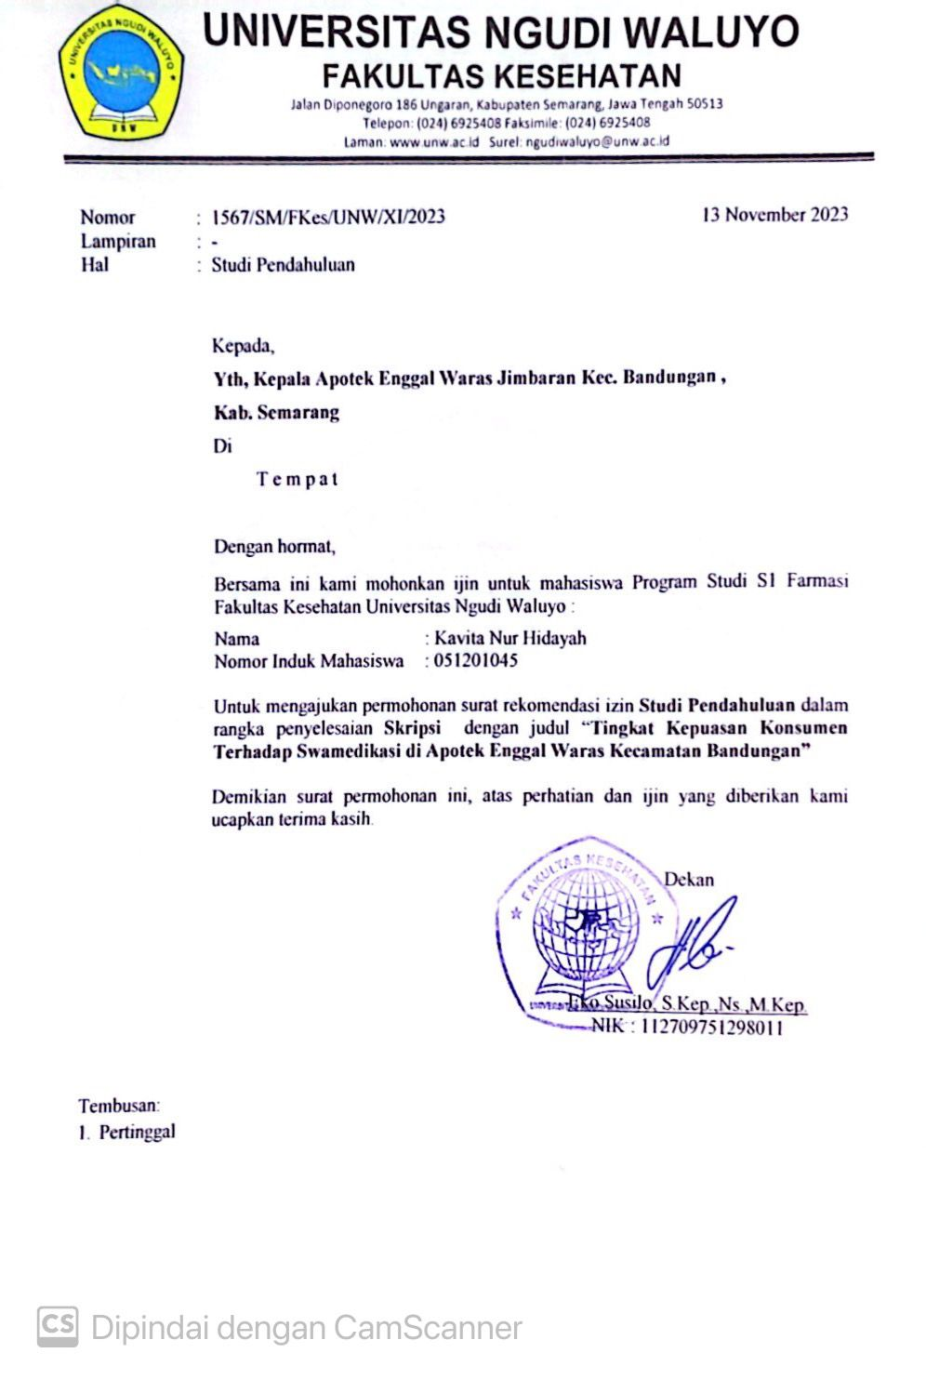

Lampiran 2 Surat Uji Penelitian
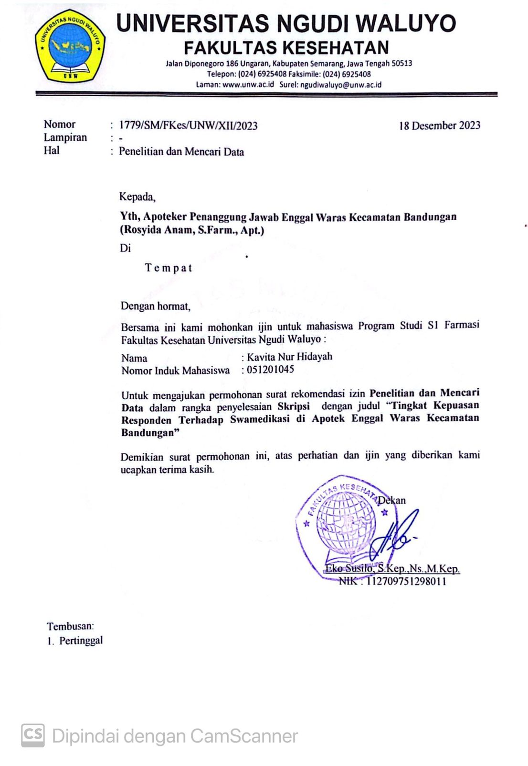

Lampiran 3 Surat Izin Uji Validitas dan Reliabilitas
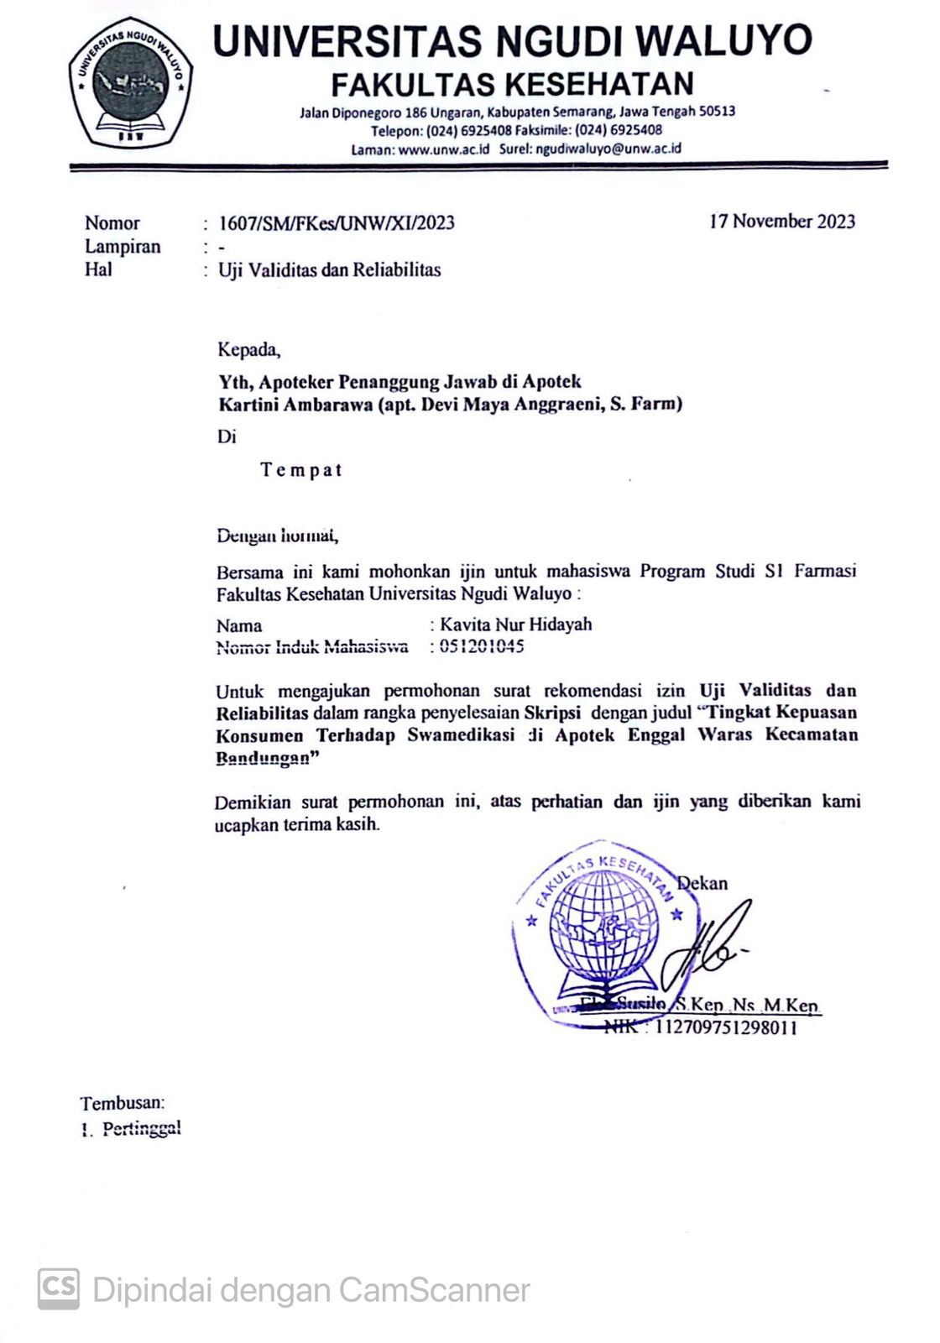

Lampiran 4 Surat Keterangan Selesai Melakukan Uji Validitas dan Reliabilitas
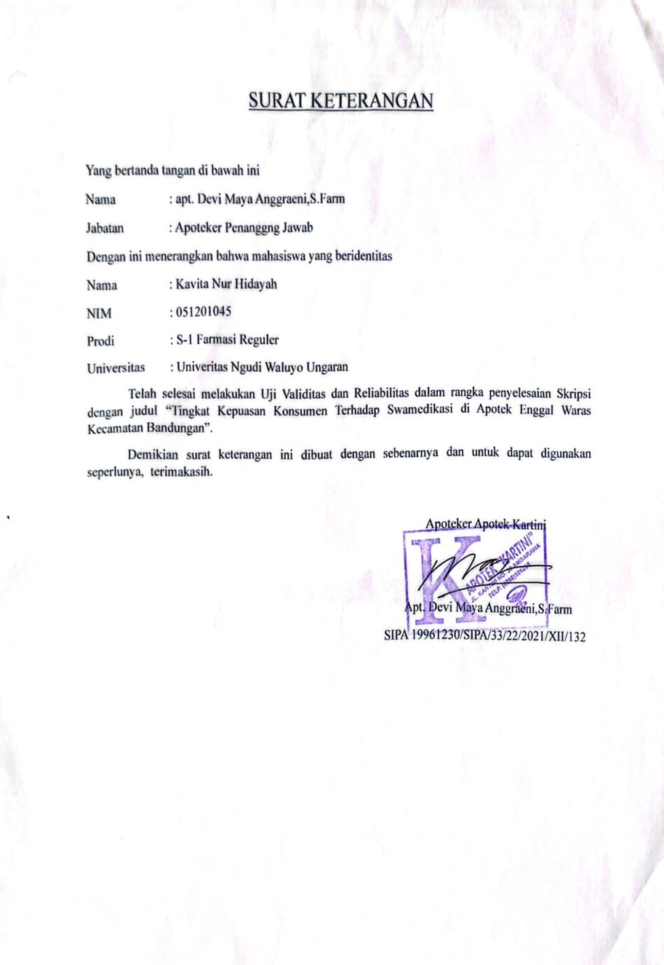

Lampiran 5 Surat Keterangan Selesai Penelitian
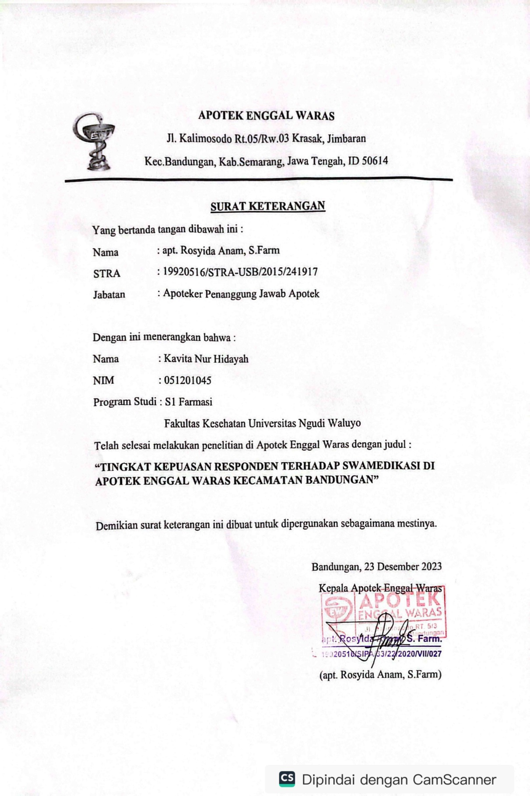

Lampiran 6 Surat Permohonan Ethical Clearance
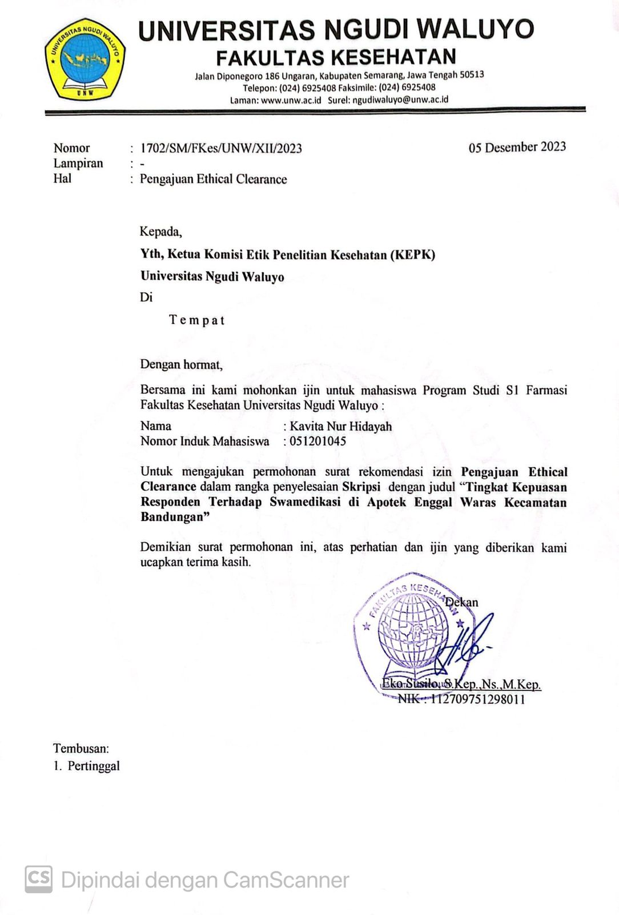

Lampiran 7 Surat Balasan Ethical Clearance
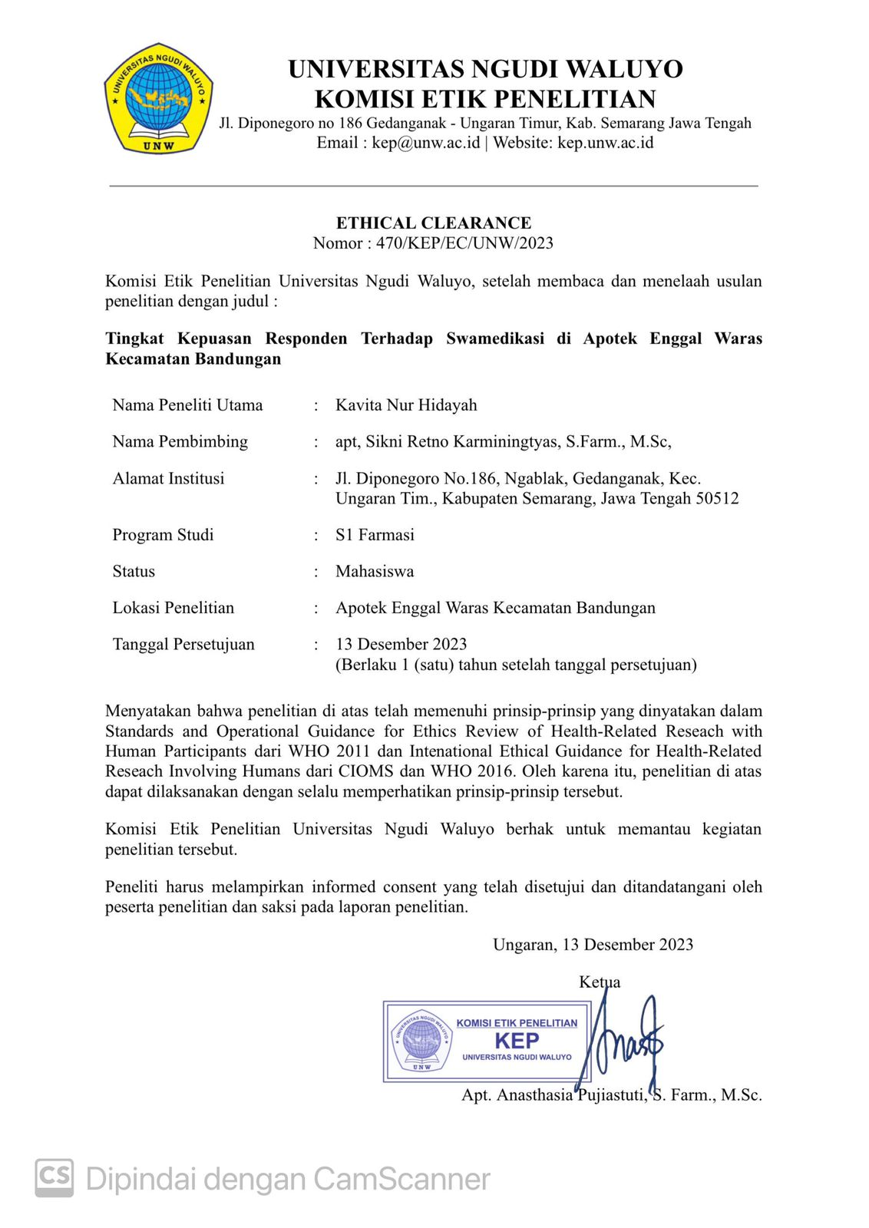

Lampiran 8 Lembar Permohonan Responden
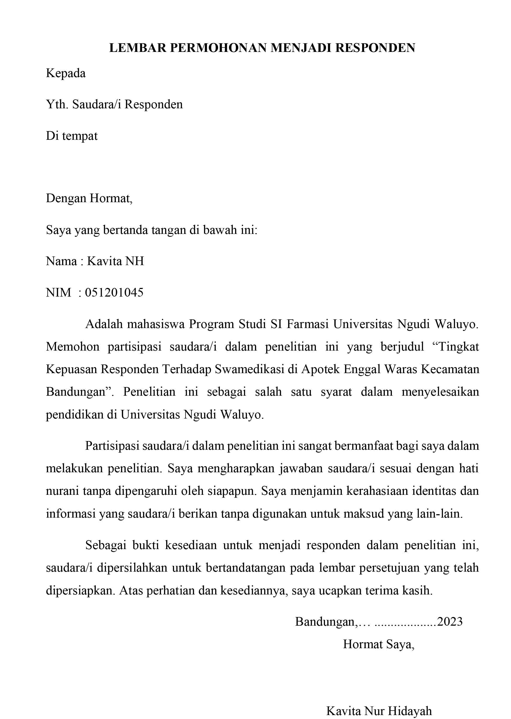

Lampiran 9 Informed Consent
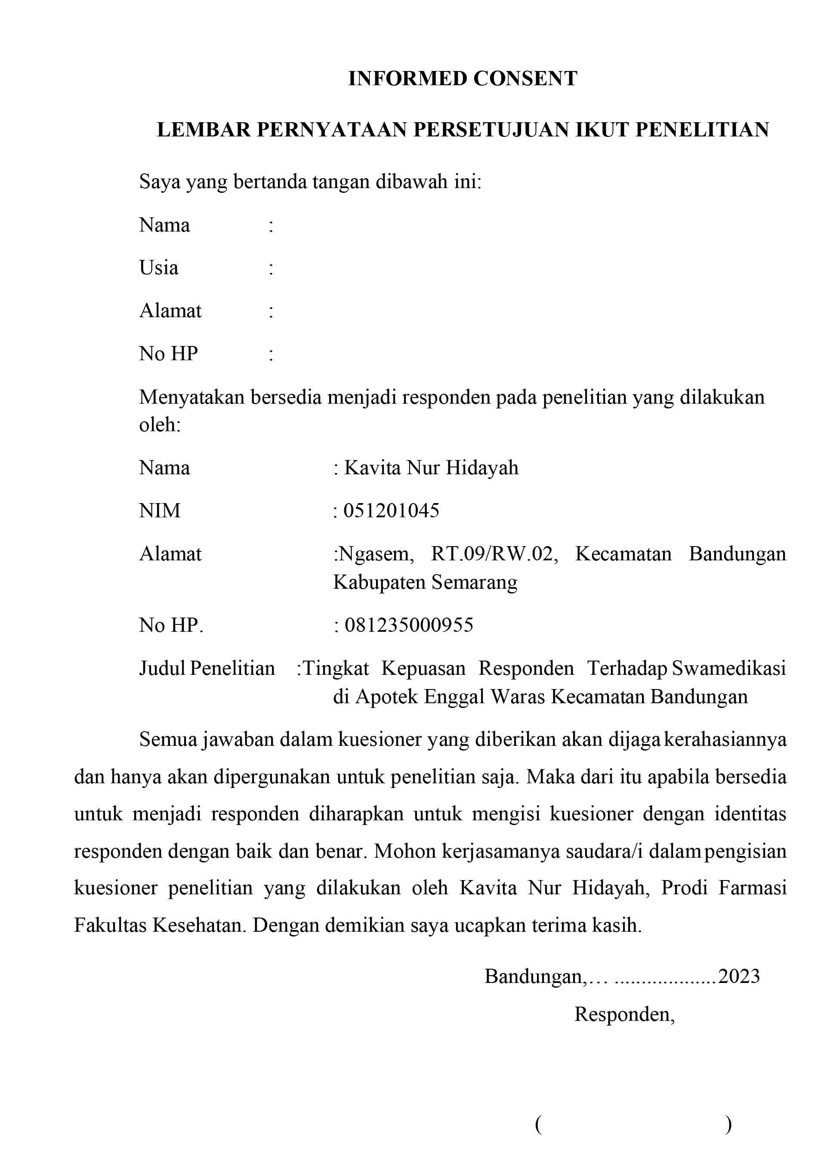

Lampiran 10 Kuesioner
KUESIONER PENELITIAN
TINGKAT KEPUASAN RESPONDEN TERHADAP SWAMEDIKASI
DI APOTEK ENGGAL WARAS KECAMATAN BANDUNGAN
- Karakteristik Responden
Nama Responden :
Usia :
Jenis Kelamin :
√ )
Laki-Laki Perempuan
Pendidikan Terakhir :
SD Diploma
SMP/MTs Sarjana
SMA/SMK Lainnya…….
Pekerjaan :
Wirausaha Wiraswasta
Pegawai Negeri Ibu Rumah Tangga
Pelajar/Mahasiswa
Lainnya :………………..
Kunjungan ke Apotek Enggal Waras : kali
Obat yang didapat :
- Petunjuk Pengisian Kuesioner
Berilah tanda contreng (√) pada kotak yang telah disediakan sesuai dengan jawaban Anda.
Keterangan Jawaban : SP : Sangat Puas
P : Puas
CP : Cukup Puas
KP : Kurang Puas
TP : Tidak Puas

NO | Pernyataan
T | Ketanggapan | SP | P | CP | KP | TP
 | Petugas apotek memberikan pelayanan yang cepat kepada responden
 | Petugas apotek memberikan informasi yang jelas dan mudah dipahami oleh responden
 | Petugas apotek menanyakan obat yang sedang dikonsumsi saat ini
 | Petugas apotek memberikan informasi aktivitas yang perlu dihindari berkaitan penggunaan obat
 | Petugas apotek memberikan greeting “Selamat datang di Apotek” saat pelanggan datang
K | Kehandalan | SP | P | CP | KP | TP
 | Petugas apotek memberikan informasi dengan jelas tentang cara pakai obat
 | Petugas apotek memberi informasi tentang manfaat obat kepada responden
 | Petugas apotek memberikan informasi dengan jelas tentang cara penyimpanan obat
 | Petugas apotek bertanya mengenai apakah terdapat alergi obat obat tertentu
 | Petugas apotek menyampaikan informasi tentang efek samping obat
 | Petugas apotek memberi saran konsultasi ke dokter apabila obat yang saya beli tidak menyembuhkan gejala yang saya alami
J | Jaminan | SP | P | CP | KP | TP
 | Petugas apotek menyediakan obat-obatan dan alat kesehatan yang lengkap
 | Obat yang diserahkan kepada responden dalam kondisi baik
 | Petugas apotek mengkonfirmasi kembali penjelasan yang diberikan
 | Obat diserahkan langsung oleh petugas kefarmasian di apotek
 | Informasi yang diberikan kepada responden akurat serta bisa dipertanggung jawabkan
E | Empati (Emphaty) | SP | P | CP | KP | TP
 | Petugas apotek bersikap ramah dan sopan dalam memberikan informasi obat
 | Petugas apotek melayani berdasarkan urutan datang
 | Informasi obat diberikan tanpa kosumen harus meminta
 | Petugas apotek memberikan ucapan semoga lekas sembuh atau berterimakasih pada saat mengakhiri pelayanan
B | Bukti Nyata | SP | P | CP | KP | TP
 | Apotek terlihat bersih dan rapi
 | Papan nama apotek mudah terlihat dan lokasi apotek terletak di tempat yang strategis
 | Tersedianya ruangan khusus untuk penyampaian informasi obat
 | Tersedia brosur atau poster informasi kesehatan
 | Penampilan petugas apotek rapi

Lampiran 11 Hasil Uji Validitas Dan Reliabilitas
Rekapan Data Responden Uji Validitas Dan Reliabilitas
NO | P1 | P4 | P6 | P8 | P9 | P10 | P12 | P13 | P14 | P16 | P18 | P19 | P20 | P23 | P25 | P28 | P30 | P32 | P33 | P34 | P35 | P36 | P37 | JUMLAH
1 | 3 | 5 | 5 | 3 | 5 | 4 | 4 | 4 | 3 | 5 | 5 | 5 | 5 | 4 | 5 | 4 | 4 | 5 | 5 | 5 | 4 | 4 | 5 | 101
2 | 4 | 3 | 5 | 4 | 5 | 4 | 4 | 4 | 4 | 5 | 5 | 5 | 5 | 4 | 5 | 5 | 5 | 5 | 5 | 5 | 5 | 5 | 5 | 106
3 | 4 | 2 | 2 | 4 | 4 | 5 | 3 | 3 | 3 | 5 | 5 | 4 | 5 | 4 | 4 | 4 | 4 | 4 | 4 | 5 | 4 | 5 | 4 | 91
4 | 4 | 4 | 4 | 4 | 5 | 5 | 3 | 3 | 3 | 5 | 5 | 4 | 5 | 4 | 5 | 5 | 4 | 5 | 4 | 5 | 4 | 4 | 4 | 98
5 | 4 | 4 | 2 | 4 | 5 | 4 | 4 | 3 | 3 | 5 | 4 | 5 | 4 | 4 | 5 | 5 | 4 | 5 | 4 | 5 | 4 | 4 | 4 | 95
6 | 4 | 3 | 2 | 4 | 4 | 4 | 4 | 3 | 3 | 5 | 5 | 4 | 5 | 4 | 4 | 4 | 4 | 4 | 5 | 5 | 4 | 5 | 5 | 94
7 | 4 | 3 | 3 | 4 | 5 | 4 | 3 | 3 | 3 | 5 | 4 | 5 | 4 | 4 | 5 | 5 | 4 | 5 | 5 | 5 | 5 | 5 | 4 | 97
8 | 4 | 5 | 2 | 4 | 5 | 4 | 3 | 3 | 3 | 5 | 4 | 5 | 5 | 4 | 5 | 5 | 5 | 5 | 5 | 5 | 4 | 4 | 4 | 98
9 | 3 | 4 | 1 | 3 | 4 | 4 | 1 | 1 | 1 | 3 | 4 | 3 | 4 | 4 | 4 | 4 | 3 | 4 | 4 | 4 | 4 | 3 | 4 | 74
10 | 3 | 4 | 4 | 3 | 4 | 4 | 2 | 2 | 3 | 5 | 5 | 4 | 5 | 4 | 4 | 5 | 4 | 5 | 5 | 4 | 4 | 4 | 4 | 91
11 | 3 | 4 | 1 | 3 | 5 | 4 | 3 | 2 | 3 | 5 | 5 | 5 | 5 | 4 | 5 | 5 | 5 | 4 | 5 | 5 | 5 | 3 | 4 | 93
12 | 4 | 5 | 5 | 4 | 5 | 5 | 2 | 2 | 3 | 4 | 5 | 5 | 5 | 4 | 5 | 5 | 4 | 4 | 4 | 5 | 4 | 4 | 4 | 97
13 | 4 | 3 | 2 | 4 | 5 | 5 | 3 | 3 | 3 | 5 | 5 | 5 | 5 | 4 | 5 | 5 | 5 | 5 | 5 | 5 | 5 | 5 | 5 | 101
14 | 3 | 1 | 4 | 3 | 4 | 4 | 2 | 1 | 2 | 5 | 5 | 4 | 5 | 4 | 4 | 5 | 3 | 4 | 4 | 4 | 4 | 4 | 4 | 83
15 | 4 | 3 | 4 | 4 | 4 | 4 | 3 | 2 | 3 | 5 | 5 | 4 | 5 | 4 | 4 | 5 | 4 | 4 | 5 | 5 | 4 | 4 | 5 | 94
16 | 3 | 2 | 3 | 3 | 4 | 2 | 2 | 2 | 2 | 4 | 4 | 4 | 4 | 4 | 4 | 4 | 3 | 4 | 4 | 5 | 4 | 3 | 4 | 78
17 | 5 | 1 | 2 | 5 | 4 | 4 | 4 | 4 | 4 | 5 | 5 | 4 | 5 | 3 | 4 | 4 | 4 | 5 | 5 | 4 | 5 | 3 | 4 | 93
18 | 1 | 2 | 2 | 1 | 5 | 4 | 2 | 2 | 3 | 5 | 5 | 5 | 4 | 3 | 5 | 5 | 4 | 4 | 2 | 5 | 4 | 3 | 4 | 80
19 | 2 | 3 | 2 | 2 | 5 | 5 | 4 | 3 | 3 | 5 | 5 | 5 | 5 | 4 | 5 | 5 | 5 | 5 | 5 | 5 | 4 | 4 | 5 | 96
20 | 1 | 2 | 2 | 1 | 5 | 5 | 4 | 3 | 4 | 4 | 4 | 5 | 5 | 4 | 5 | 5 | 5 | 5 | 5 | 5 | 5 | 3 | 4 | 91
21 | 3 | 4 | 1 | 3 | 3 | 4 | 4 | 3 | 4 | 4 | 5 | 3 | 4 | 3 | 4 | 4 | 4 | 5 | 4 | 4 | 3 | 3 | 4 | 83
22 | 3 | 4 | 1 | 3 | 3 | 4 | 4 | 4 | 3 | 4 | 4 | 4 | 3 | 3 | 4 | 3 | 2 | 4 | 4 | 4 | 3 | 3 | 4 | 78
23 | 2 | 2 | 2 | 2 | 4 | 4 | 3 | 2 | 2 | 5 | 4 | 3 | 4 | 3 | 4 | 3 | 4 | 5 | 4 | 5 | 3 | 3 | 4 | 77
24 | 3 | 3 | 1 | 3 | 5 | 4 | 3 | 2 | 3 | 5 | 4 | 4 | 4 | 4 | 5 | 5 | 4 | 4 | 5 | 4 | 3 | 3 | 4 | 85
25 | 3 | 1 | 2 | 3 | 3 | 4 | 2 | 1 | 3 | 4 | 4 | 3 | 4 | 3 | 5 | 4 | 4 | 3 | 5 | 5 | 3 | 4 | 4 | 77
26 | 4 | 3 | 1 | 4 | 5 | 4 | 3 | 3 | 3 | 4 | 5 | 4 | 4 | 4 | 4 | 4 | 4 | 5 | 4 | 5 | 4 | 3 | 5 | 89
27 | 3 | 1 | 2 | 3 | 5 | 3 | 2 | 1 | 3 | 5 | 4 | 4 | 5 | 3 | 5 | 5 | 3 | 5 | 5 | 5 | 3 | 2 | 4 | 81
28 | 3 | 2 | 1 | 3 | 5 | 4 | 3 | 1 | 2 | 5 | 4 | 4 | 5 | 3 | 5 | 5 | 3 | 4 | 3 | 5 | 4 | 2 | 5 | 81
29 | 3 | 1 | 2 | 3 | 5 | 5 | 3 | 2 | 3 | 5 | 4 | 5 | 5 | 3 | 5 | 5 | 3 | 4 | 5 | 4 | 3 | 3 | 4 | 85
30 | 4 | 3 | 1 | 4 | 5 | 3 | 2 | 1 | 2 | 4 | 4 | 5 | 5 | 4 | 5 | 5 | 4 | 4 | 4 | 5 | 4 | 5 | 5 | 88

HASIL UJI VALIDITAS DAN RELIABILITAS
APOTEK KARTINI AMBARAWA
- Uji Validitas

Distribusi Nilai r_{tabel} signifikasi 5%
(N = 30) , Signifikasi 5% = 0,361
Jika nilai r hitung > r tabel,maka variabel pernyataan valid
Jika nilai r hitung < r tabel, maka variabel pernyataan tidak valid

HASIL UJI VALIDITAS
Pernyataan Ke | R-hitung | R-tabel | Keputusan
1 | 0,449 | 0,361 | Valid
2 | 0,473 | 0,361 | Valid
3 | 0,276 | 0,361 | Tidak Valid
4 | 0,434 | 0,361 | Valid
5 | 0,316 | 0,361 | Tidak Valid
6 | 0,446 | 0,361 | Valid
7 | 0,322 | 0,361 | Tidak Valid
8 | 0,449 | 0,361 | Valid
9 | 0,497 | 0,361 | Valid
10 | 0,400 | 0,361 | Valid
11 | -0,119 | 0,361 | Tidak Valid
12 | 0,494 | 0,361 | Valid
13 | 0,546 | 0,361 | Valid
14 | 0,531 | 0,361 | Valid
15 | -0,162 | 0,361 | Tidak Valid
16 | 0,492 | 0,361 | Valid
17 | 0,531 | 0,361 | Valid
18 | 0,468 | 0,361 | Valid
19 | 0,631 | 0,361 | Valid
20 | 0,531 | 0,361 | Valid
21 | -0,018 | 0,361 | Tidak Valid
22 | -0,263 | 0,361 | Tidak Valid
23 | 0,506 | 0,361 | Valid
24 | 0,164 | 0,361 | Tidak Valid
25 | 0,396 | 0,361 | Valid
26 | 0,276 | 0,361 | Tidak Valid
27 | 0,267 | 0,361 | Tidak Valid
28 | 0,426 | 0,361 | Valid
29 | 0,340 | 0,361 | Tidak Valid
30 | 0,639 | 0,361 | Valid
31 | 0,347 | 0,361 | Tidak Valid
32 | 0,445 | 0,361 | Valid
33 | 0,480 | 0,361 | Valid
34 | 0,392 | 0,361 | Valid
35 | 0,451 | 0,361 | Valid
36 | 0,608 | 0,361 | Valid
37 | 0,462 | 0,361 | Valid
38 | 0,172 | 0,361 | Tidak Valid
39 | 0,103 | 0,361 | Tidak Valid
40 | 0,218 | 0,361 | Tidak Valid

- Uji Reliabilitas

Case Processing Summary
 |  | N | %
Cases | Valid | 30 | 100,0
 | Excludedª | 0 | ,0
 | Total | 30 | 100,0
a. Listwise deletion based on all variables in the procedure.

Reliability Statistics
Cronbach's Alpha | N of Items
,869 | 25

Nilai Cronbach’s Alpha (0,869) > 0,6
Maka instrumen kuesioner handal (reliabel)

Hasil Uji Reliabilitas Pernyataan Yang Valid
Item-Total Statistics
 | Scale Mean if Item Deleted | Scale Variance if Item Deleted | Corrected Item-Total Correlation | Cronbach's Alpha if Item Deleted
P1 | 93,97 | 77,826 | ,367 | ,866
P2 | 93,40 | 81,834 | ,298 | ,867
P4 | 94,33 | 76,299 | ,308 | ,873
P6 | 94,87 | 73,361 | ,426 | ,868
P8 | 93,97 | 77,826 | ,367 | ,866
P9 | 92,73 | 78,616 | ,450 | ,863
P10 | 93,13 | 79,913 | ,353 | ,866
P12 | 94,27 | 77,789 | ,401 | ,865
P13 | 94,80 | 74,924 | ,515 | ,861
P14 | 94,33 | 78,575 | ,470 | ,863
P16 | 92,57 | 79,771 | ,457 | ,864
P17 | 93,00 | 75,586 | ,582 | ,859
P18 | 92,70 | 79,734 | ,501 | ,863
P19 | 92,93 | 76,616 | ,604 | ,859
P20 | 92,63 | 78,792 | ,542 | ,862
P23 | 93,53 | 79,844 | ,537 | ,863
P25 | 92,63 | 81,482 | ,311 | ,867
P28 | 92,67 | 79,678 | ,399 | ,865
P30 | 93,30 | 75,666 | ,646 | ,857
P32 | 92,77 | 79,633 | ,448 | ,864
P33 | 92,80 | 79,062 | ,381 | ,865
P34 | 92,50 | 81,638 | ,331 | ,867
P35 | 93,27 | 77,444 | ,564 | ,860
P36 | 93,57 | 75,013 | ,570 | ,859
P37 | 92,93 | 81,306 | ,358 | ,866

Lampiran 12 Rekap Data Penilitian Chi Square
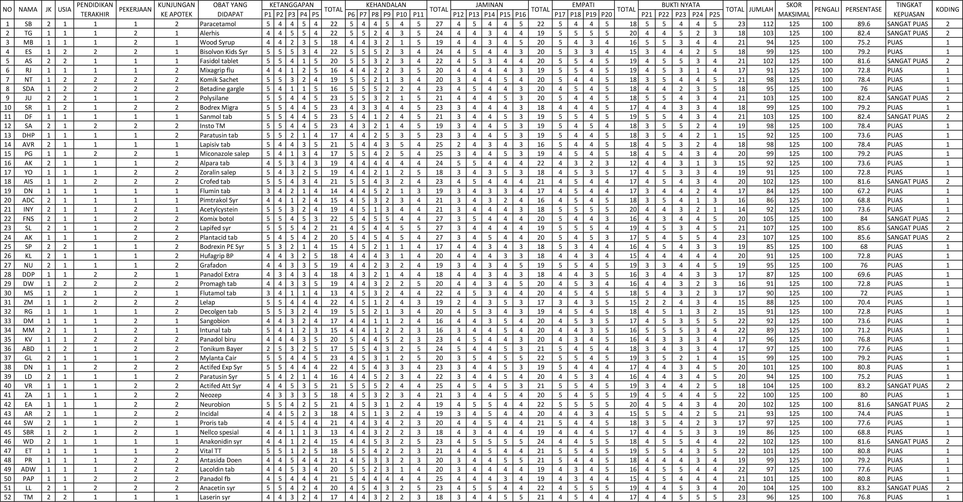

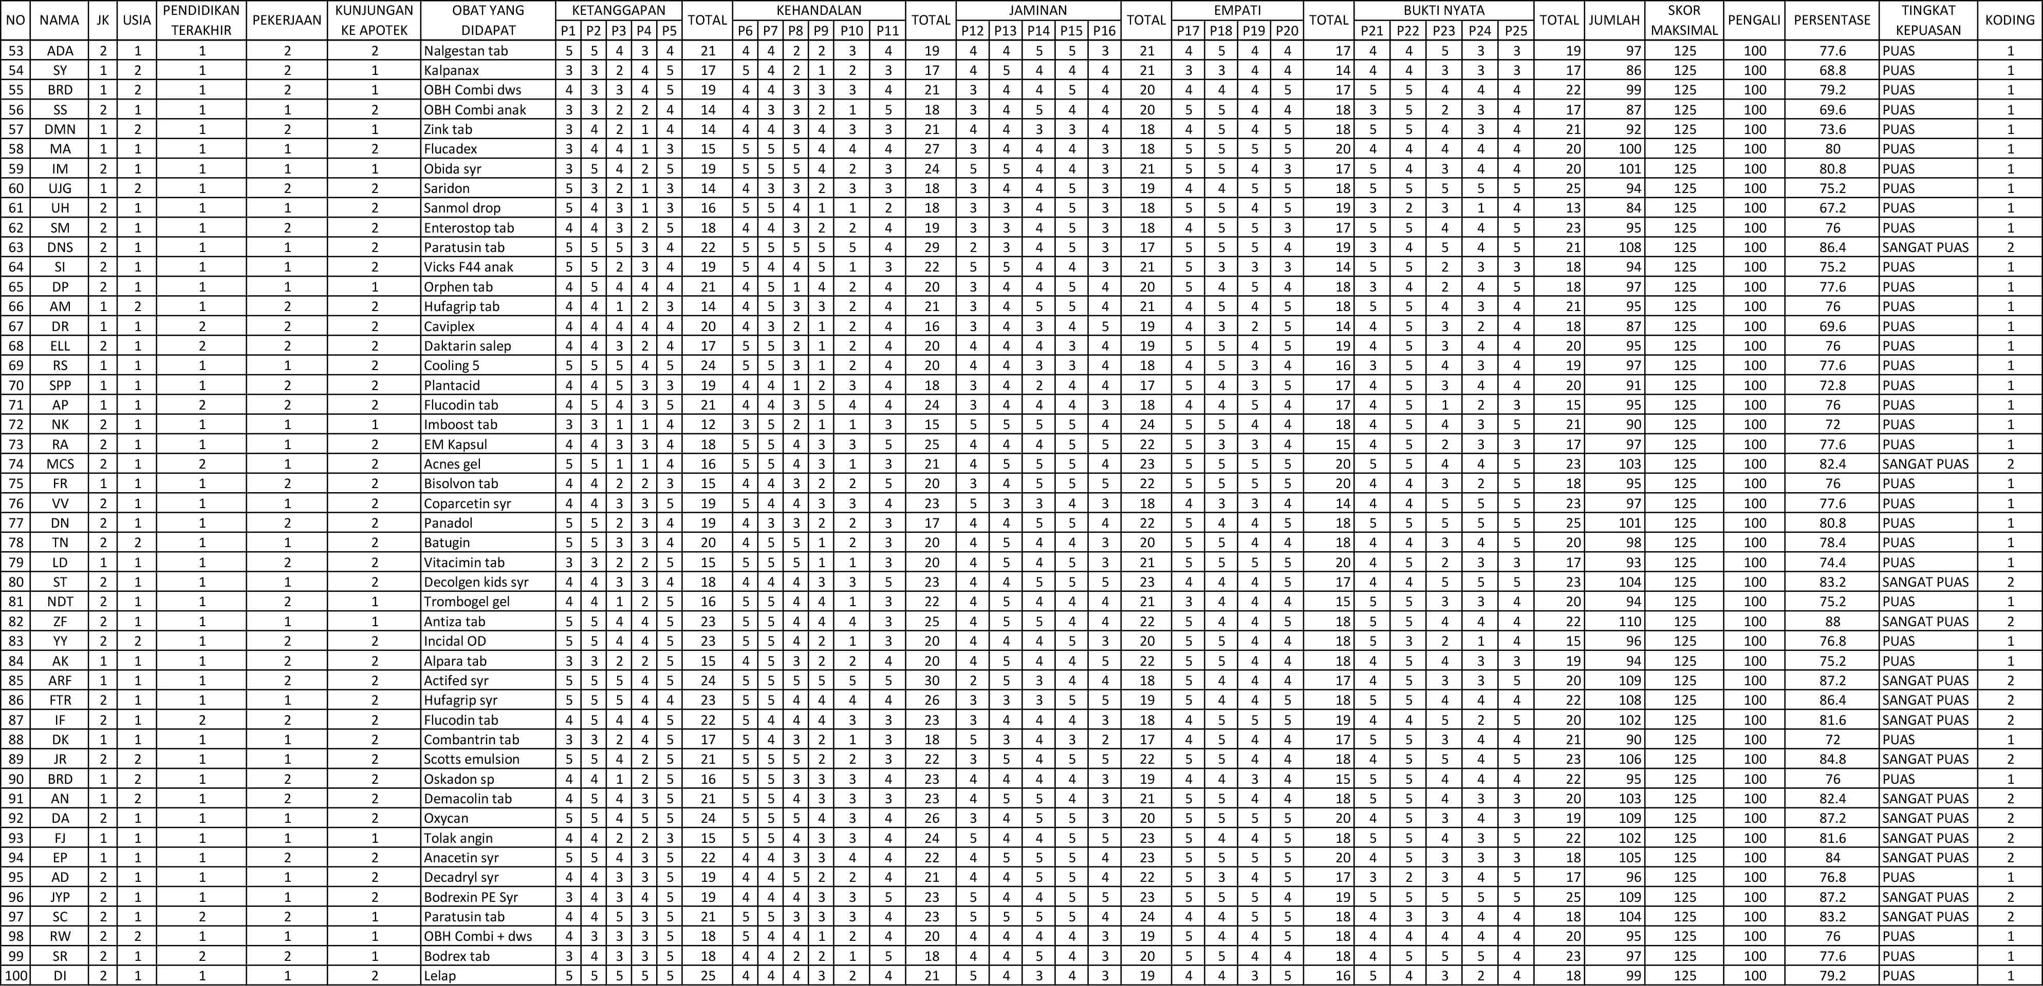

KODING REKAPAN CHI-SQUARE
KODING | KARAKTERISTIK
 | JENIS KELAMIN
1 | LAKI -LAKI
2 | PEREMPUAN
 | USIA
1 | 17 – 35
2 | 36 – 55
 | PENDIDIKAN TERAKHIR
1 | SD, SMP,SMA/K (Wajib belajar 12 tahun)
2 | PERGURUAN TINGGI (Lanjutan)
 | PEKERJAAN
1 | BEKERJA
2 | TIDAK BEKERJA
 | KUNJUNGAN KE APOTEK
1 | 3 – 5
2 | > 5x

Lampiran 13 Rekapan Data Penelitian
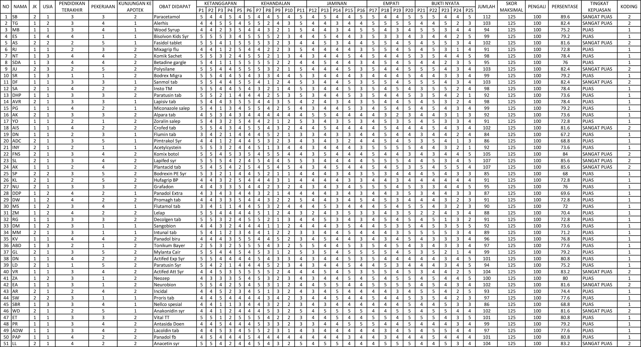

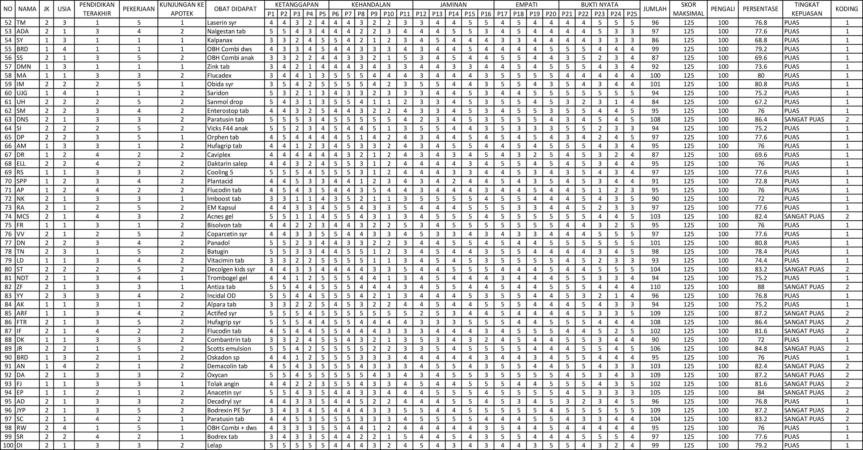

KODING REKAPAN DATA 2
KODING | KARAKTERISTIK
 | JENIS KELAMIN
1 | LAKI -LAKI
2 | PEREMPUAN
 | USIA
1 | 17 - 25 tahun
2 | 26 - 35 tahun
3 | 36 - 45 tahun
4 | 46 - 55 tahun
 | PENDIDIKAN TERAKHIR
1 | SD
2 | SMP
3 | SMA/K
4 | PERGURUAN TINGGI
 | PEKERJAAN
1 | WIRAUSAHA
2 | PEGAWAI NEGERI
3 | PELAJAR/MAHASISWA
4 | WIRASWASTA
5 | IBU RUMAH TANGGA
 | KUNJUNGAN KE APOTEK
1 | 3-5x
2 | >5x

PERHITUNGAN PERSENTASE KEPUASAN TIAP DIMENSI

- KETANGGAPAN
- P1 = ( 5 x 45 ) + ( 4 x 41 ) + ( 3 x 13) + ( 2 x 1 ) = 430 x 100% = 86%
500 500

- P2 = ( 5 x 42 ) + ( 4 x 46 ) + ( 3 x 12) = 430 x 100% = 86%
500 500

- P3 = ( 5 x 16 ) + ( 4 x 30 ) + ( 3 x 24) + (2 x 16 ) + ( 1 x 14 ) x 100%
500
= 349 x 100% = 63,6%
500

- P4 = ( 5 x 5 ) + ( 4 x 25 ) + ( 4 x 28 ) + ( 3 x 28 ) + ( 2 x 14 )
500
= 318 x 100% = 69,8%
500

- P5 = ( 5 x 46 ) + ( 4 x 40 ) + ( 3 x 12) + ( 2 x 2 ) = 430 x 100% = 43%
500 500

- KEHANDALAN
- P6 = ( 5 x 46 ) + ( 4 x 53 ) + ( 3 x 1) = 445 x 100% = 89%
500 500

- P7 = ( 5 x 51 ) + ( 4 x 42 ) + ( 3 x 7 ) = 444 x 100% = 88,8%
500 500

- P8 = ( 5 x 17 ) + ( 4 x 29 ) + ( 3 x 30 ) + ( 2 x 16) + ( 1 x 8 )
500
= 223 x 100% = 66,2%
500

- P9 = ( 5 x 8 ) + ( 4 x 16 ) + ( 3 x 25 ) + ( 2 x 33 ) + ( 1 x 18 )
500
=263 x 100% = 52,6%
500

- P10 = ( 5 x 6 ) + ( 4 x 17 ) + ( 3 x 26) + ( 2 x 35 ) + ( 1 x 16 )
500
= 262 x 100% = 52,4%
500
- P11 = ( 5 x 23 ) + ( 4 x 50 ) + ( 3 x 26) + ( 2 x 1 )
500
= 395 x 100% = 79%
500

- JAMINAN
- P12 = ( 5 x 11 ) + ( 4 x 46 ) + ( 3 x 39) + ( 2 x 4 ) = 284x 100% = 72,8%
500 500

- P13 = ( 5 x 30 ) + ( 4 x 63 ) + ( 3 x 7 ) = 423 x 100% = 84,6%
500 500

- P14 = ( 5 x 22 ) + ( 4 x 55 ) + ( 3 x 22 ) + ( 2 x 1 ) = 398x 100% = 79,6%
500 500

- P15 = ( 5 x 43 ) + ( 4 x 49 ) + ( 3 x 7) + ( 2 x 1 ) = 434 x 100% = 86,8%
500 500

- P16 = ( 5 x 17 ) + ( 4 x 41 ) + ( 3 x 41) + ( 2 x 1 ) = 374 x 100% = 74,8%
500 500

- EMPATI
- P17 = ( 5 x 57 ) + ( 4 x 40 ) + ( 3 x 3) = 454 x 100% = 90,8%
500 500

- P18 = ( 5 x 50 ) + ( 4 x 38 ) + ( 3 x 12) = 438 x 100% = 87,6%
500 500

- P19 = ( 5 x 24 ) + ( 4 x 56 ) + ( 3 x 18 ) + ( 2 x 2 ) =402 x 100% = 80,4%
500 500

- P20 = ( 5 x 58 ) + ( 4 x 36) + ( 3 x 6) = 452 x 100% = 90,4%
500 500

- BUKTI NYATA
- P21 = ( 5 x 28 ) + ( 4 x 53 ) + ( 3 x 18) + ( 52 x 1 ) = 458 x 100% = 91,6%
500 500

- P22 = ( 5 x 59 ) + ( 4 x 33 ) + ( 3 x 5) + ( 2 x 3 ) = 448 x 100% = 89,6%
500 500

- P23 = ( 5 x 20 ) + ( 4 x 39 ) + ( 3 x 31) + ( 2 x 8 ) + ( 1 x 2 )
500
=367 x 100% = 73,4%
500

- P24 = ( 5 x 9 ) + ( 4 x 32 ) + ( 3 x 36) + ( 2 x 17 ) + ( 1 x 6 )
500
=321 x 100% = 64,2%
500

- P25 = ( 5 x 32 ) + ( 4 x 46 ) + ( 3 x 19) + ( 2 x 1 ) + ( 1 x 2 )
500
= 405 x 100% = 81%
500

NO | Pernyataan
T | Indikator | Skor perolehan | Skor maksimal | Persentase | Klasifikasi
1 | Petugas apotek memberikan pelayanan yang cepat kepada responden | 430 | 500 | 86% | Sangat Puas
 | Petugas apotek memberikan informasi yang jelas dan mudah dipahami oleh responden | 430 | 500 | 86% | Sangat Puas
 | Petugas apotek menanyakan obat yang sedang dikonsumsi saat ini | 318 | 500 | 63,6% | Puas
 | Petugas apotek memberikan informasi aktivitas yang perlu dihindari berkaitan penggunaan obat | 349 | 500 | 69% | Puas
 | Petugas apotek memberikan greeting “Selamat datang di Apotek” saat pelanggan datang | 430 | 500 | 43% | Cukup Puas
 | Total | 1957 | 2500 | 69,52% | Puas
K | Kehandalan
 | Petugas apotek memberikan informasi dengan jelas tentang cara pakai obat | 445 | 500 | 89% | Sangat Puas
 | Petugas apotek memberi informasi tentang manfaat obat kepada responden | 444 | 500 | 88,8% | Sangat Puas
 | Petugas apotek memberikan informasi dengan jelas tentang cara penyimpanan obat | 223 | 500 | 66,2% | Puas
 | Petugas apotek bertanya mengenai apakah terdapat alergi obat obat tertentu | 263 | 500 | 52,6% | Cukup Puas
 | Petugas apotek menyampaikan informasi tentang efek samping obat | 262 | 500 | 52,4% | Cukup Puas
 | Petugas apotek memberi saran konsultasi ke dokter apabila obat yang saya beli tidak menyembuhkan gejala yang saya alami | 395 | 500 | 79% | Puas
 | Total | 2032 | 3000 | 71,3 | Puas
J | Jaminan
 | Petugas apotek menyediakan obat-obatan dan alat kesehatan yang lengkap | 284 | 500 | 72,8% | Puas
 | Obat yang diserahkan kepada responden dalam kondisi baik | 423 | 500 | 84,6% | Sangat Puas
 | Petugas apotek mengkonfirmasi kembali penjelasan yang diberikan | 398 | 500 | 79,8% | Puas
 | Obat diserahkan langsung oleh petugas kefarmasian di apotek | 434 | 500 | 86,8% | Sangat Puas
 | Informasi yang diberikan kepada responden akurat serta bisa dipertanggung jawabkan | 374 | 500 | 74,8% | Puas
 | Total | 1913 | 2500 | 79.76% | Puas
E | Empati (Emphaty)
 | Petugas apotek bersikap ramah dan sopan dalam memberikan informasi obat | 454 | 500 | 90,8% | Sangat Puas
 | Petugas apotek melayani berdasarkan urutan datang | 438 | 500 | 87,6% | Sangat Puas
 | Informasi obat diberikan tanpa kosumen harus meminta | 402 | 500 | 80,4% | Puas
 | Petugas apotek memberikan ucapan semoga lekas sembuh atau berterimakasih pada saat mengakhiri pelayanan | 452 | 500 | 90,4% | Sangat Puas
 | Total | 1746 | 2000 | 87,3% | Sangat Puas
B | Bukti Nyata
 | Apotek terlihat bersih dan rapi | 458 | 500 | 91,6% | Sangat Puas
 | Papan nama apotek mudah terlihat dan lokasi apotek terletak di tempat yang strategis | 448 | 500 | 89,6% | Sangat Puas
 | Tersedianya ruangan khusus untuk penyampaian informasi obat | 367 | 500 | 73,4% | Puas
 | Tersedia brosur atau poster informasi kesehatan | 321 | 500 | 64,3% | Puas
 | Penampilan petugas apotek rapi | 405 | 500 | 81% | Sangat Puas
 | Total | 1999 | 2500 | 79,98% | Puas

NO | Pernyataan
T | Ketanggapan | SP | P | CP | KP | TP
 | Petugas apotek memberikan pelayanan yang cepat kepada responden | 45 42 16 5 46  45 | 41 | 13 | 1 | 0
 | Petugas apotek memberikan informasi yang jelas dan mudah dipahami oleh responden | 42 | 46 | 12 | 0 | 0
 | Petugas apotek menanyakan obat yang sedang dikonsumsi saat ini | 16 | 30 | 24 | 16 | 14
 | Petugas apotek memberikan informasi aktivitas yang perlu dihindari berkaitan penggunaan obat | 5 | 25 | 28 | 28 | 14
 | Petugas apotek memberikan greeting “Selamat datang di Apotek” saat pelanggan datang | 46 | 40 | 12 | 2 | 0
K | Kehandalan | SP | P | CP | KP | TP
 | Petugas apotek memberikan informasi dengan jelas tentang cara pakai obat | 46 | 53 | 1 | 0 | 0
 | Petugas apotek memberi informasi tentang manfaat obat kepada responden | 51 | 42 | 7 | 0 | 0
 | Petugas apotek memberikan informasi dengan jelas tentang cara penyimpanan obat | 17 | 29 | 30 | 16 | 8
 | Petugas apotek bertanya mengenai apakah terdapat alergi obat obat tertentu | 8 | 16 | 25 | 33 | 18
 | Petugas apotek menyampaikan informasi tentang efek samping obat | 6 | 17 | 26 | 35 | 16
 | Petugas apotek memberi saran konsultasi ke dokter apabila obat yang saya beli tidak menyembuhkan gejala yang saya alami | 23 | 50 | 26 | 1 | 0
J | Jaminan | SP | P | CP | KP | TP
 | Petugas apotek menyediakan obat-obatan dan alat kesehatan yang lengkap | 11 | 46 | 39 | 4 | 0
 | Obat yang diserahkan kepada responden dalam kondisi baik | 30 | 63 | 7 | 0 | 0
 | Petugas apotek mengkonfirmasi kembali penjelasan yang diberikan | 22 | 55 | 22 | 1 | 0
 | Obat diserahkan langsung oleh petugas kefarmasian di apotek | 43 | 49 | 7 | 1 | 0
 | Informasi yang diberikan kepada responden akurat serta bisa dipertanggung jawabkan | 17 | 41 | 41 | 1 | 0
E | Empati (Emphaty) | SP | P | CP | KP | TP
 | Petugas apotek bersikap ramah dan sopan dalam memberikan informasi obat | 57 | 40 | 3 | 0 | 0
 | Petugas apotek melayani berdasarkan urutan datang | 50 | 38 | 12 | 0 | 0
 | Informasi obat diberikan tanpa kosumen harus meminta | 24 | 56 | 18 | 2 | 0
 | Petugas apotek memberikan ucapan semoga lekas sembuh atau berterimakasih pada saat mengakhiri pelayanan | 58 | 36 | 6 | 0 | 0
B | Bukti Nyata | SP | P | CP | KP | TP
 | Apotek terlihat bersih dan rapi | 28 | 53 | 18 | 1 | 0
 | Papan nama apotek mudah terlihat dan lokasi apotek terletak di tempat yang strategis | 59 | 33 | 5 | 3 | 0
 | Tersedianya ruangan khusus untuk penyampaian informasi obat | 20 | 39 | 31 | 8 | 2
 | Tersedia brosur atau poster informasi kesehatan | 9 | 32 | 36 | 17 | 6
 | Penampilan petugas apotek rapi | 32 | 46 | 19 | 1 | 2

Lampiran 14 Analisa Statistik
Data Hasil Uji Chisquare SPSS
Case Processing Summary
 | Cases
 | Valid |  | Missing |  | Total
 | N | Percent | N | Percent | N | Percent
Jenis_Kelamin * Tingkat_Kepuasan | 100 | 100,0% | 0 | 0,0% | 100 | 100,0%
Usia * Tingkat_Kepuasan | 100 | 100,0% | 0 | 0,0% | 100 | 100,0%
Pendidikan_Terakhir * Tingkat_Kepuasan | 100 | 100,0% | 0 | 0,0% | 100 | 100,0%
Pekerjaan * Tingkat_Kepuasan | 100 | 100,0% | 0 | 0,0% | 100 | 100,0%

Jenis_Kelamin * Tingkat_Kepuasan

Crosstab
Count
 |  | Tingkat_Kepuasan |  | Total
 |  | Puas | Sangat Puas
Jenis_Kelamin | Laki=laki | 40 | 10 | 50
 | Perempuan | 33 | 17 | 50
Total |  | 73 | 27 | 100

Chi-Square Tests
 | Value | Df | Asymp. Sig. (2-sided) | Exact Sig. (2-sided) | Exact Sig. (1-sided)
Pearson Chi-Square | 2,486ª | 1 | ,115
Continuity Correction^{b} | 1,826 | 1 | ,177
Likelihood Ratio | 2,508 | 1 | ,113
Fisher's Exact Test |  |  |  | ,176 | ,088
Linear-by-Linear Association | 2,461 | 1 | ,117
N of Valid Cases | 100
a. 0 cells (0,0%) have expected count less than 5. The minimum expected count is 13,50.
- Computed only for a 2x2 table

Usia * Tingkat_Kepuasan

Crosstab
Count
 |  | Tingkat_Kepuasan |  | Total
 |  | Puas | Sangat Puas
Usia | 17-35 | 54 | 23 | 77
 | 36-55 | 19 | 4 | 23
Total |  | 73 | 27 | 100

Chi-Square Tests
 | Value | Df | Asymp. Sig. (2-sided) | Exact Sig. (2-sided) | Exact Sig. (1-sided)
Pearson Chi-Square | 1,399ª | 1 | ,237
Continuity Correction^{b} | ,838 | 1 | ,360
Likelihood Ratio | 1,495 | 1 | ,221
Fisher's Exact Test |  |  |  | ,293 | ,181
Linear-by-Linear Association | 1,385 | 1 | ,239
N of Valid Cases | 100
a. 0 cells (0,0%) have expected count less than 5. The minimum expected count is 6,21.
b. Computed only for a 2x2 table

Pendidikan_Terakhir * Tingkat_Kepuasan

Crosstab
Count
 |  | Tingkat_Kepuasan |  | Total
 |  | Puas | Sangat Puas
Pendidikan_Terakhir | Wajib belajar 12 tahun (SD,SMP,SMA/K) | 58 | 22 | 80
 | Lanjutan (Perguruan Tinggi) | 15 | 5 | 20
Total |  | 73 | 27 | 100

Chi-Square Tests
 | Value | Df | Asymp. Sig. (2-sided) | Exact Sig. (2-sided) | Exact Sig. (1-sided)
Pearson Chi-Square | ,051ª | 1 | ,822
Continuity Correction^{b} | ,000 | 1 | 1,000
Likelihood Ratio | ,051 | 1 | ,821
Fisher's Exact Test |  |  |  | 1,000 | ,533
Linear-by-Linear Association | ,050 | 1 | ,823
N of Valid Cases | 100
a. 0 cells (0,0%) have expected count less than 5. The minimum expected count is 5,40.
b. Computed only for a 2x2 table

Pekerjaan * Tingkat_Kepuasan

Crosstab
Count
 |  | Tingkat_Kepuasan |  | Total
 |  | Puas | Sangat Puas
Pekerjaan | Tidak bekerja | 29 | 14 | 43
 | Bekerja | 44 | 13 | 57
Total |  | 73 | 27 | 100

Chi-Square Tests
 | Value | Df | Asymp. Sig. (2-sided) | Exact Sig. (2-sided) | Exact Sig. (1-sided)
Pearson Chi-Square | 1,182ª | 1 | ,277
Continuity Correction^{b} | ,739 | 1 | ,390
Likelihood Ratio | 1,175 | 1 | ,278
Fisher's Exact Test |  |  |  | ,363 | ,195
Linear-by-Linear Association | 1,171 | 1 | ,279
N of Valid Cases | 100
a. 0 cells (0,0%) have expected count less than 5. The minimum expected count is 11,61.
b. Computed only for a 2x2 table

Lampiran 15 Kuesioner Yang Sudah Diisi Responden
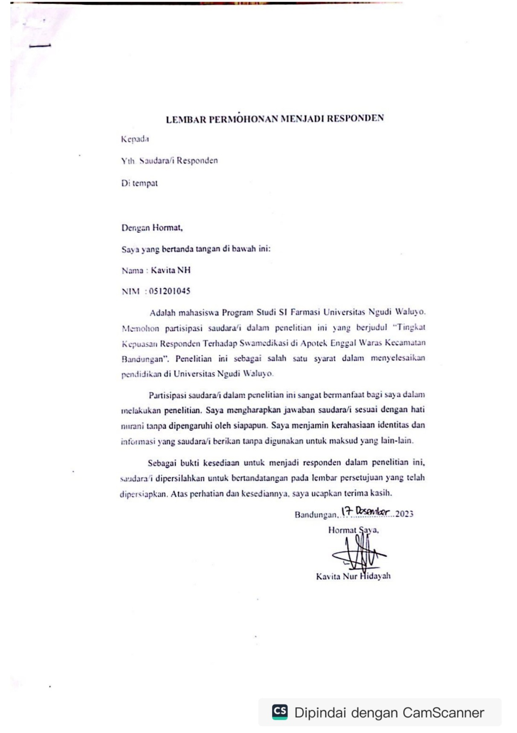

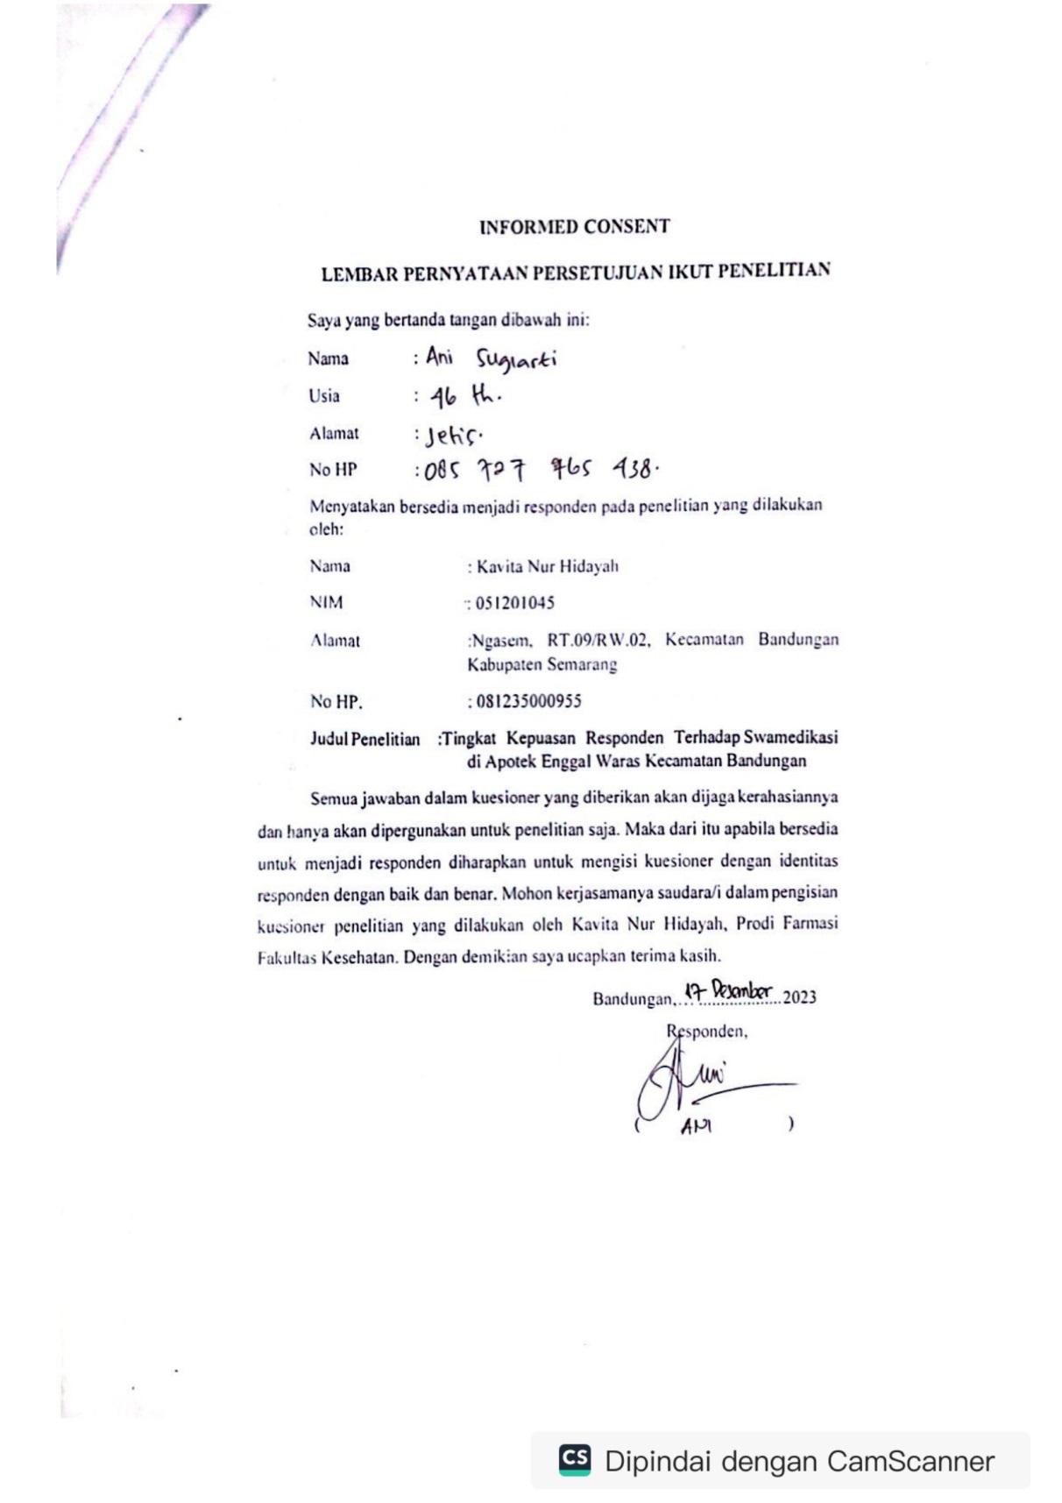

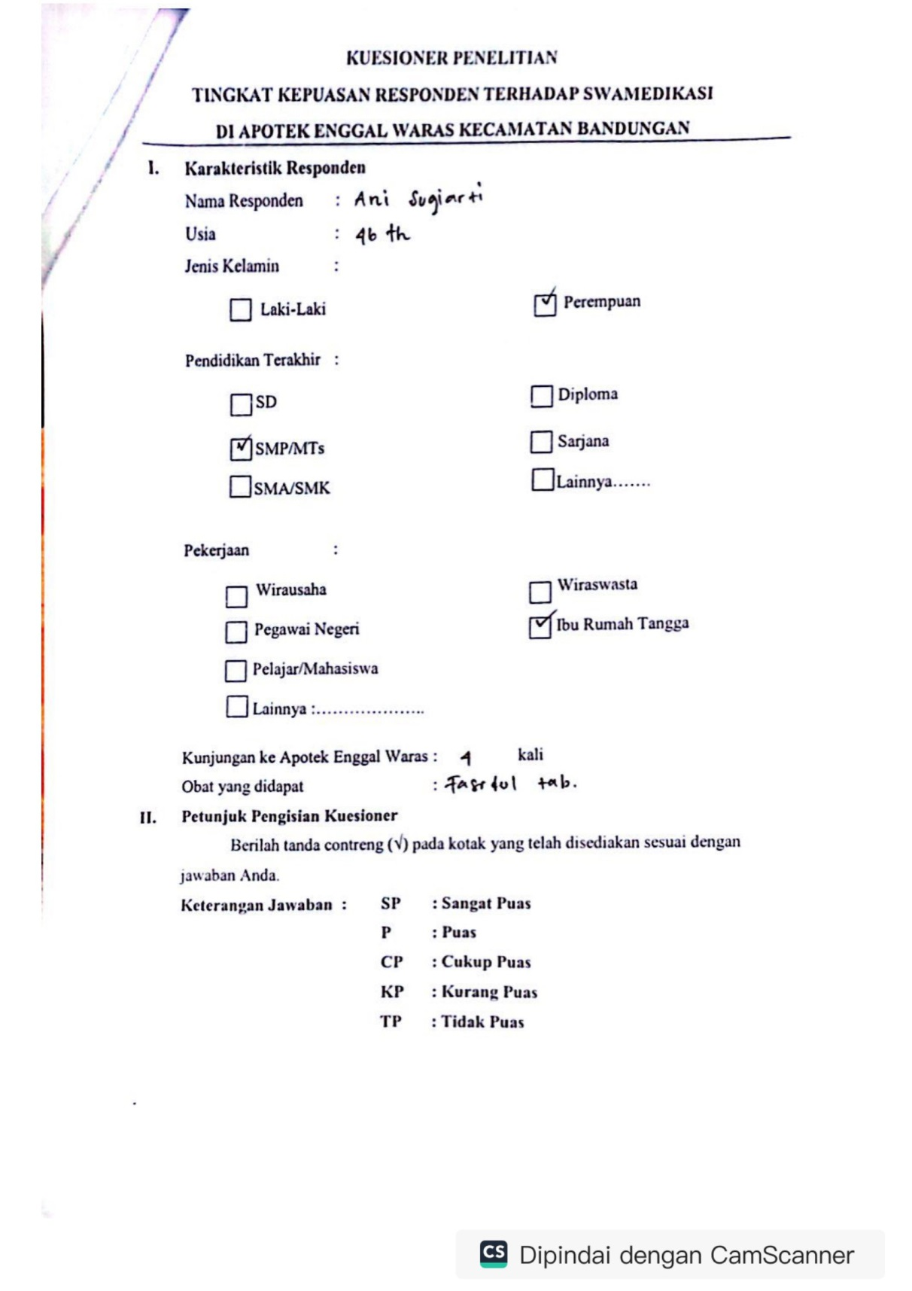

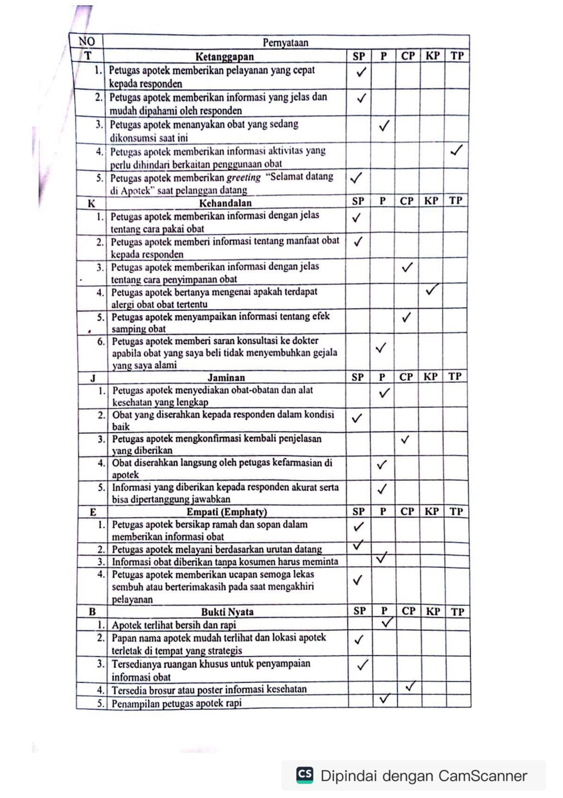

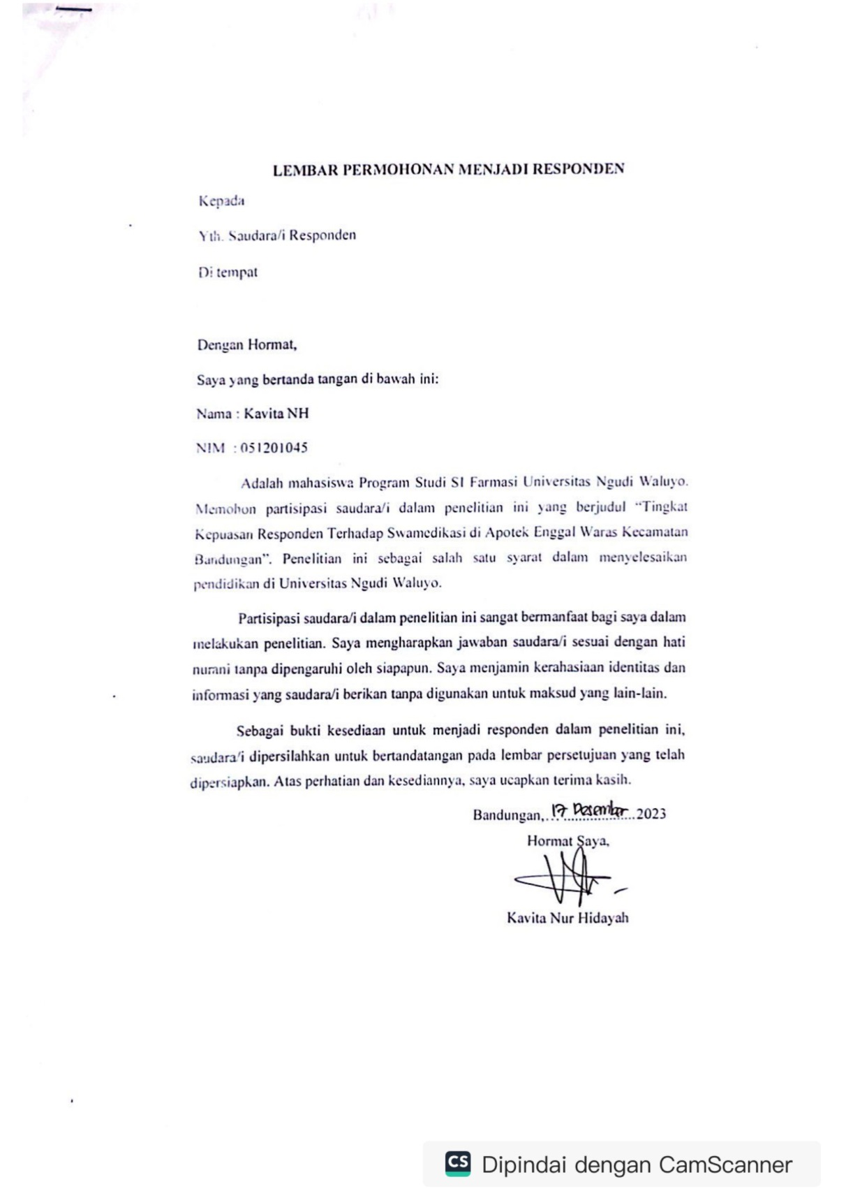

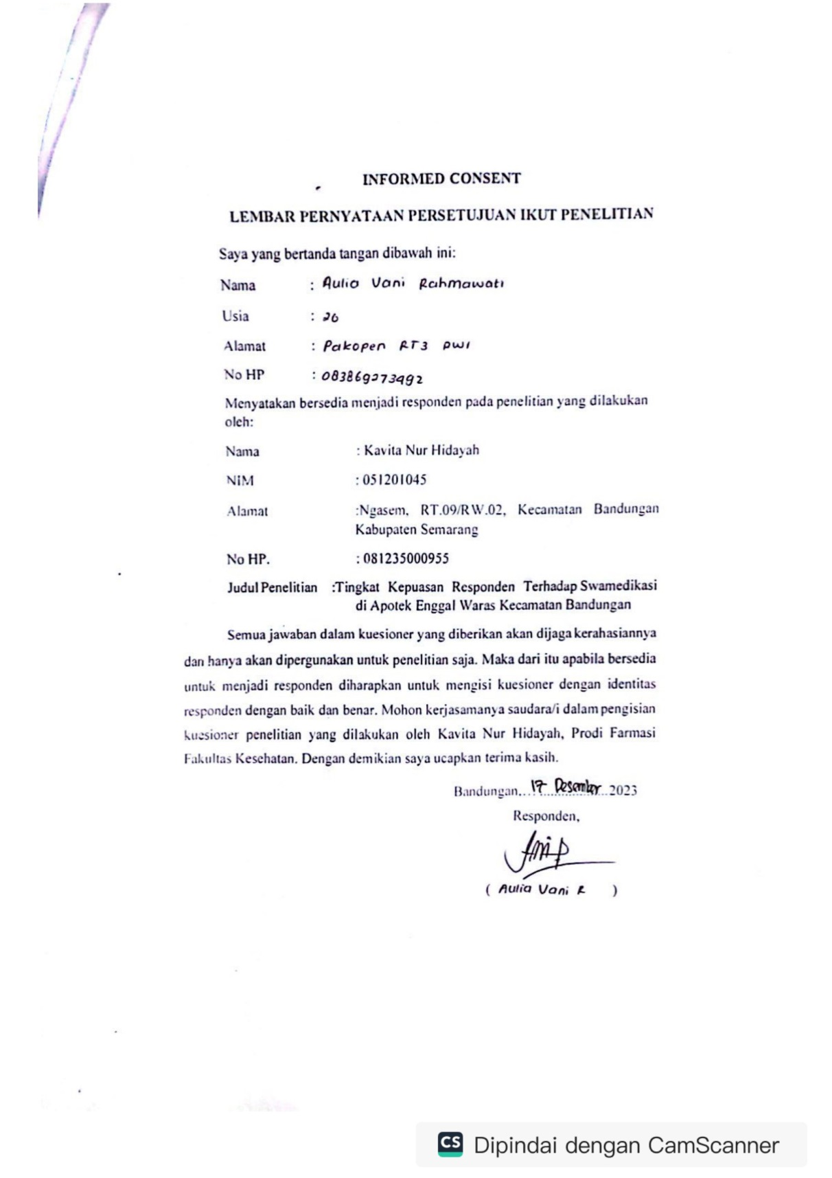

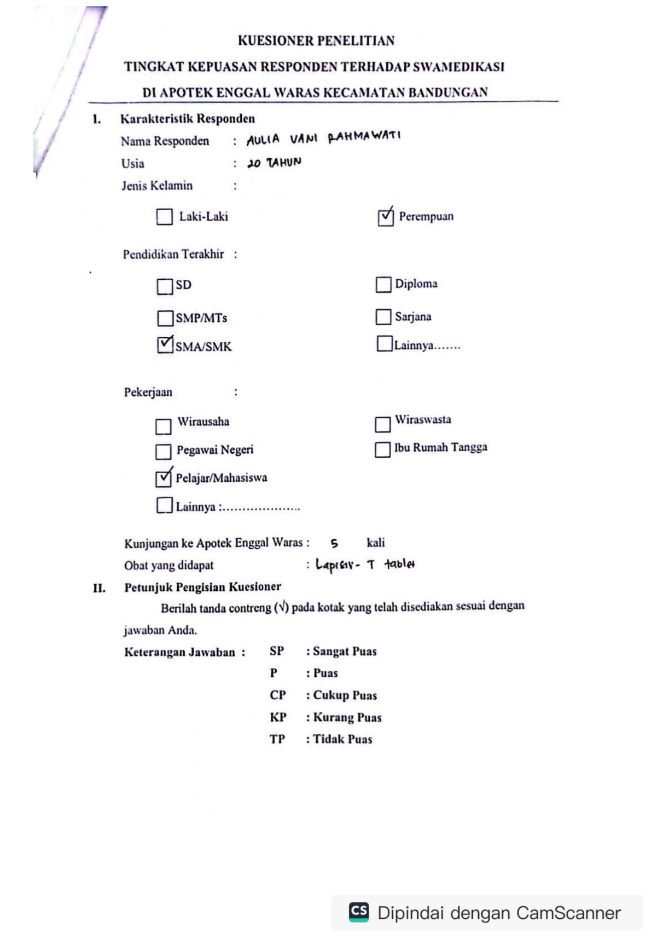

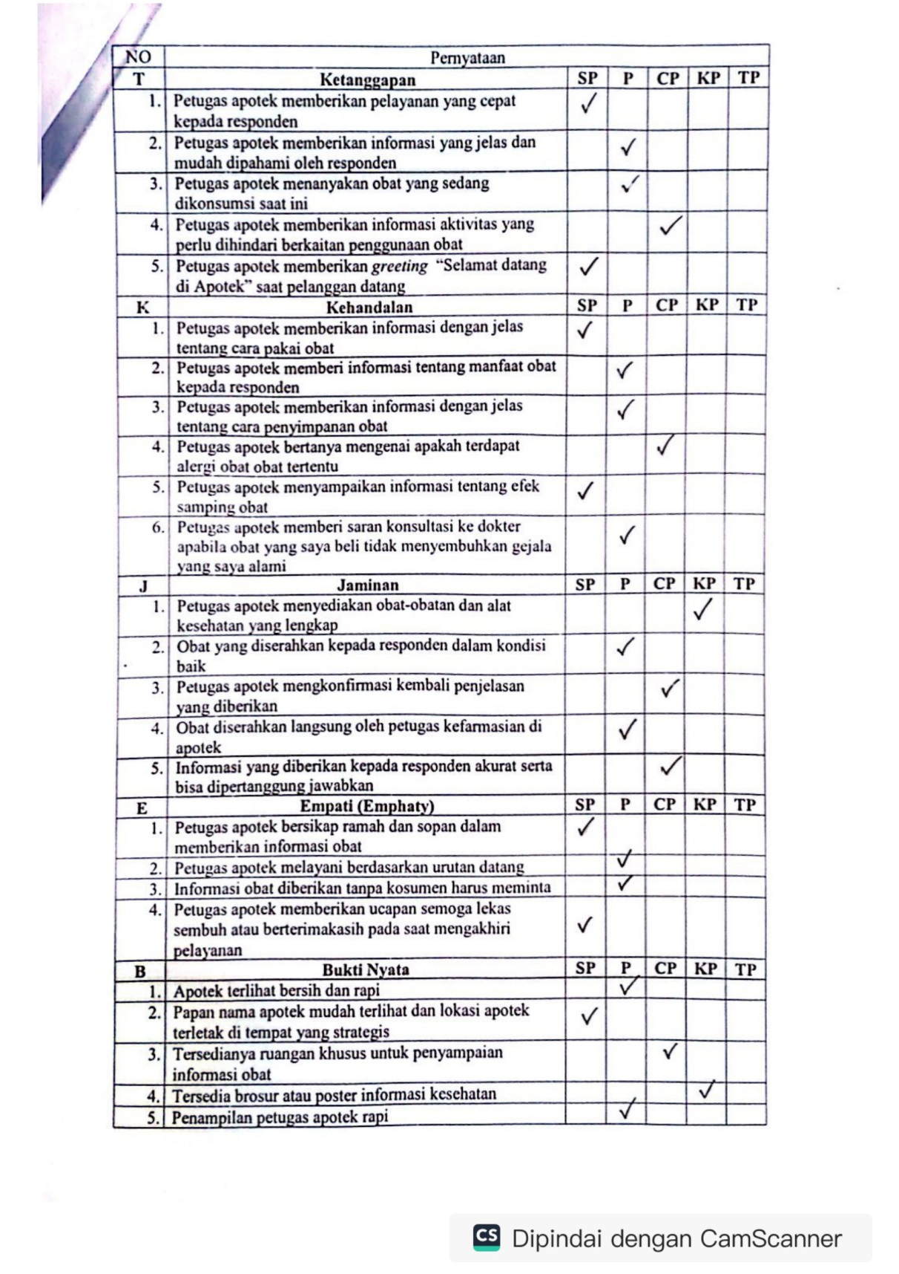

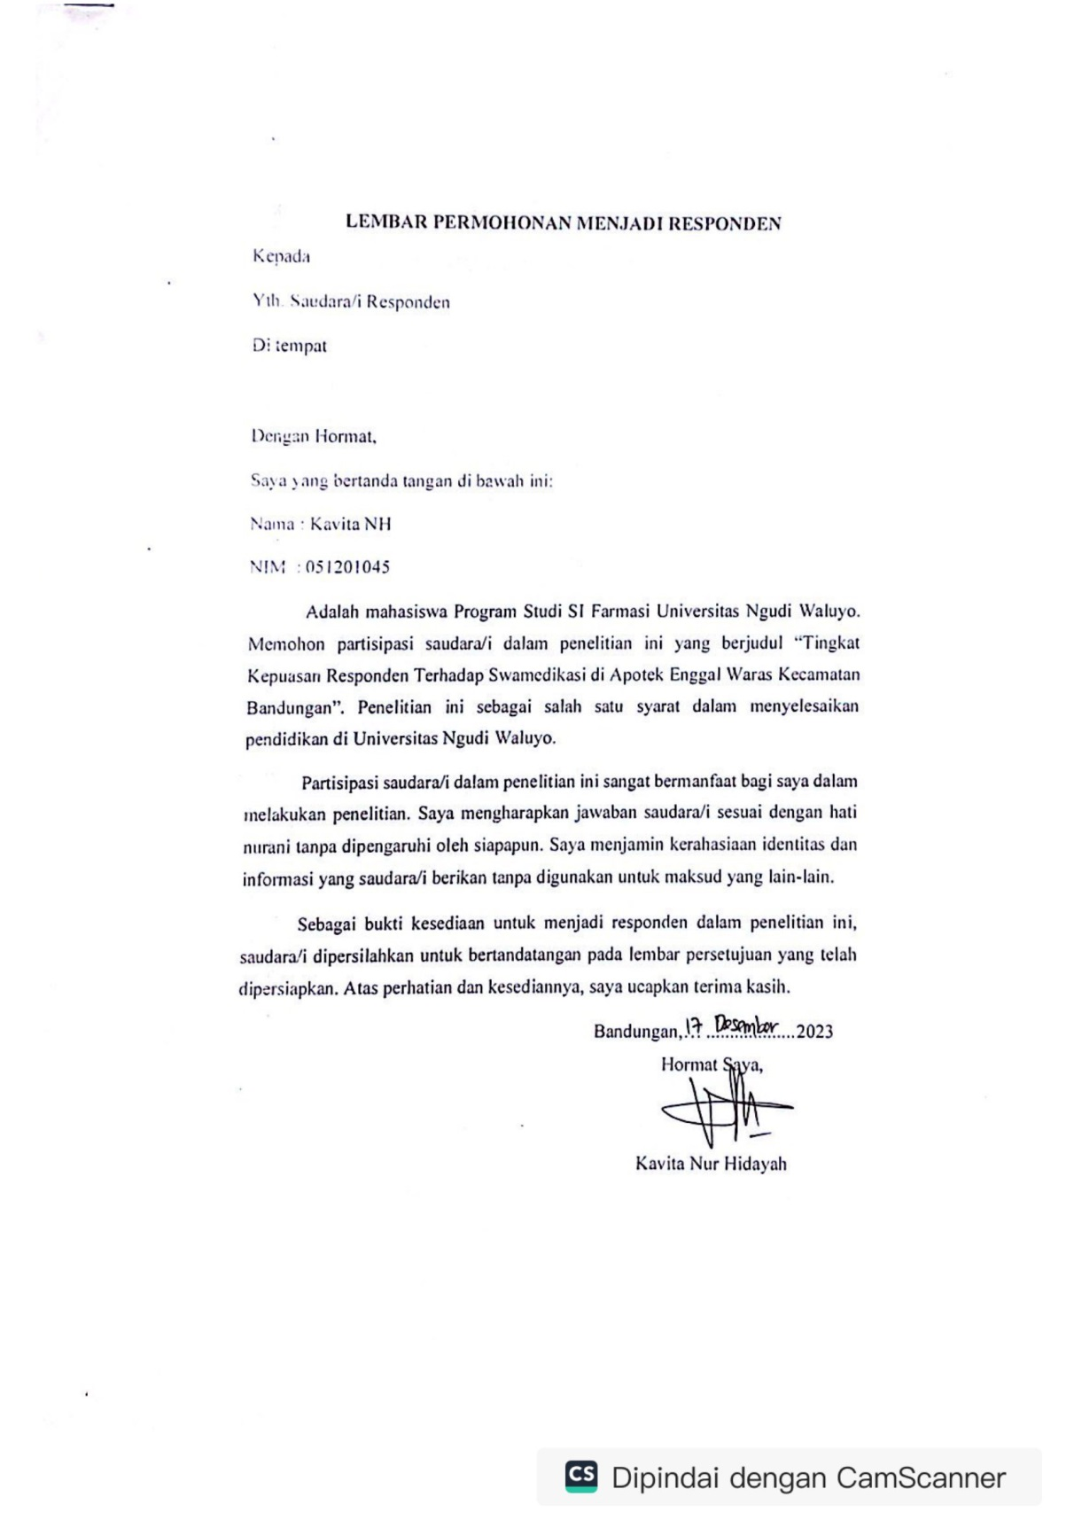

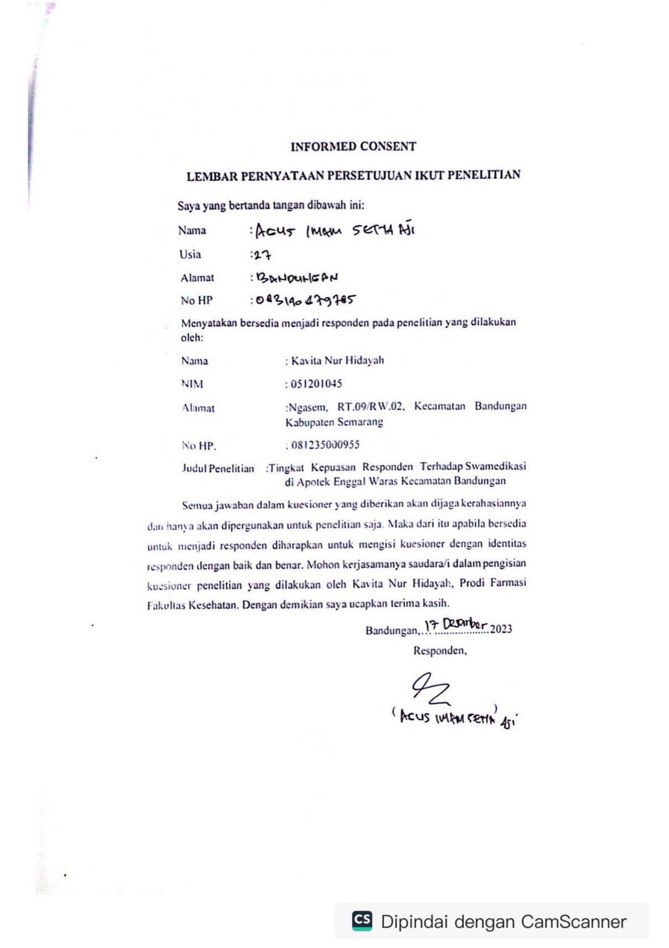

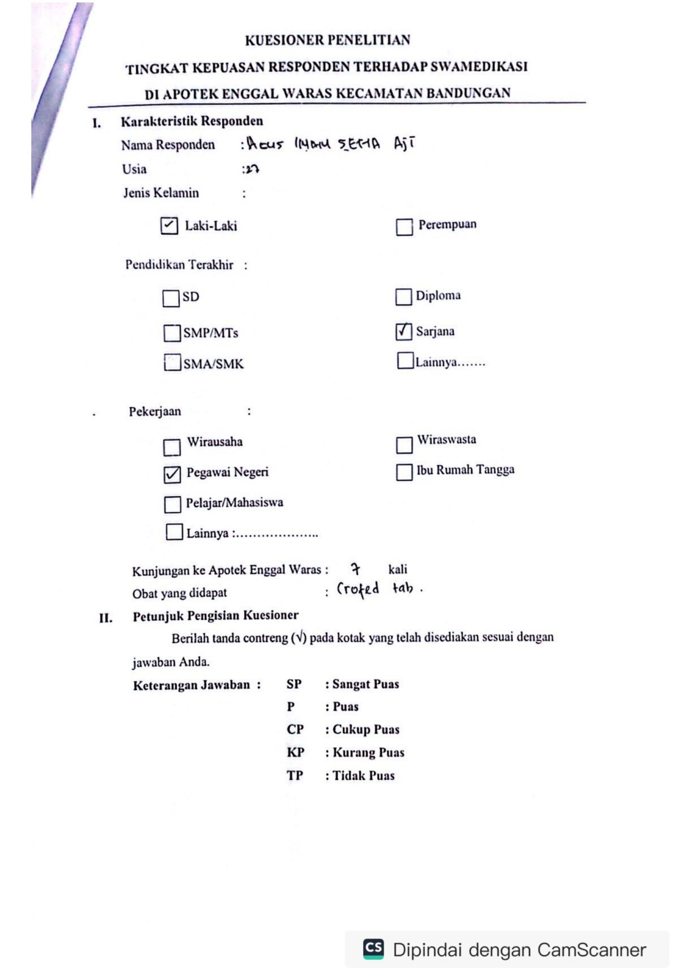

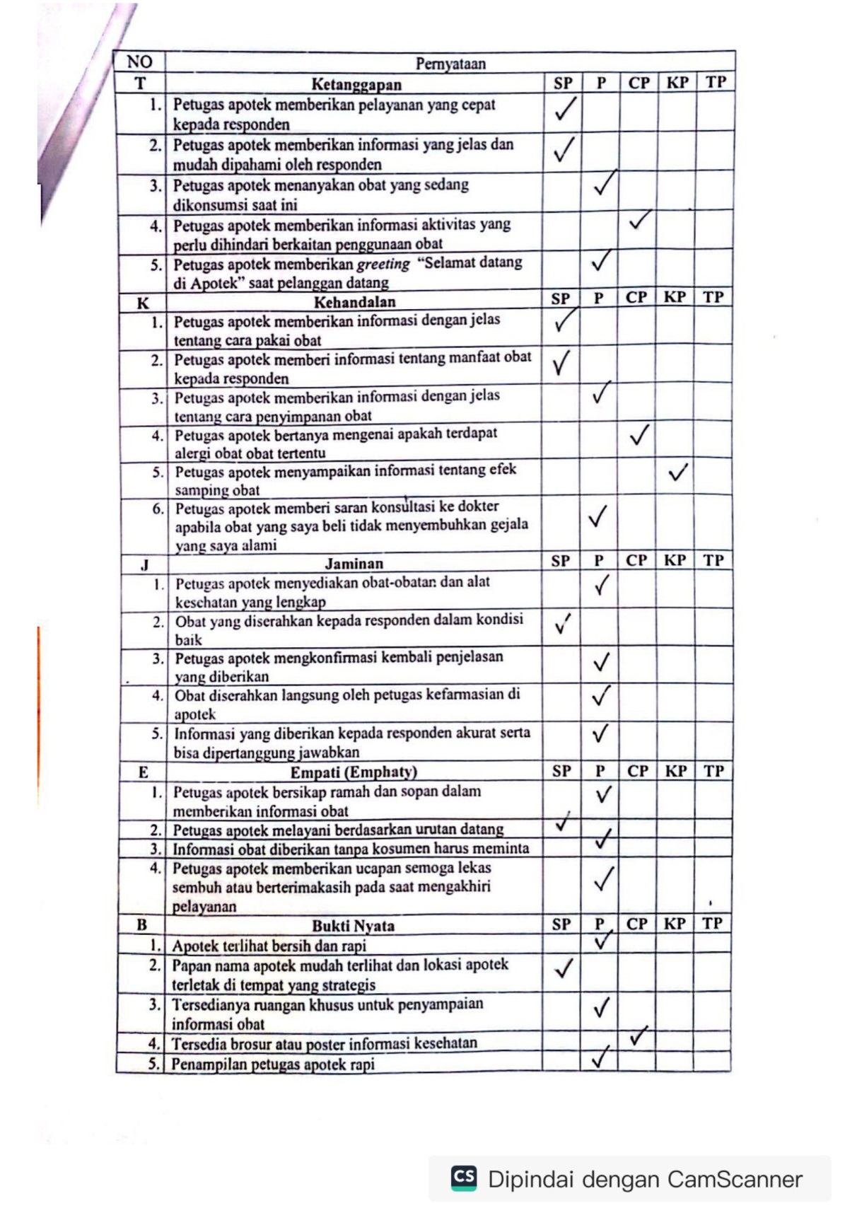

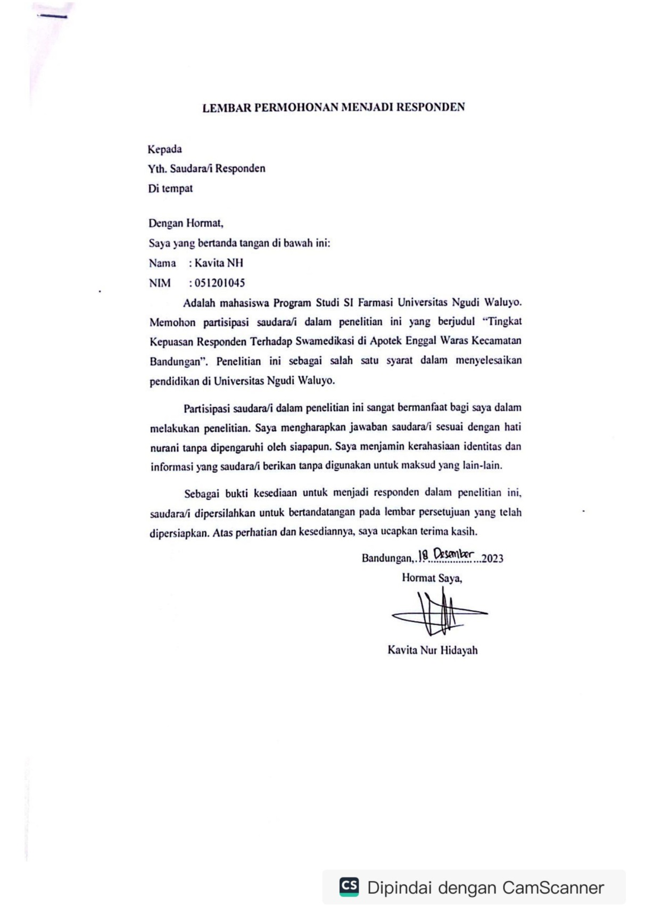

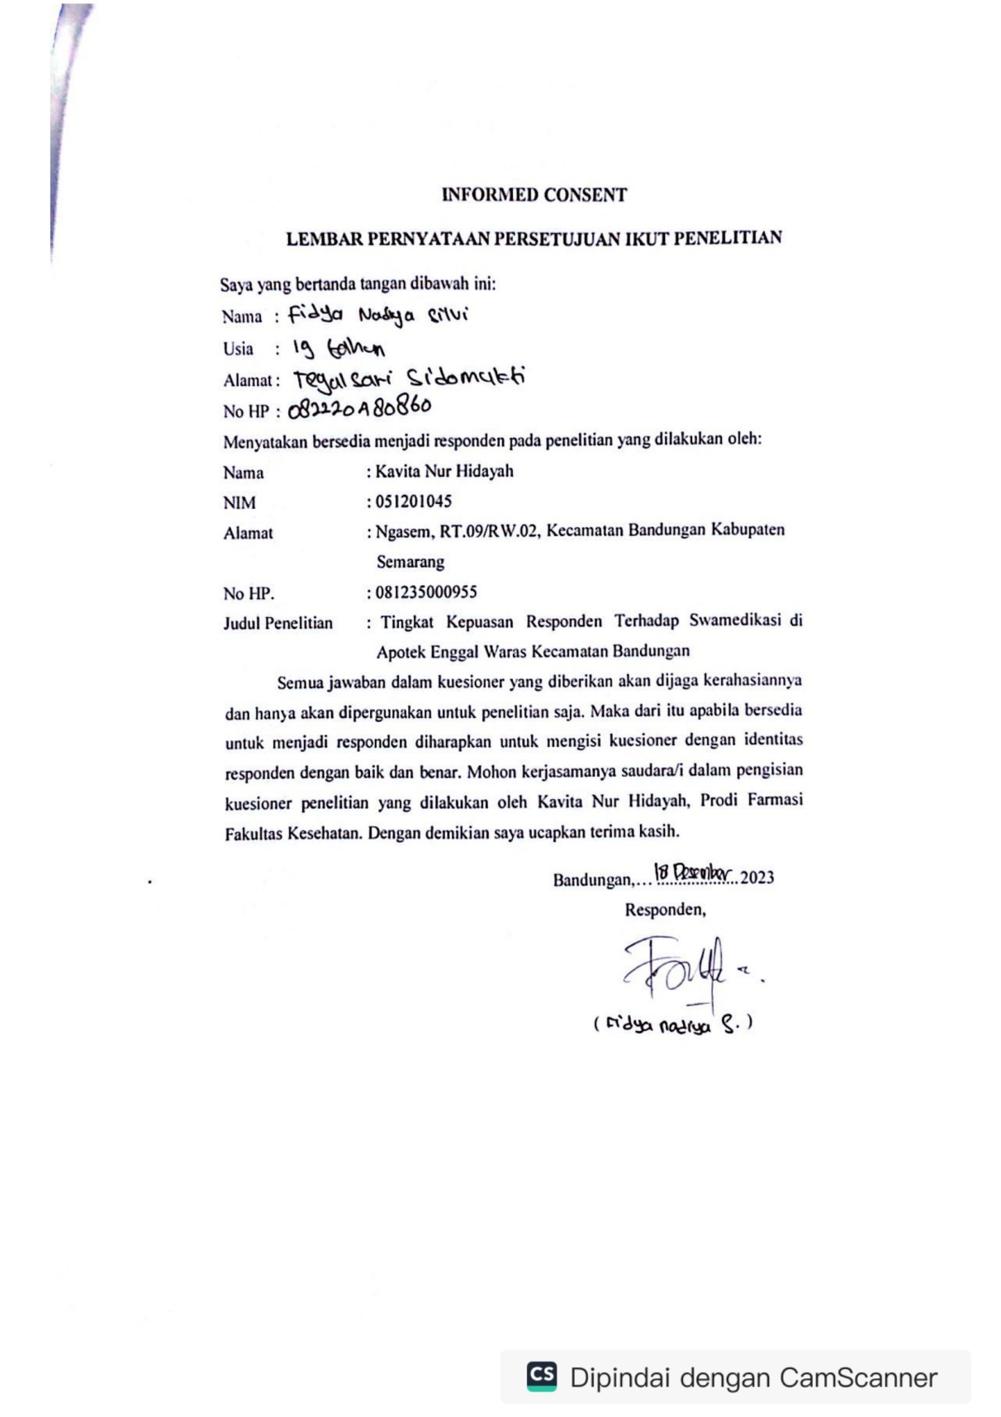

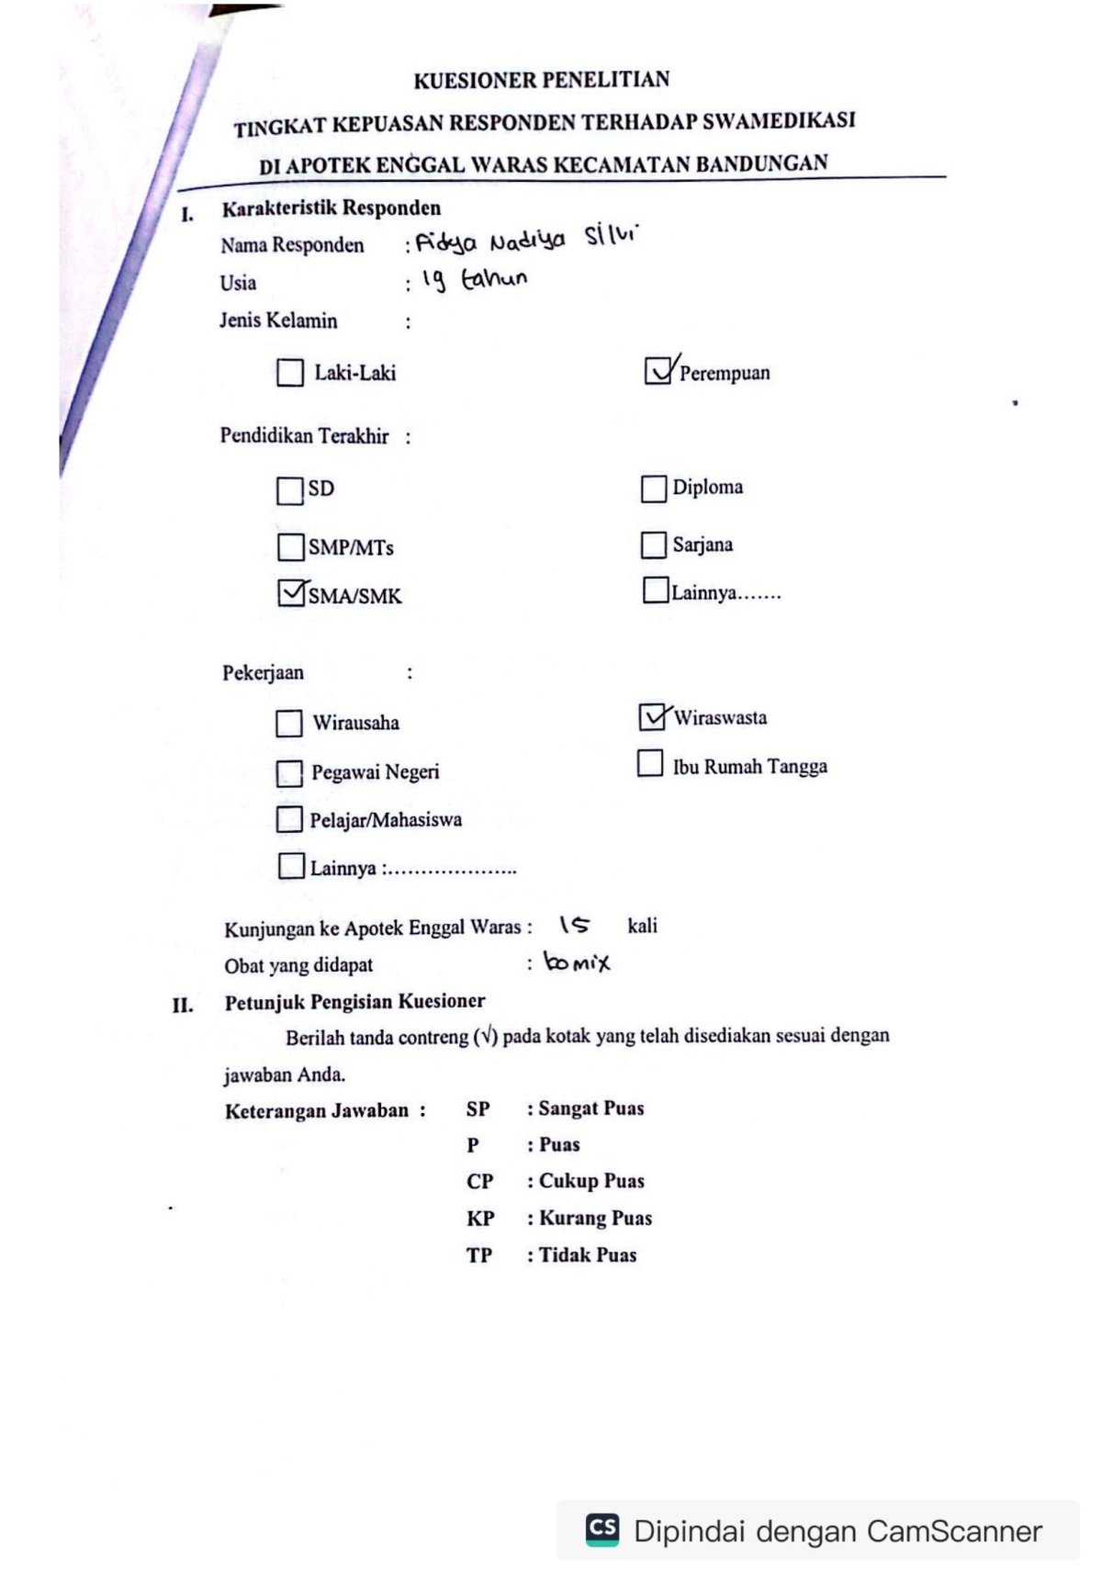

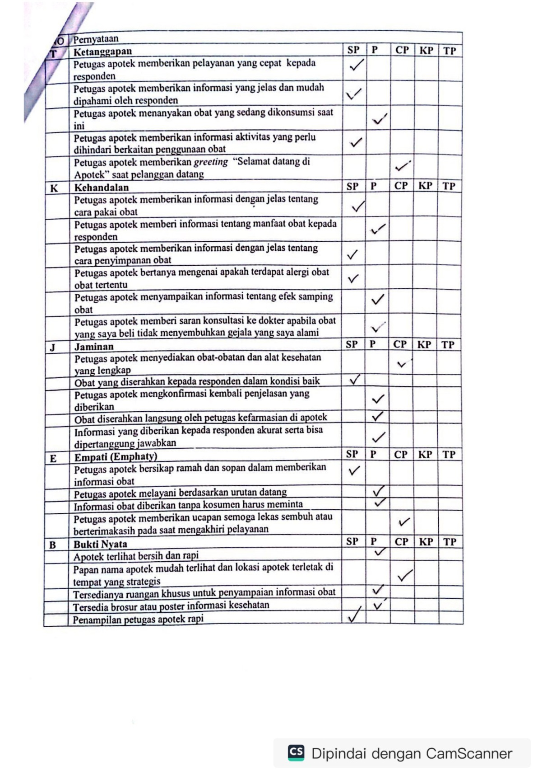

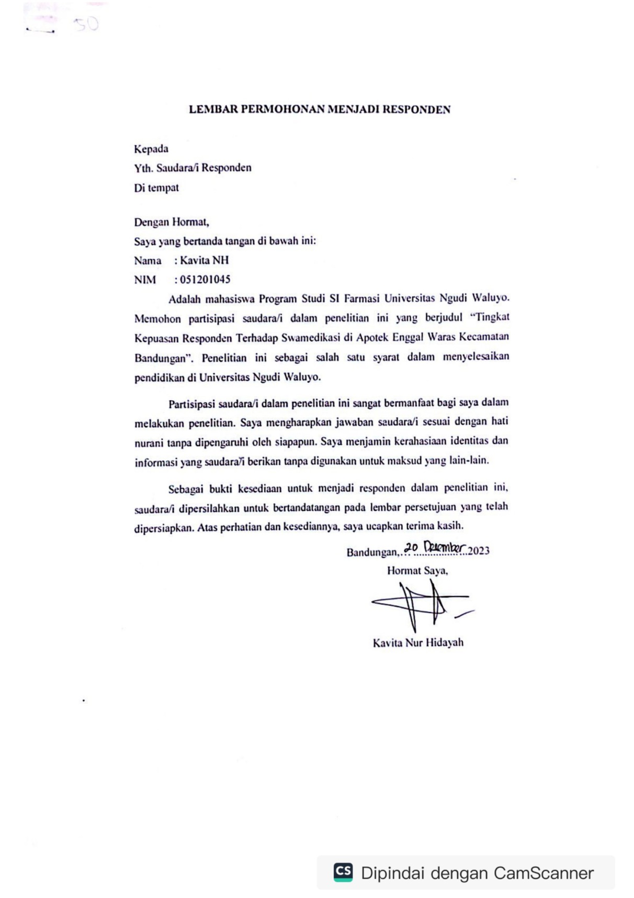

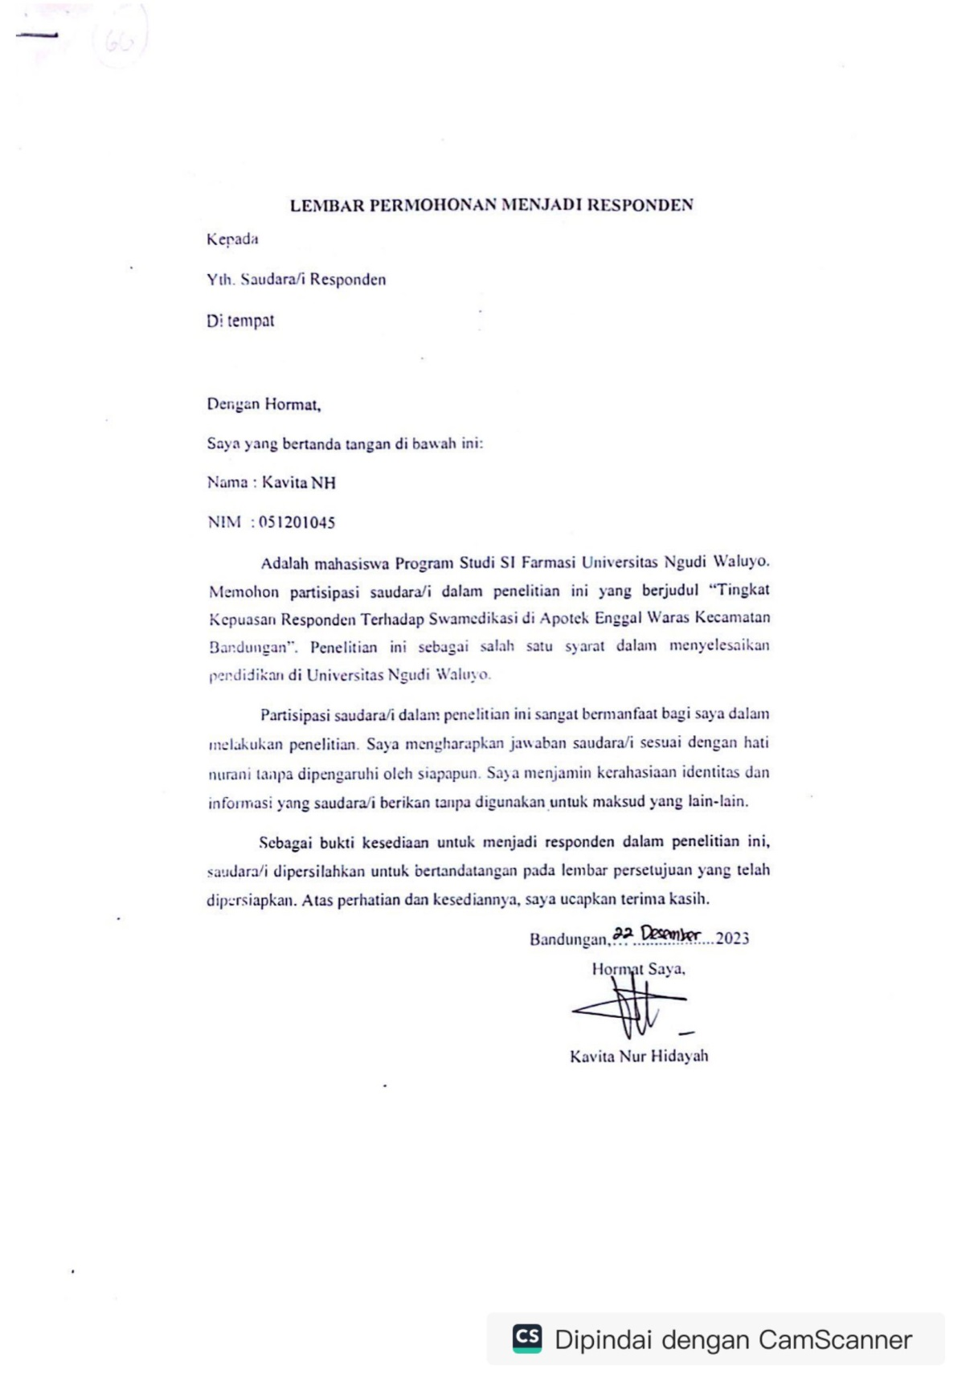

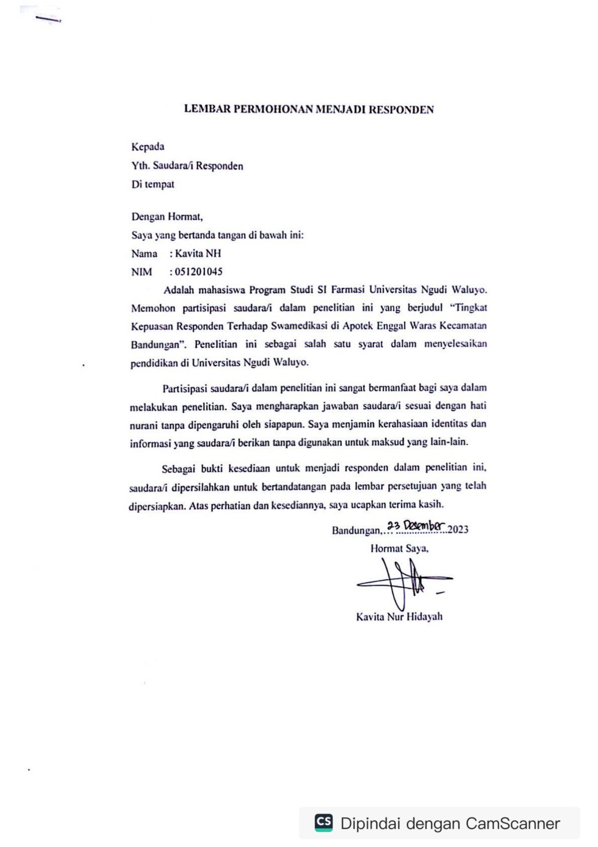

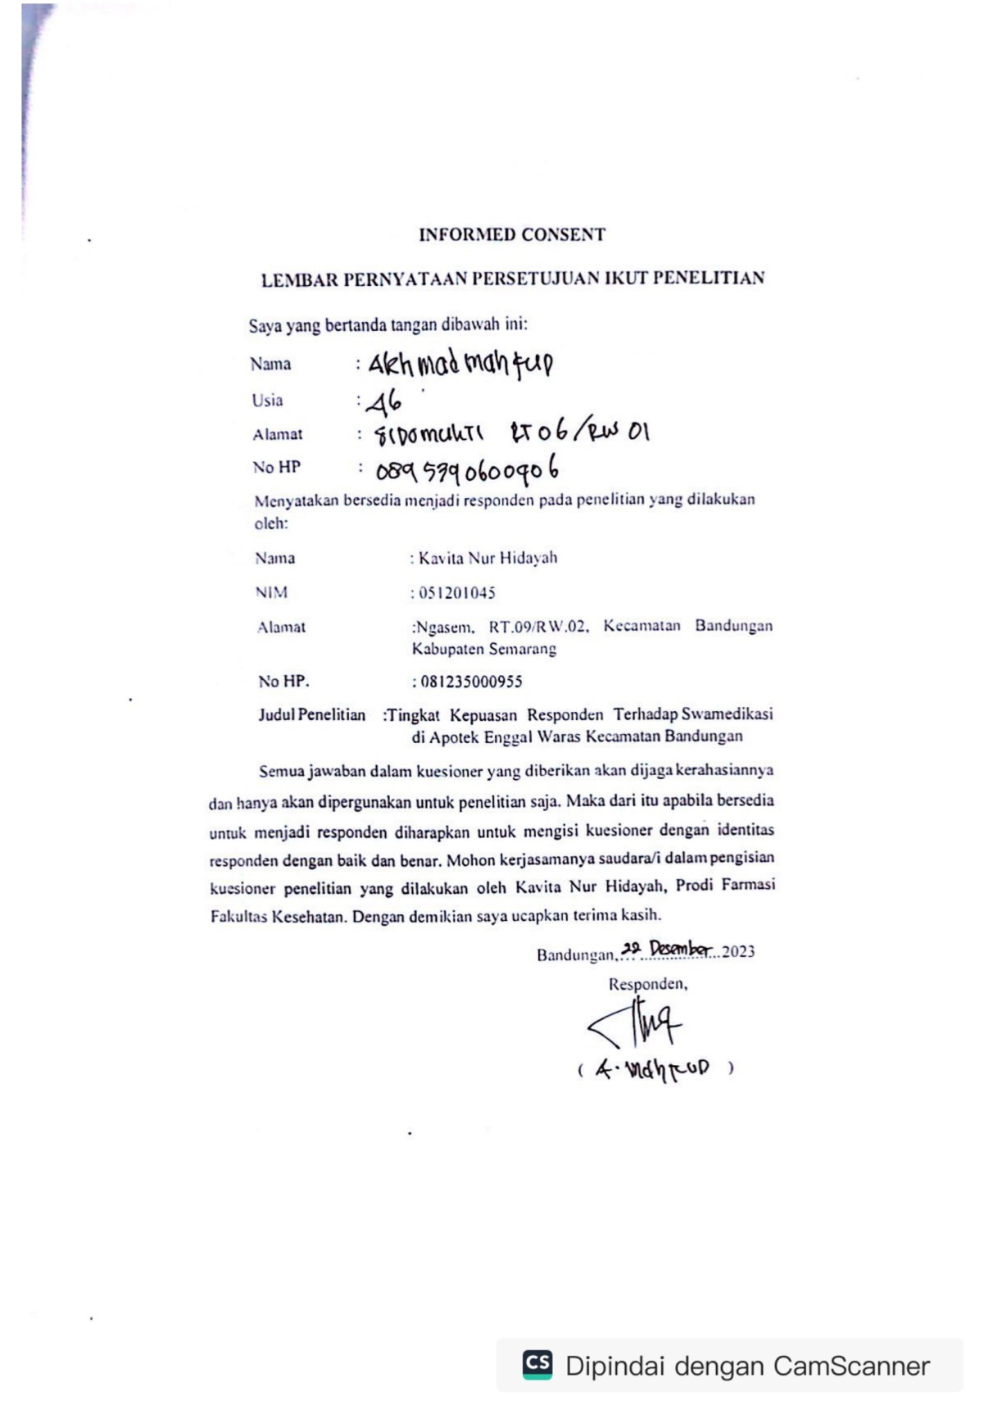

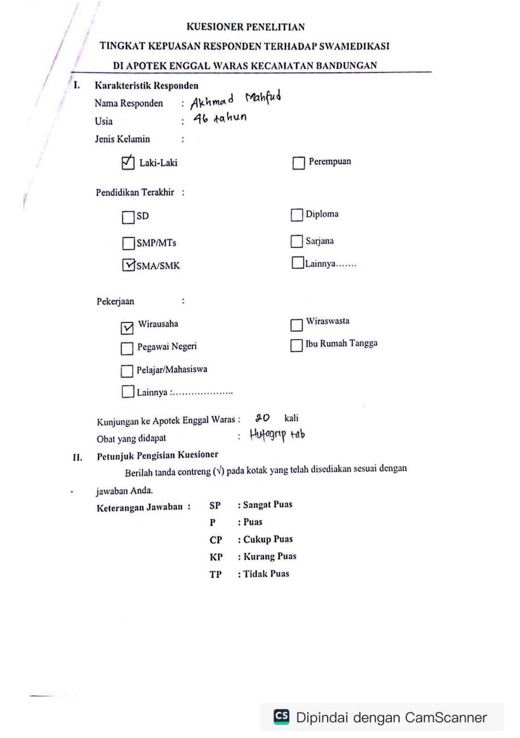

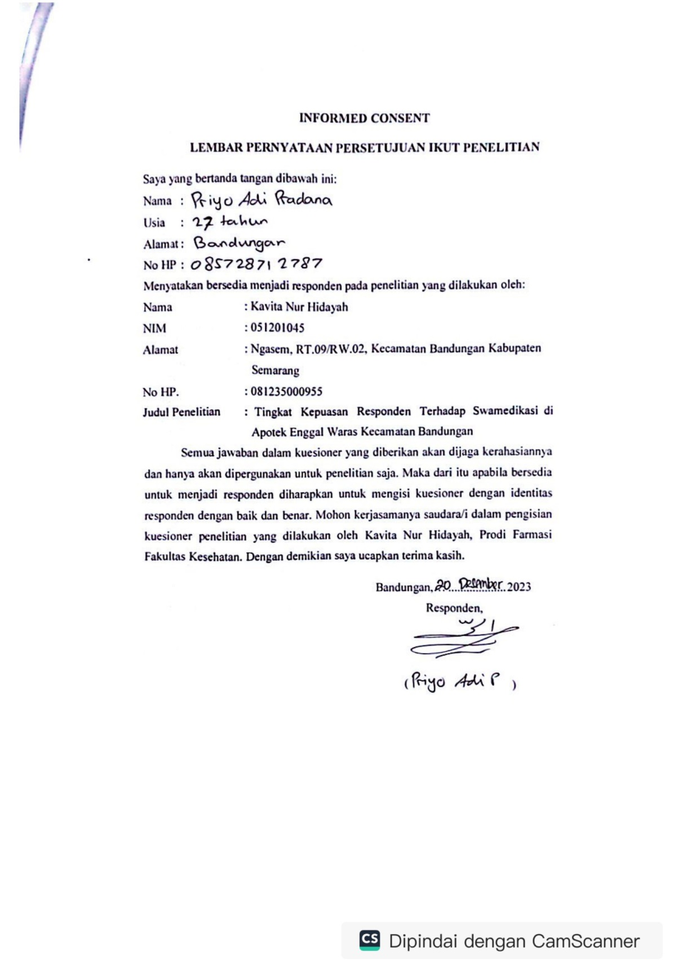

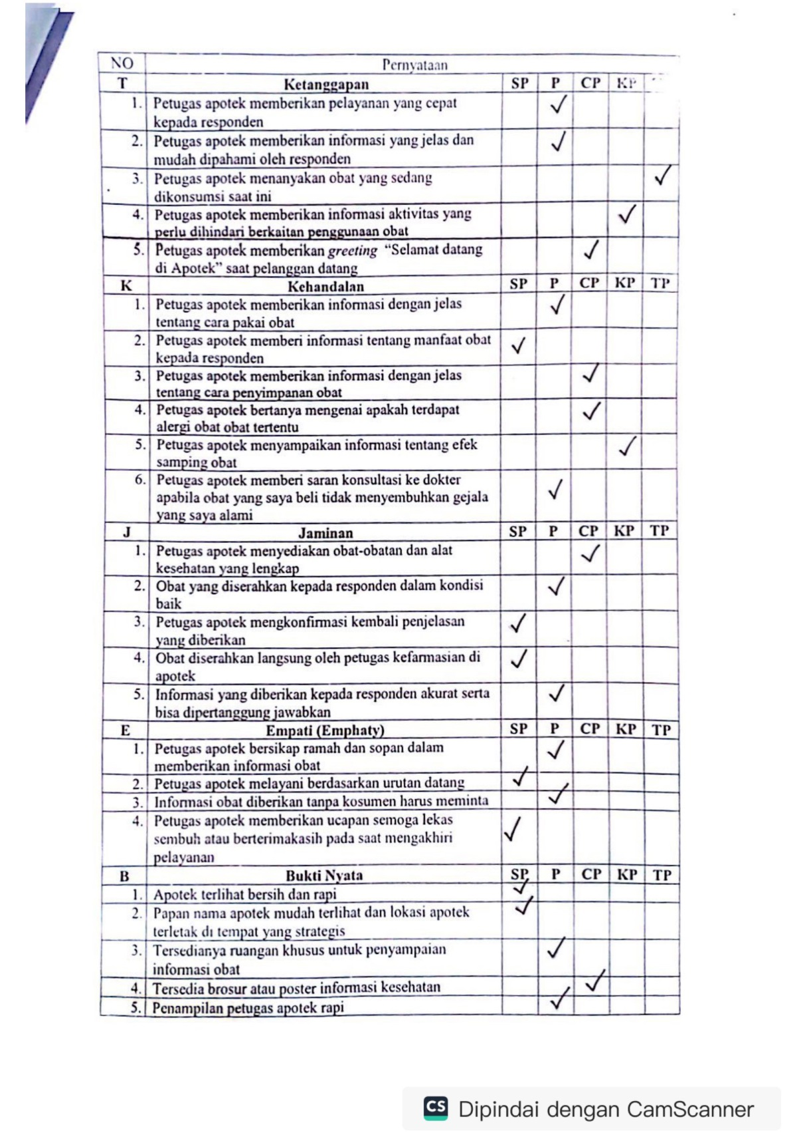

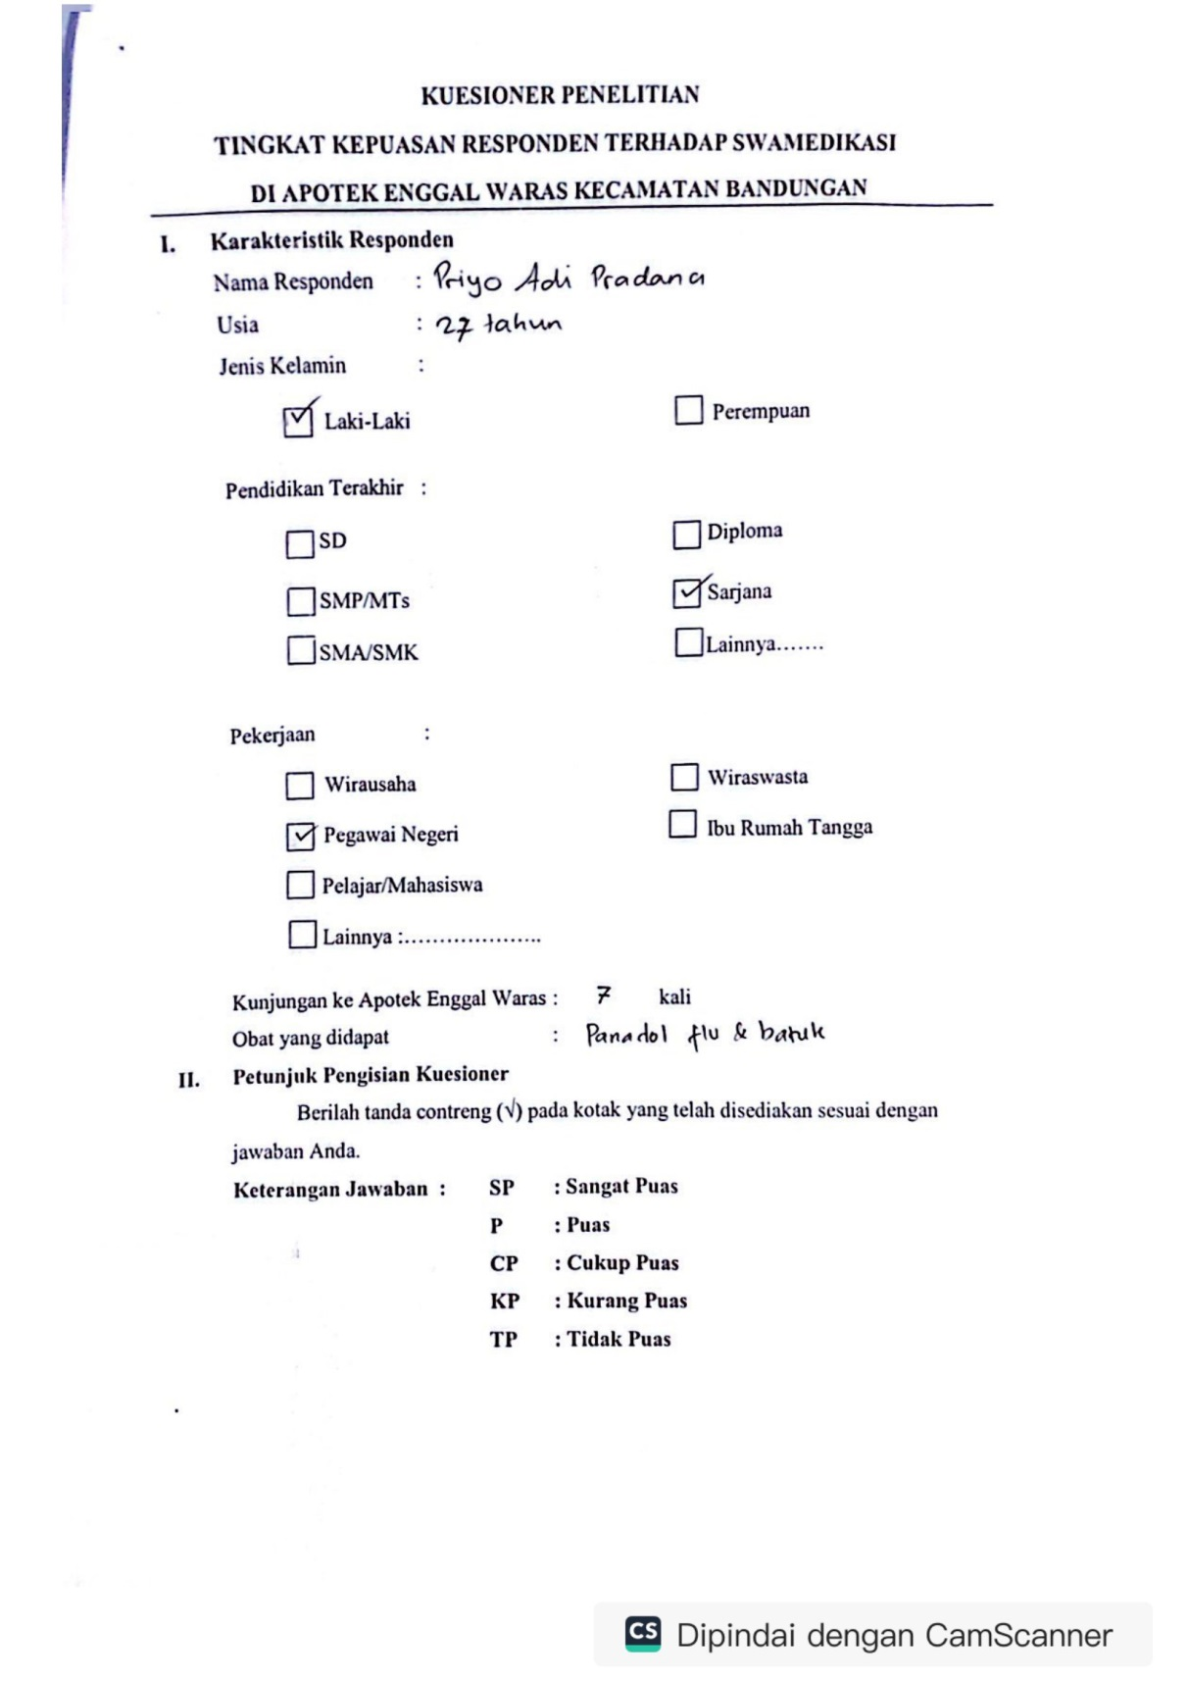

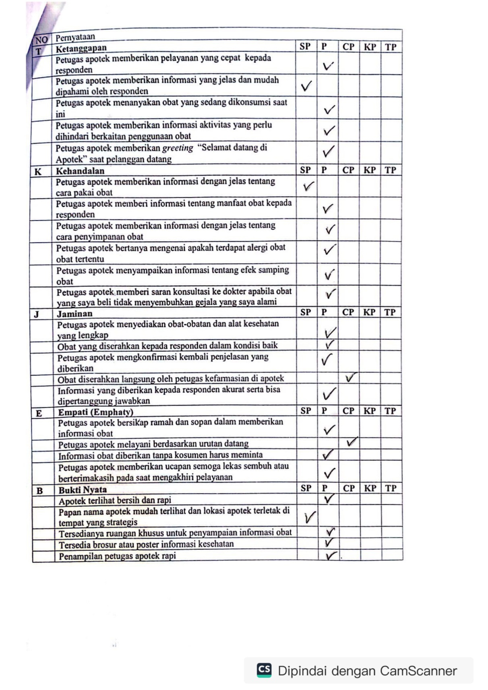

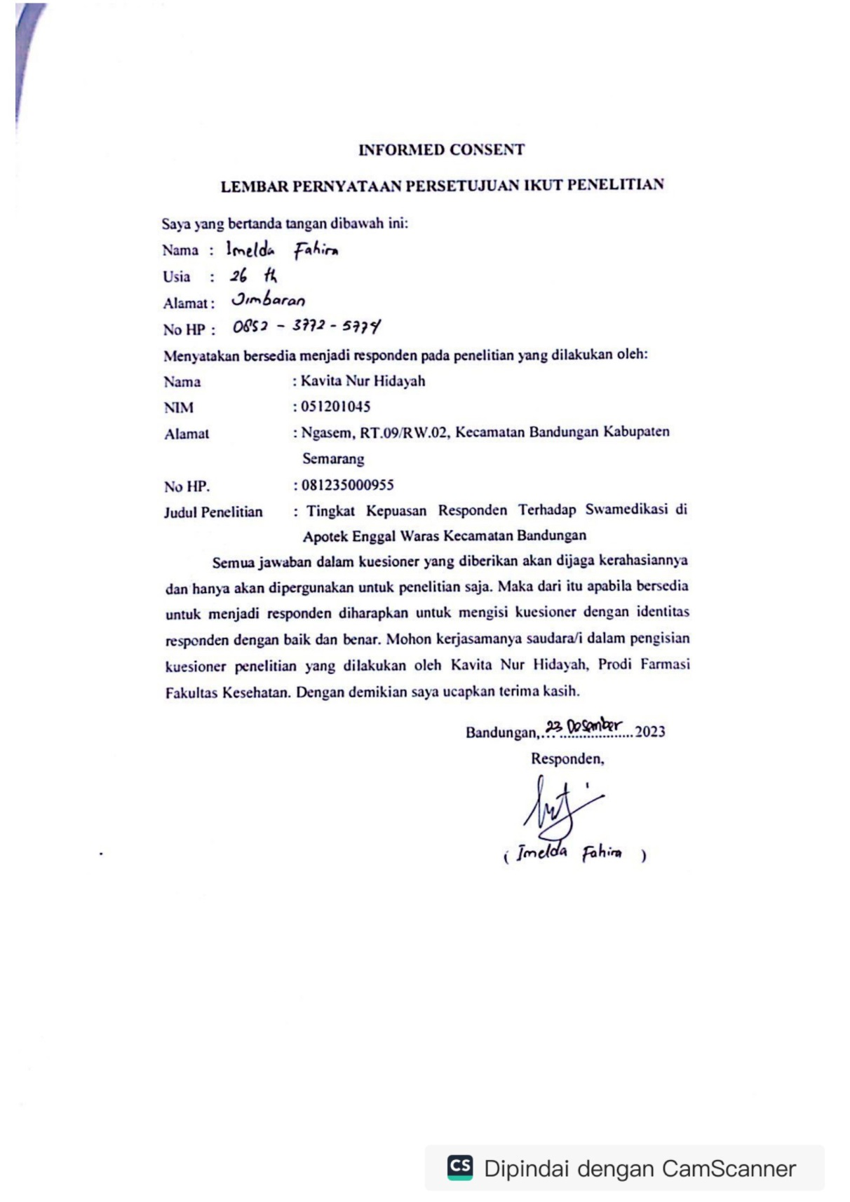

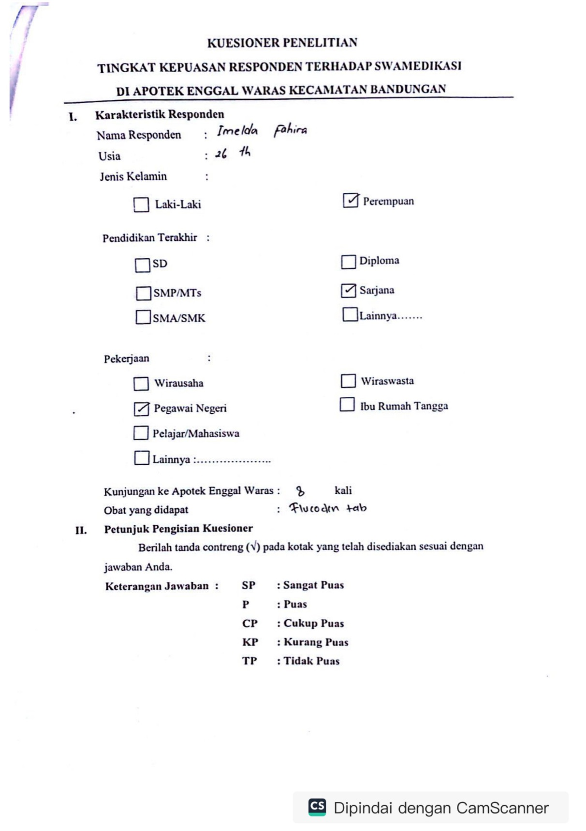

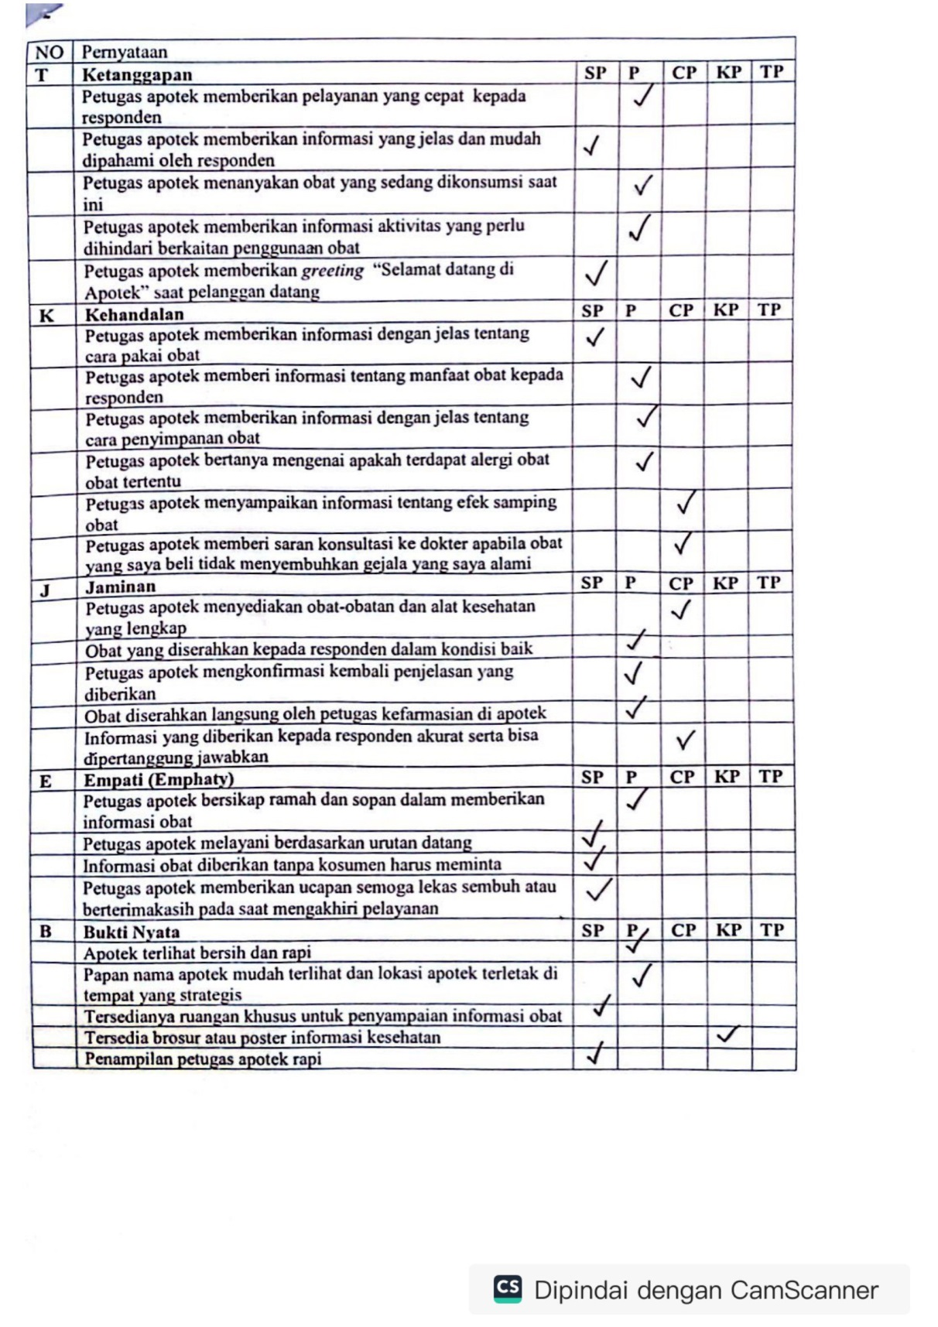

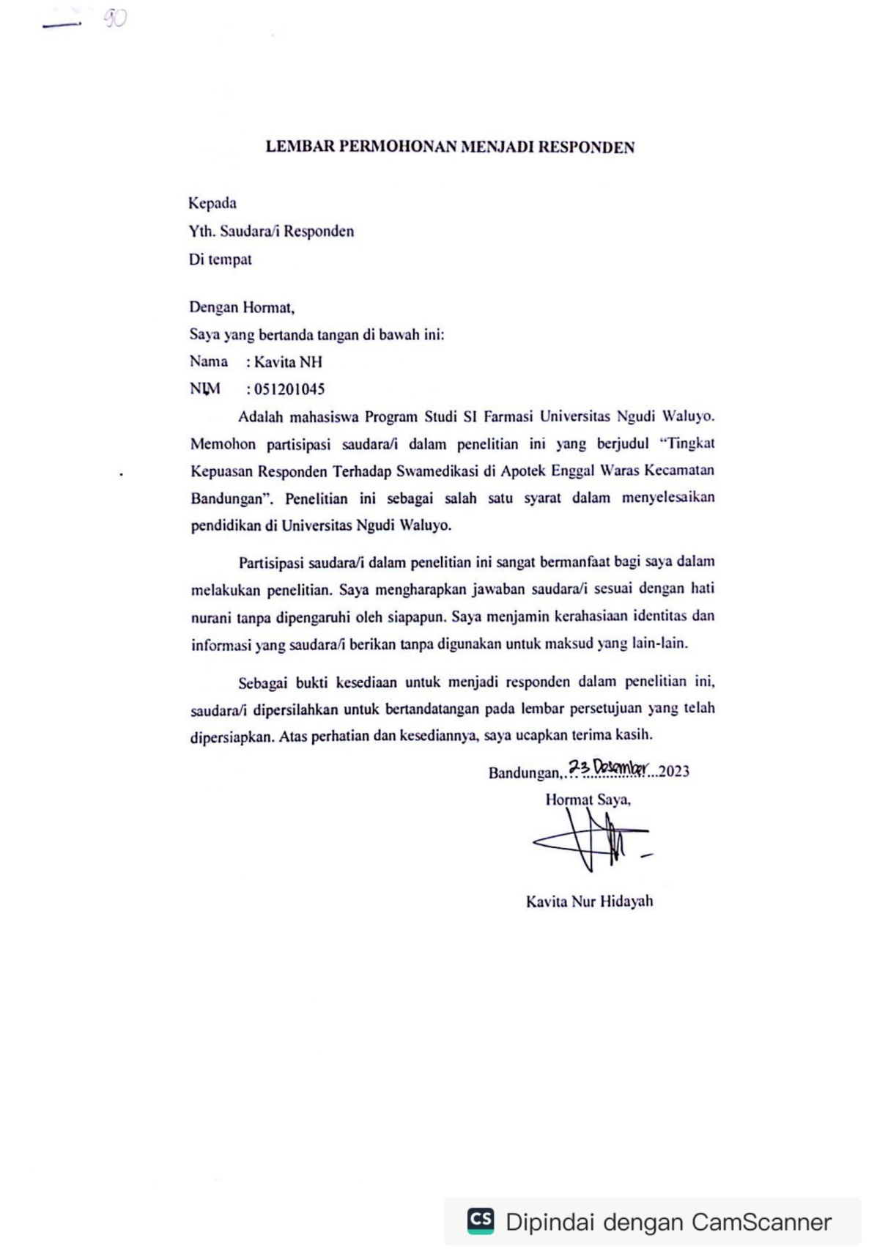

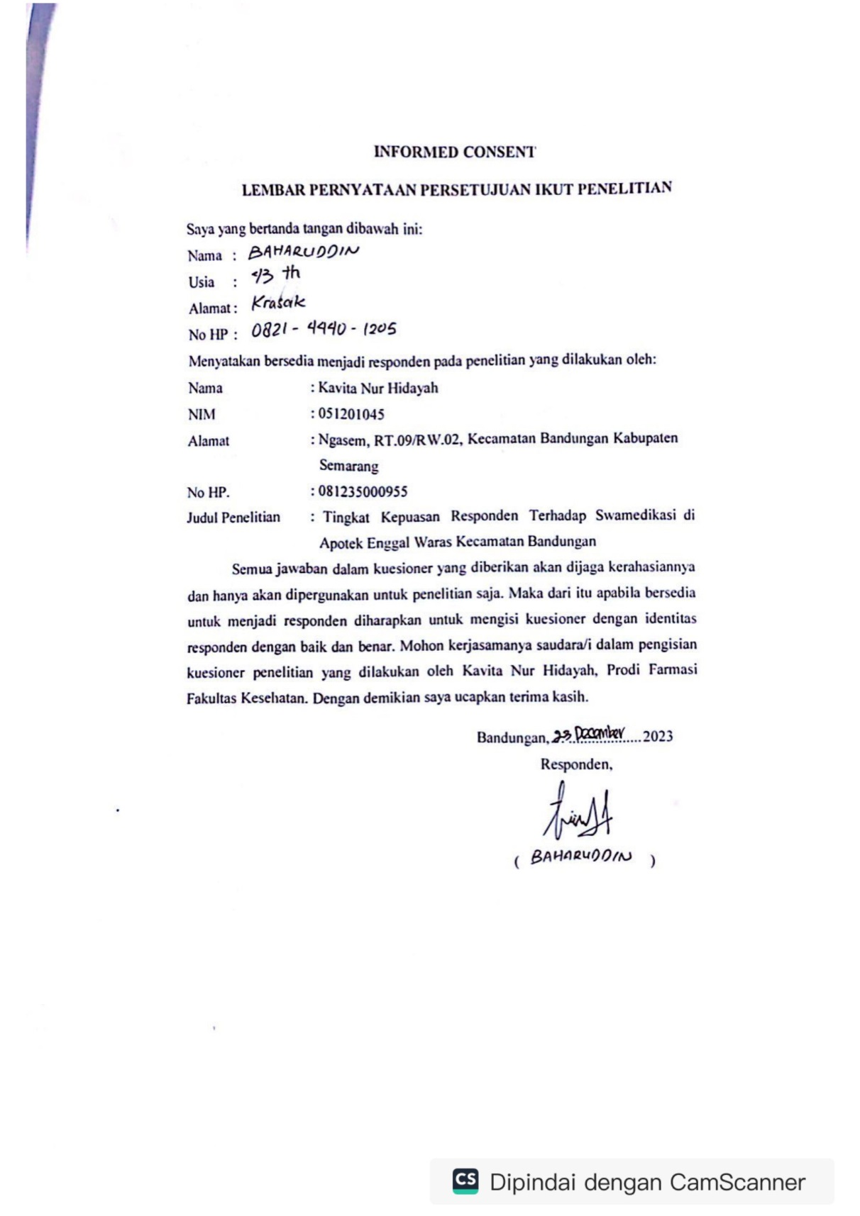

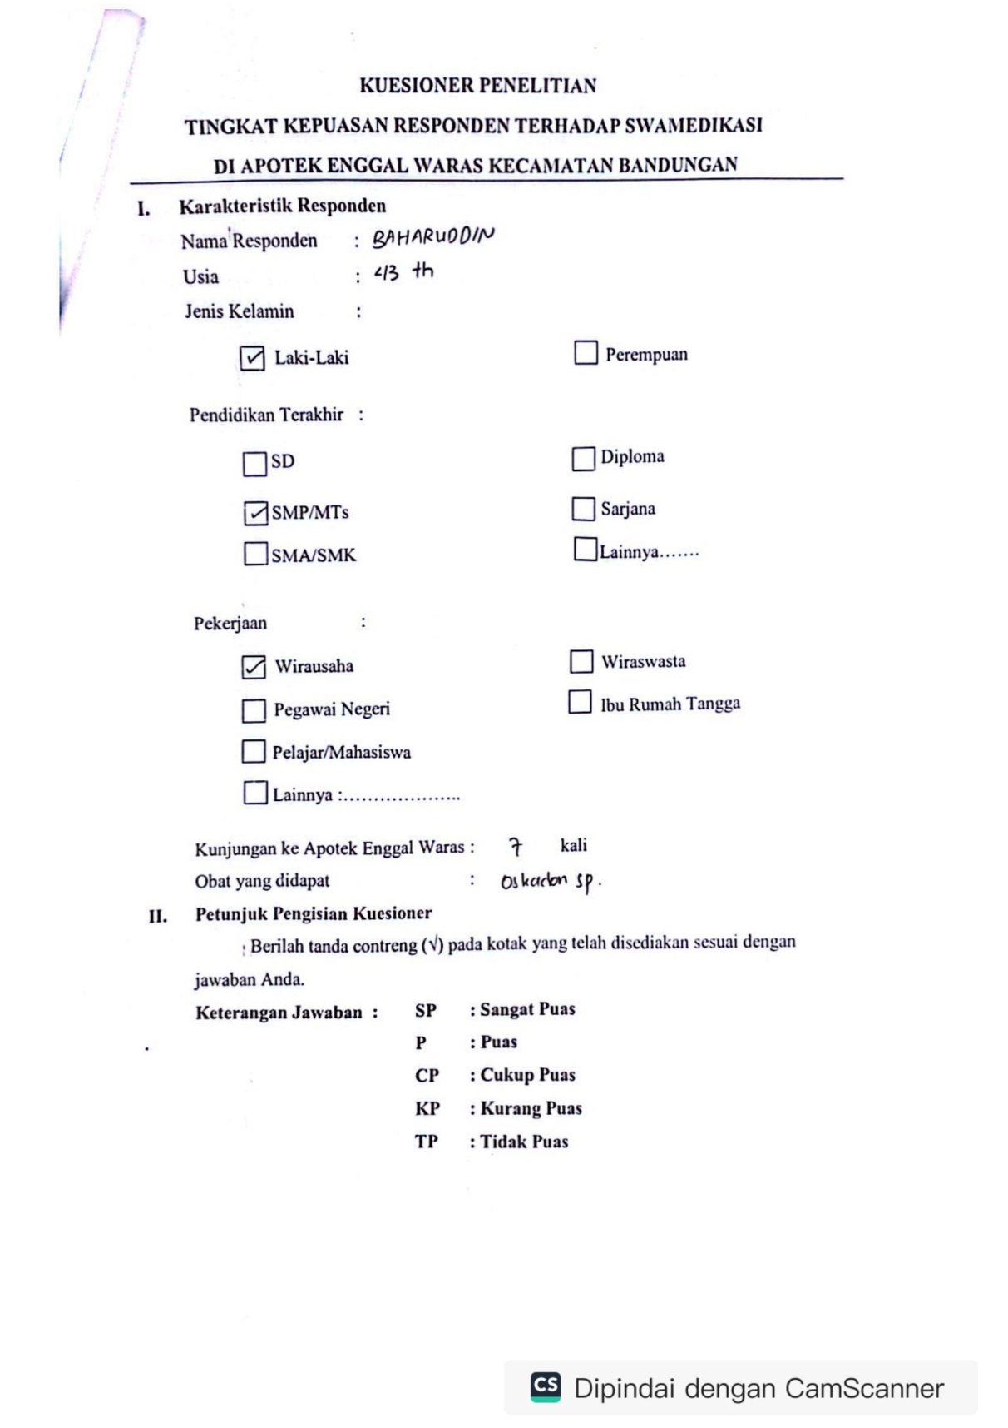

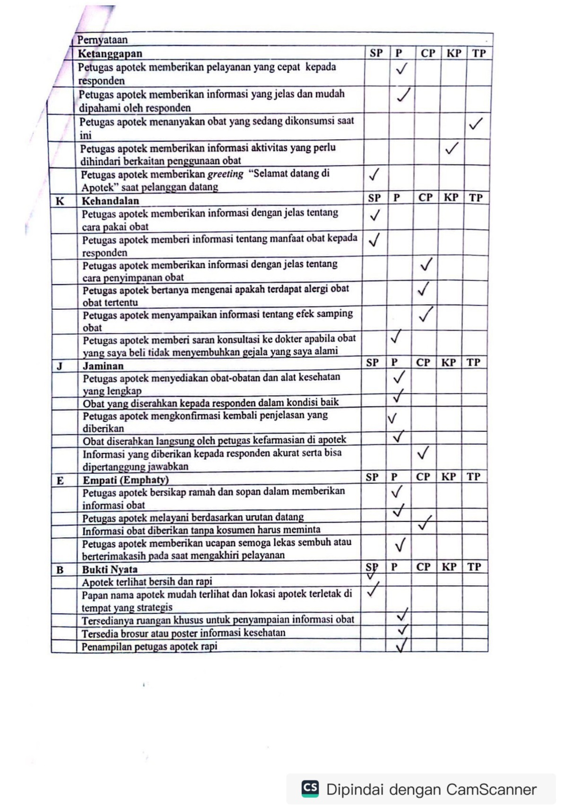

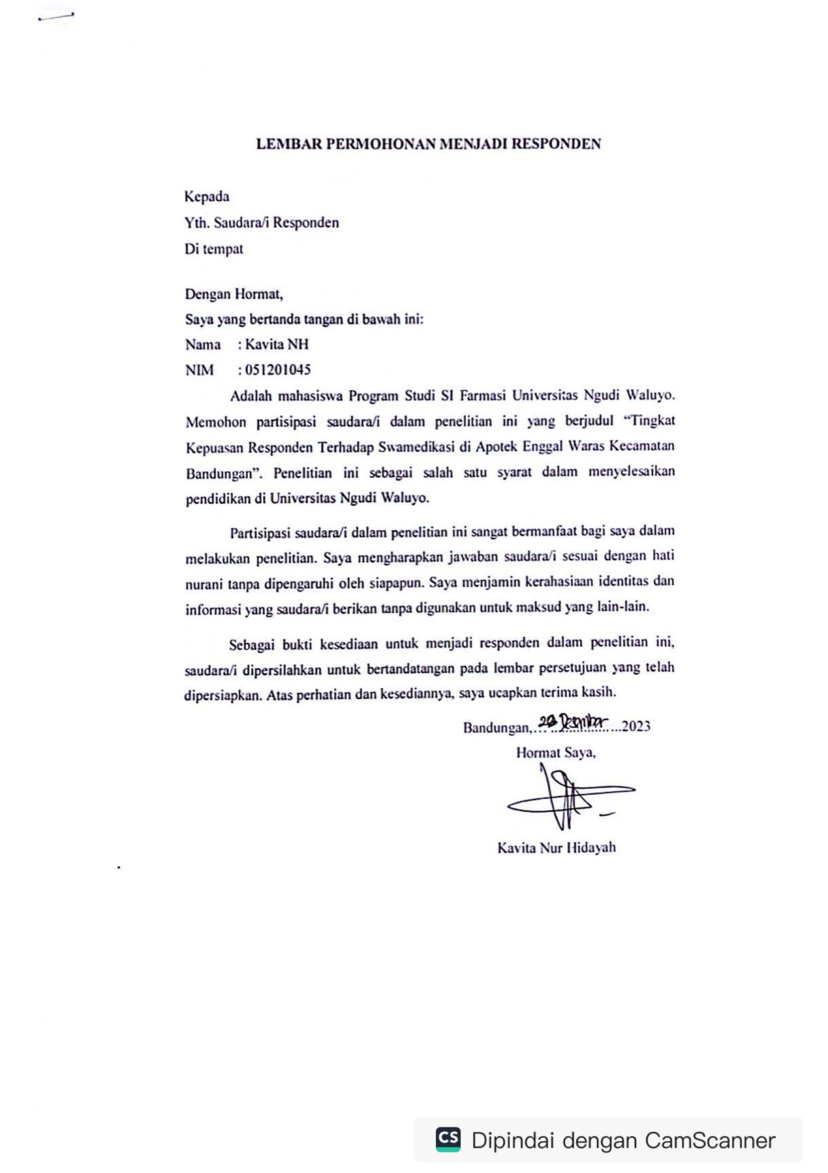

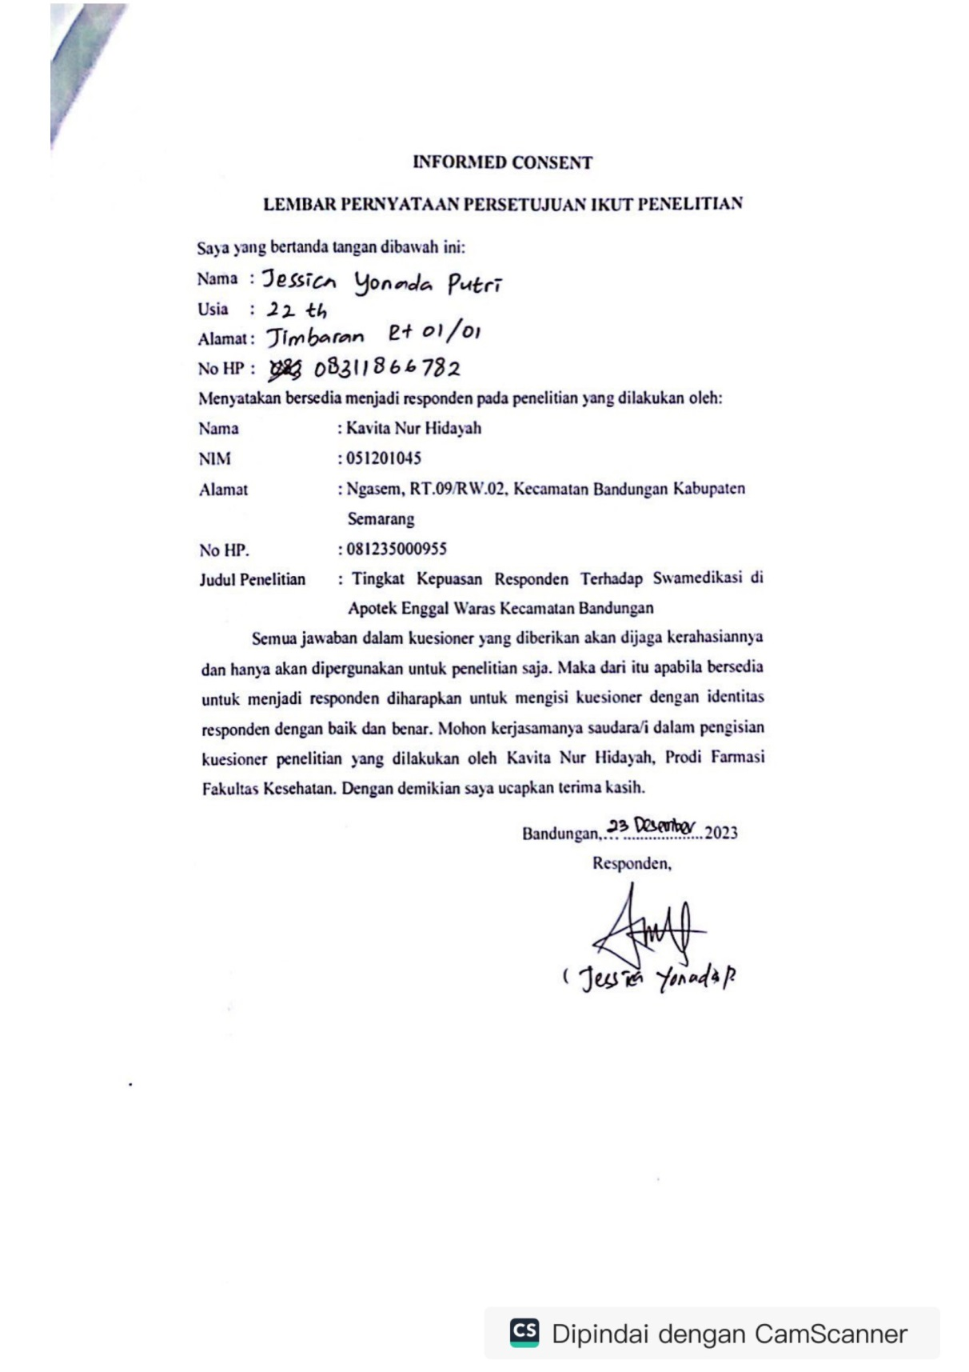

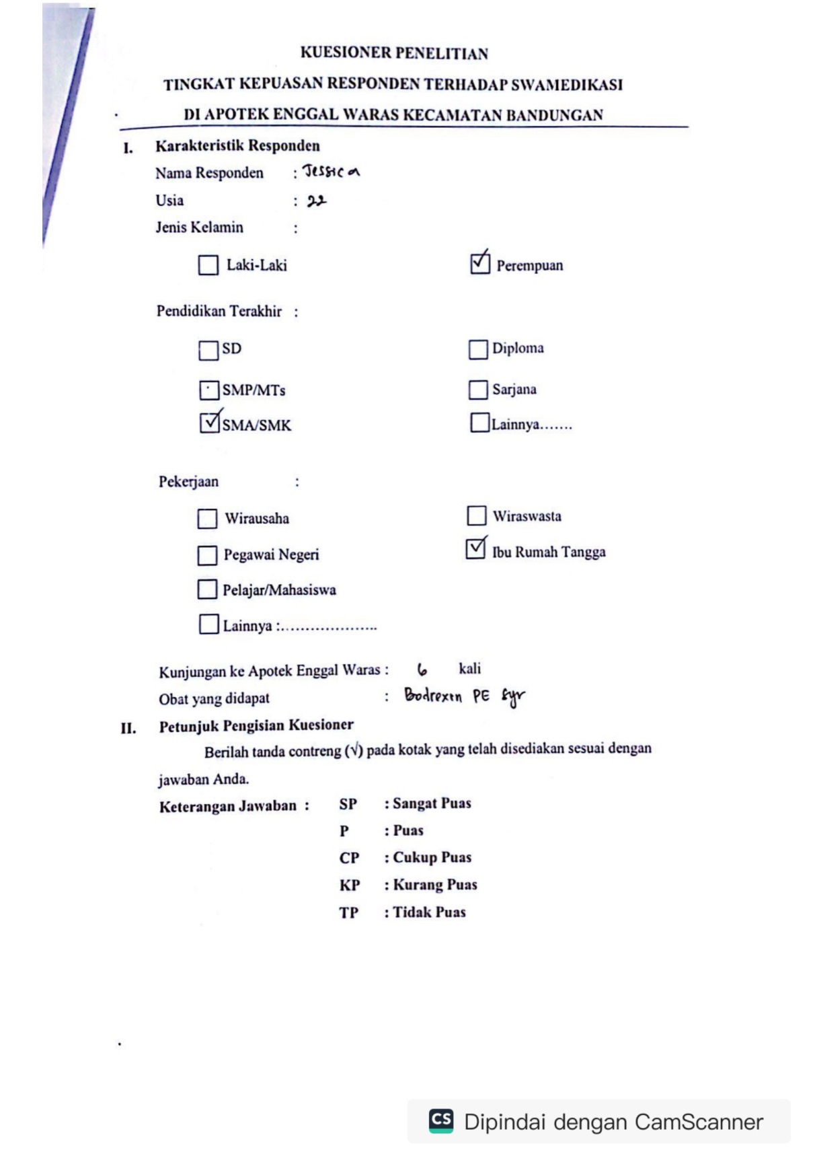

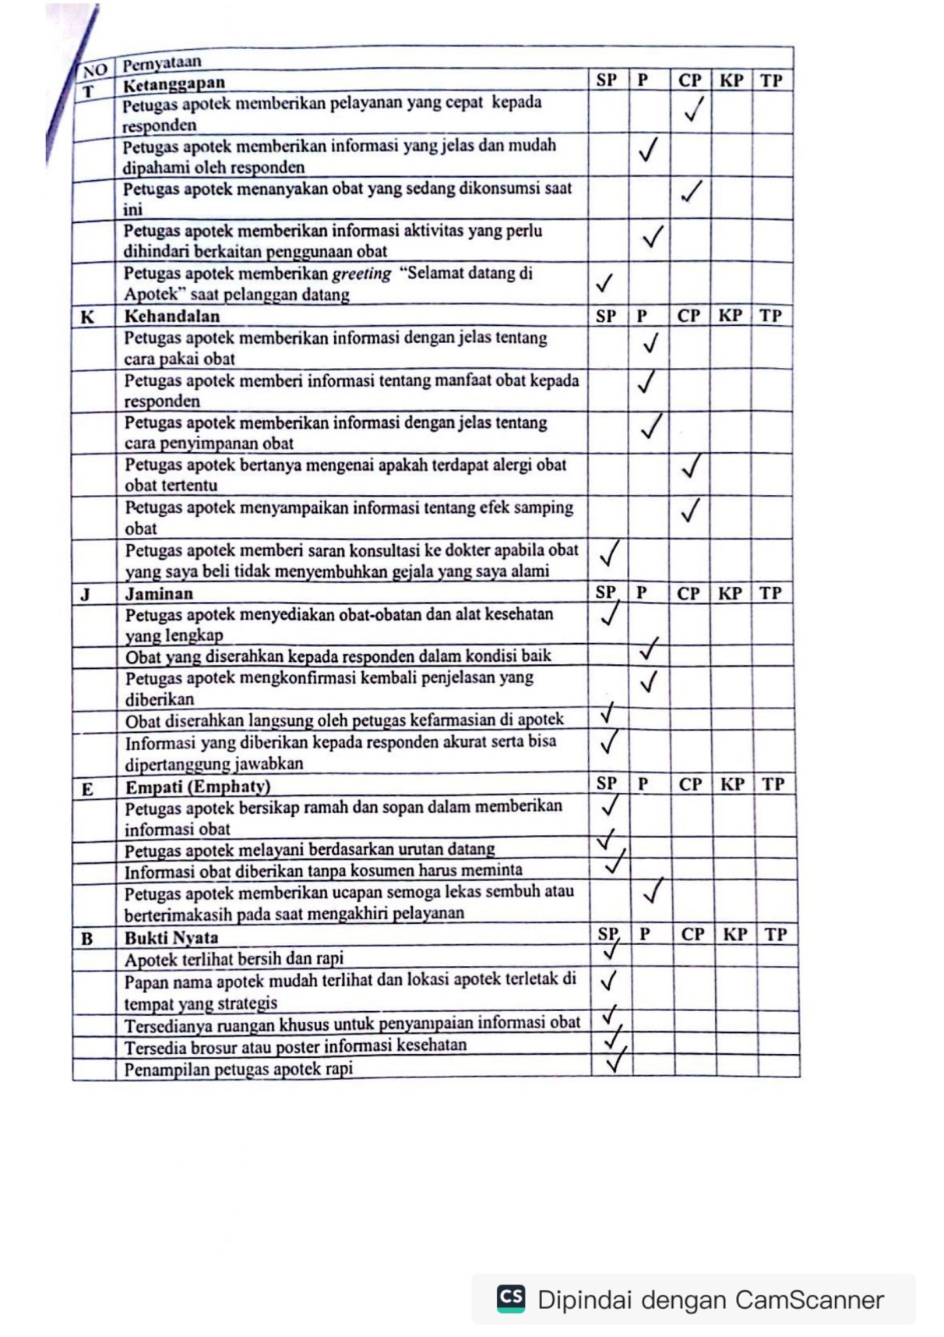

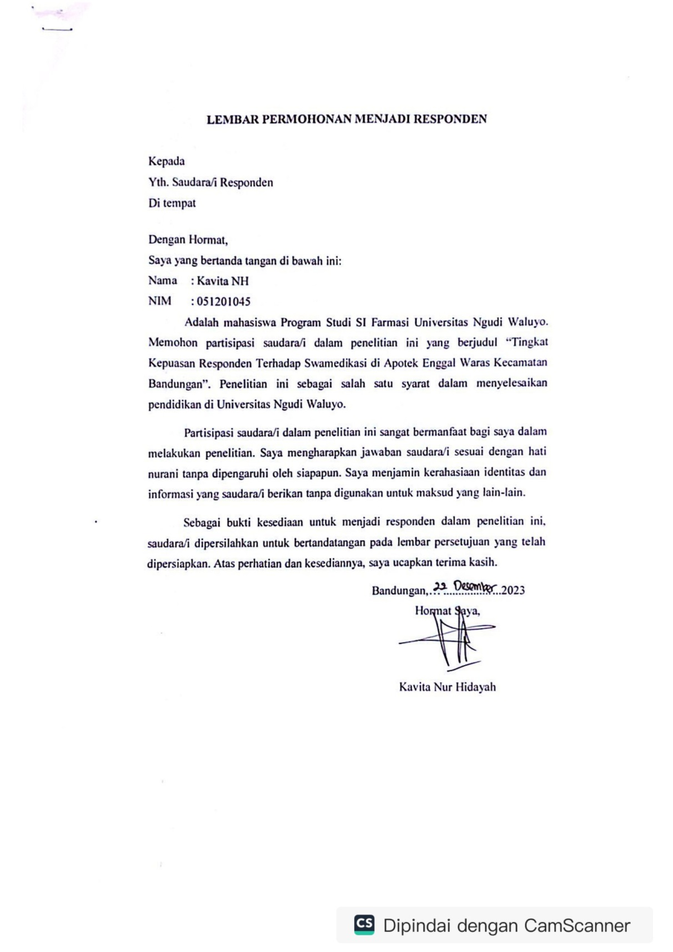

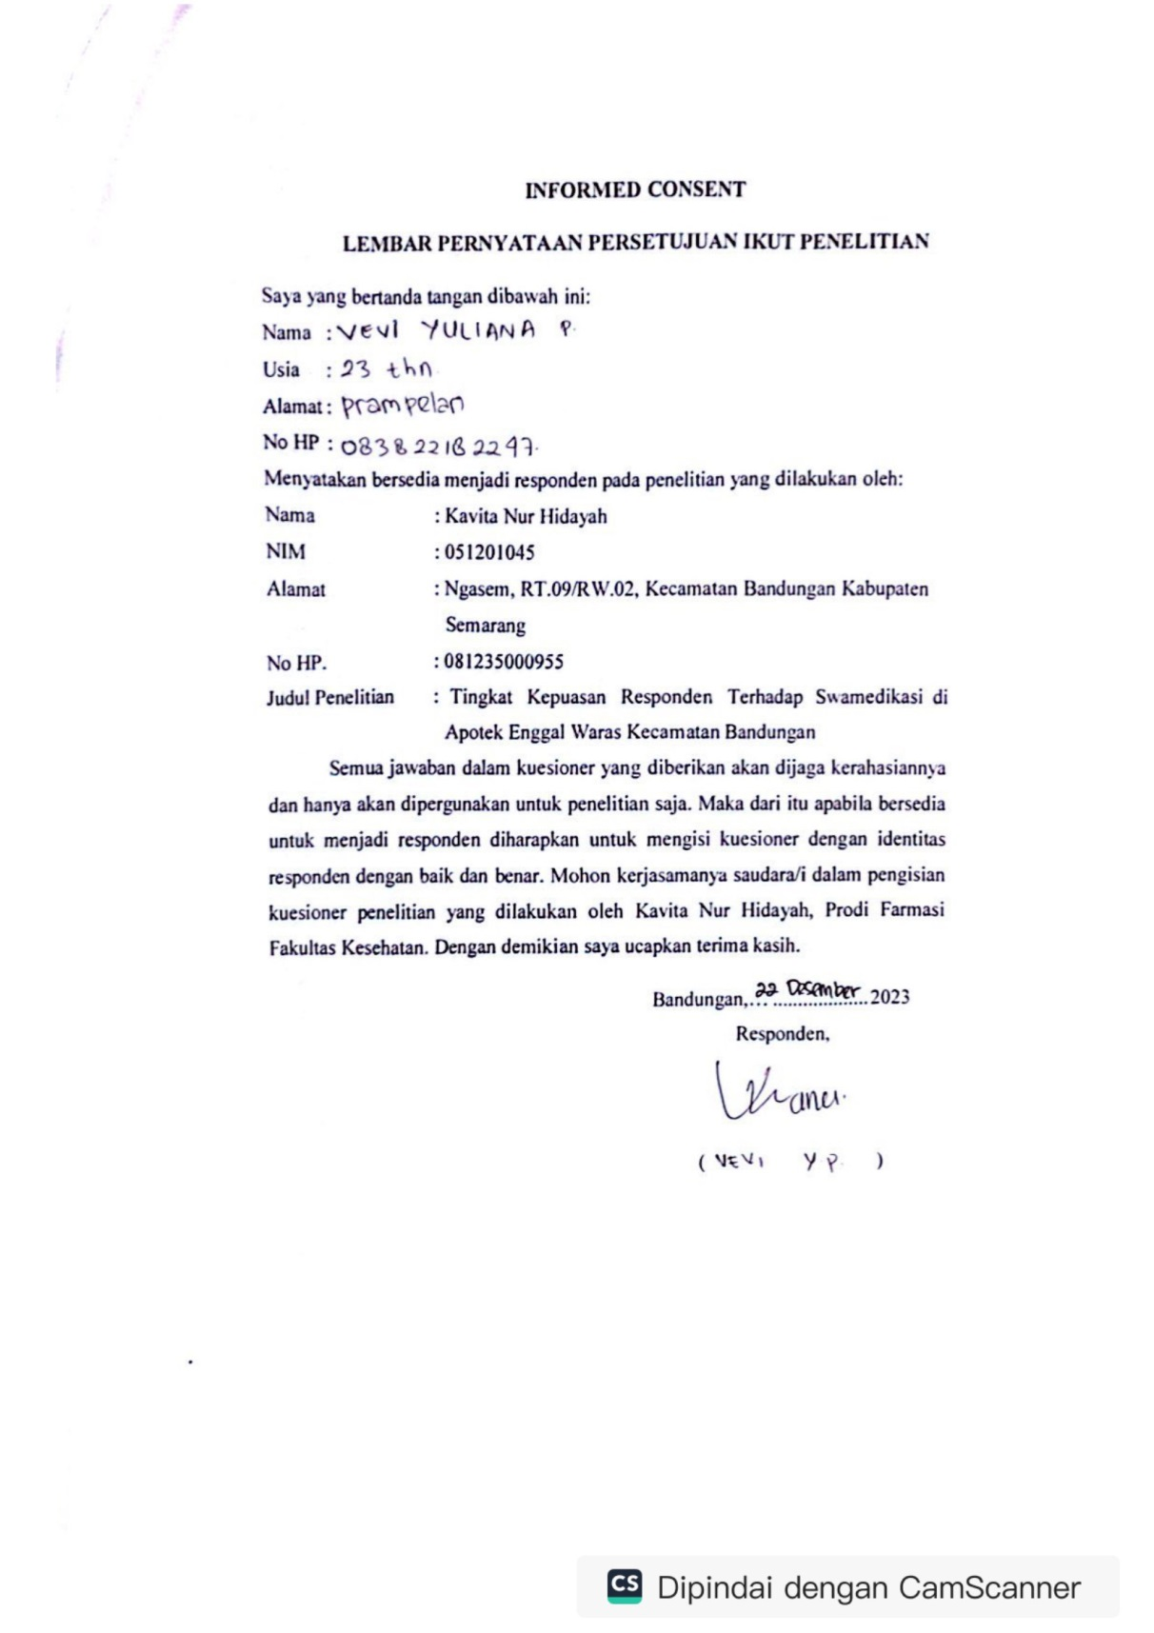

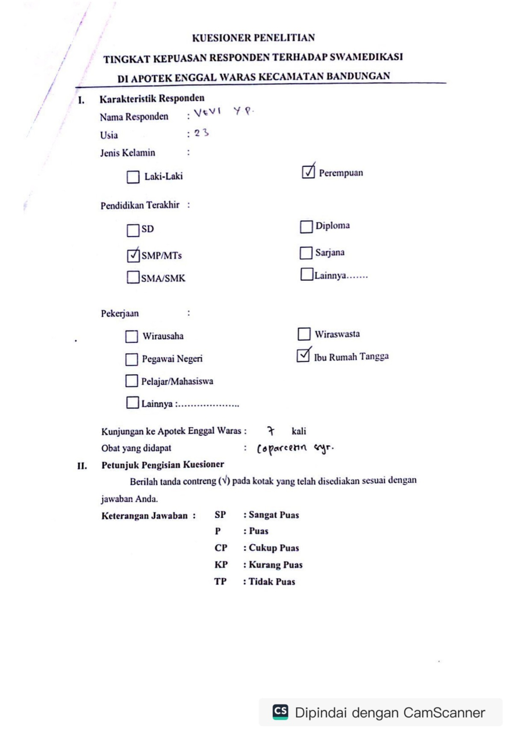

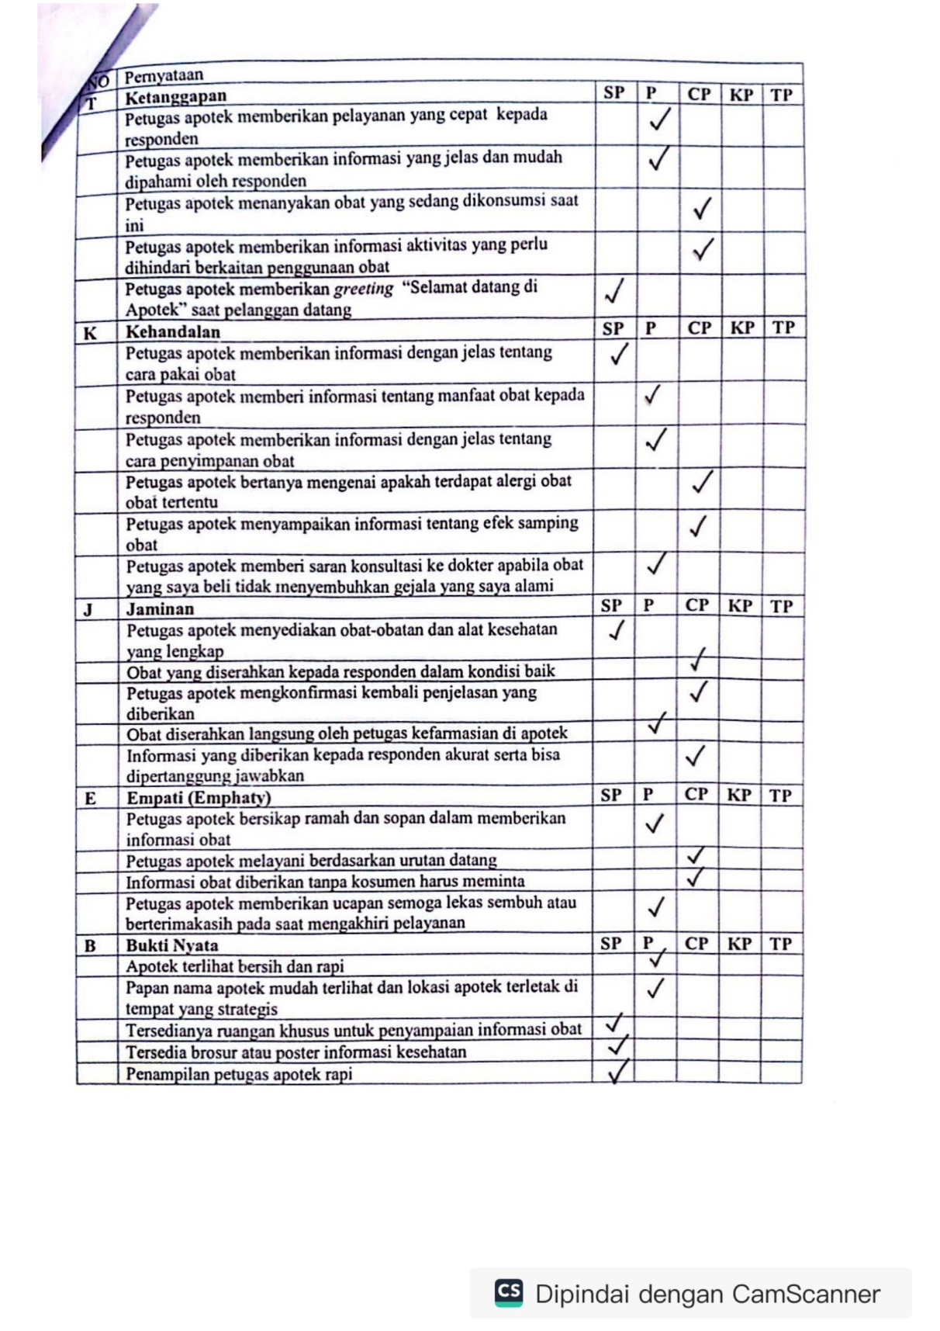

Lampiran 16 Logbook Penelitian
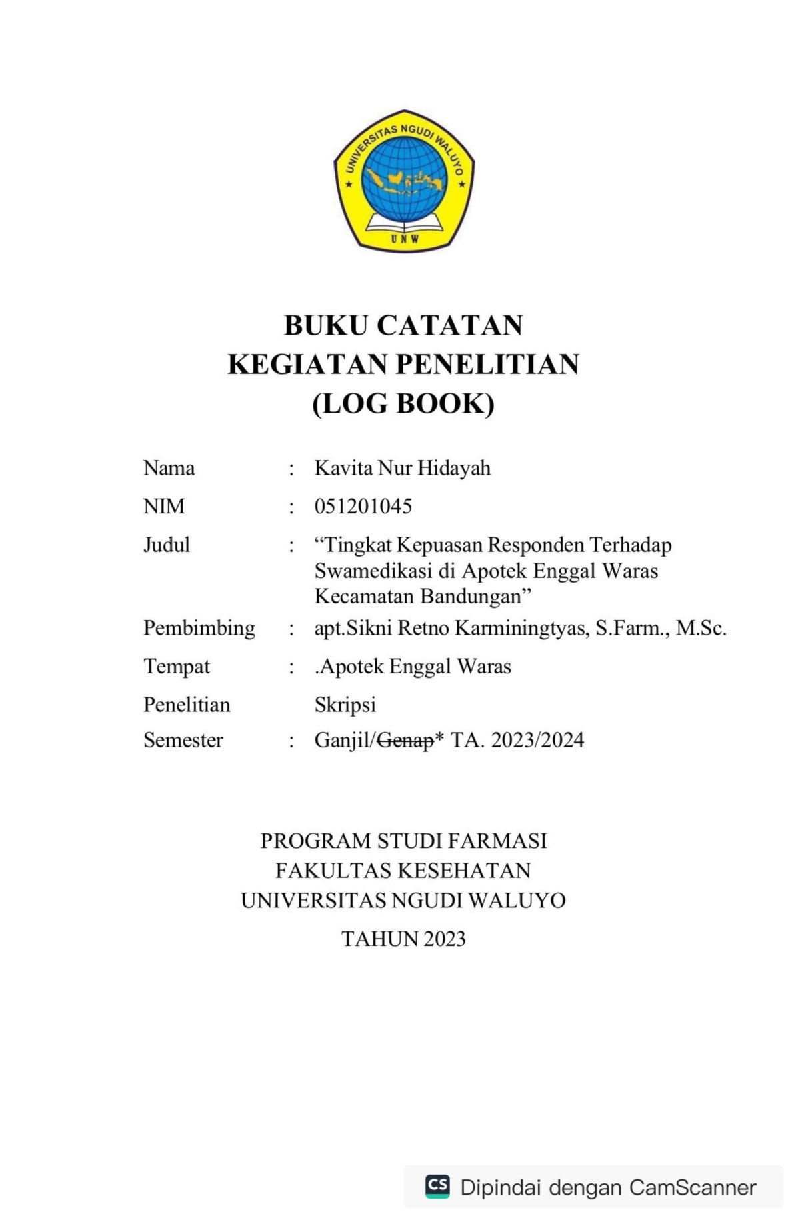

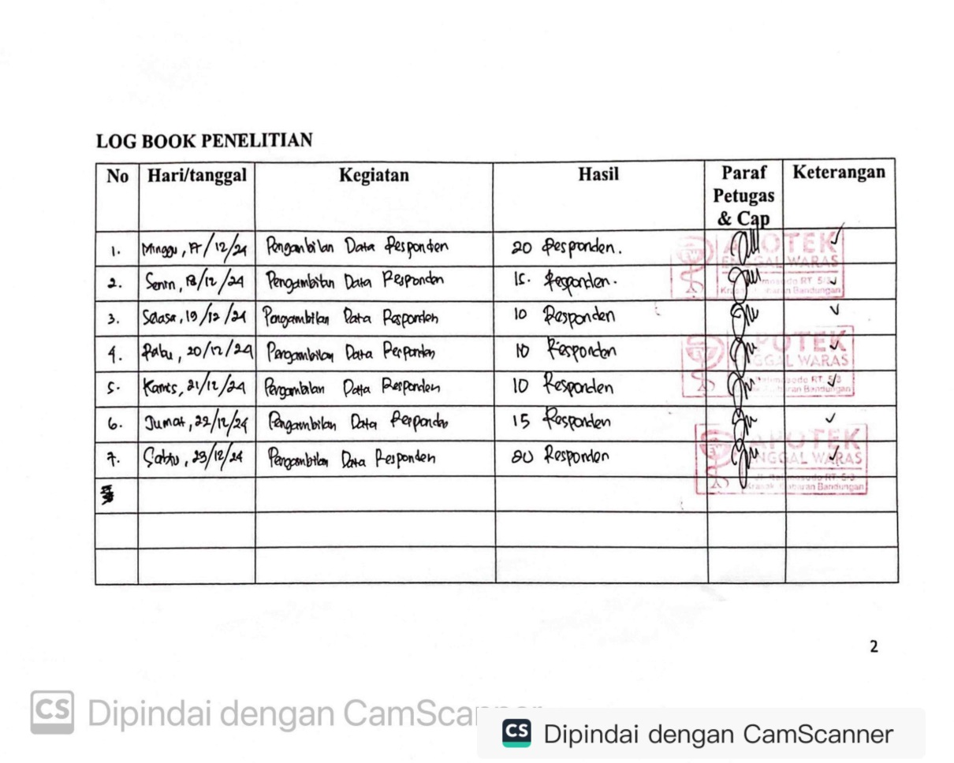

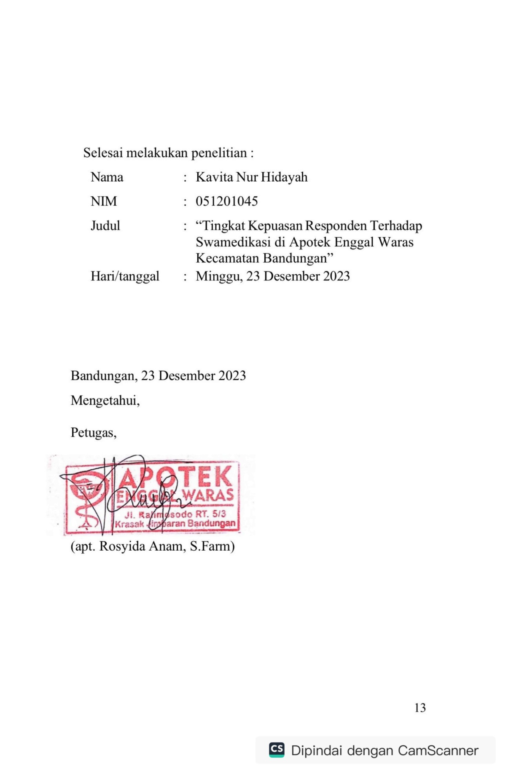

Lampiran 17 Lembar Konsultasi
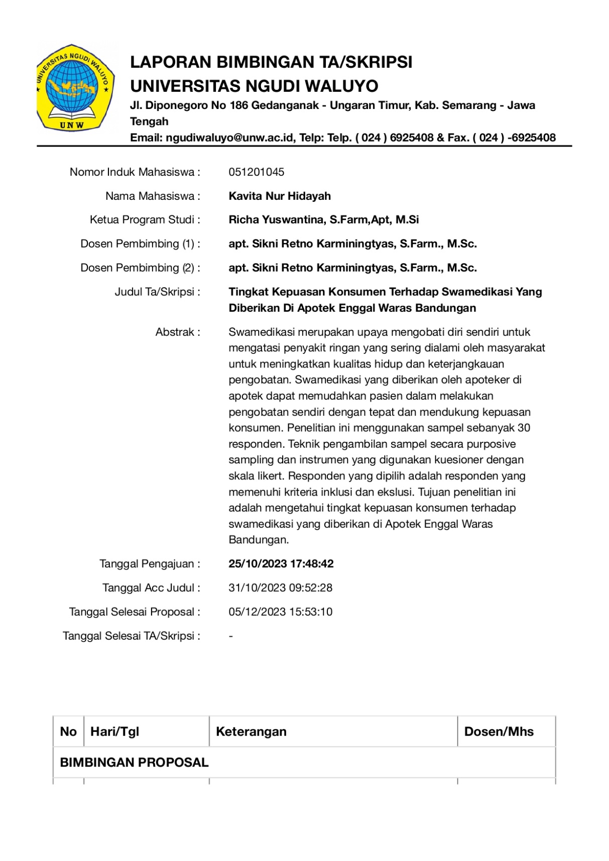

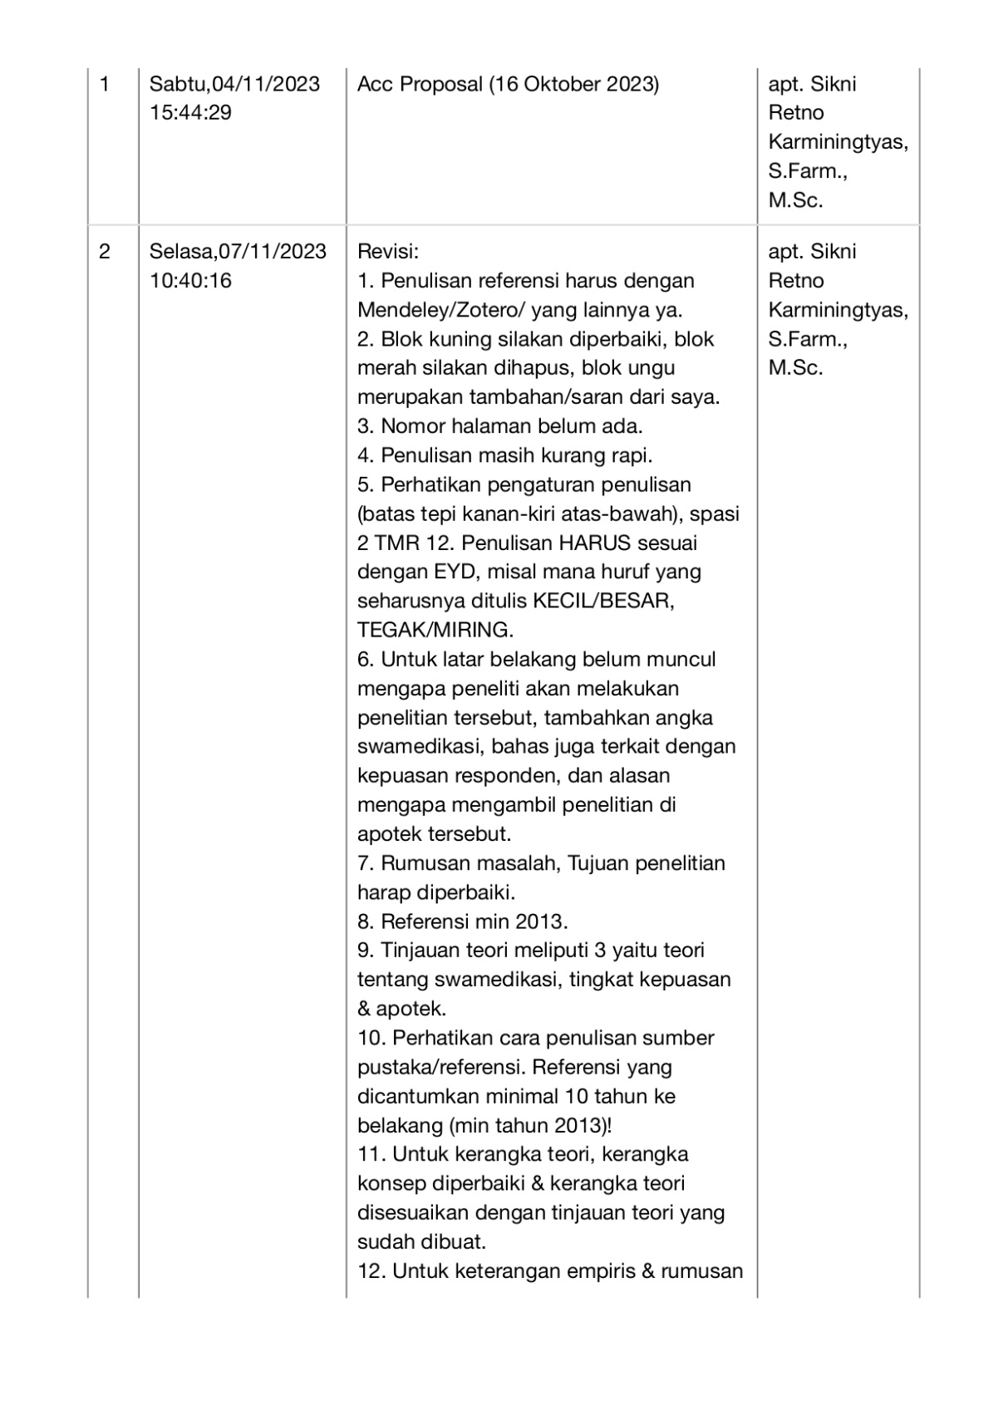

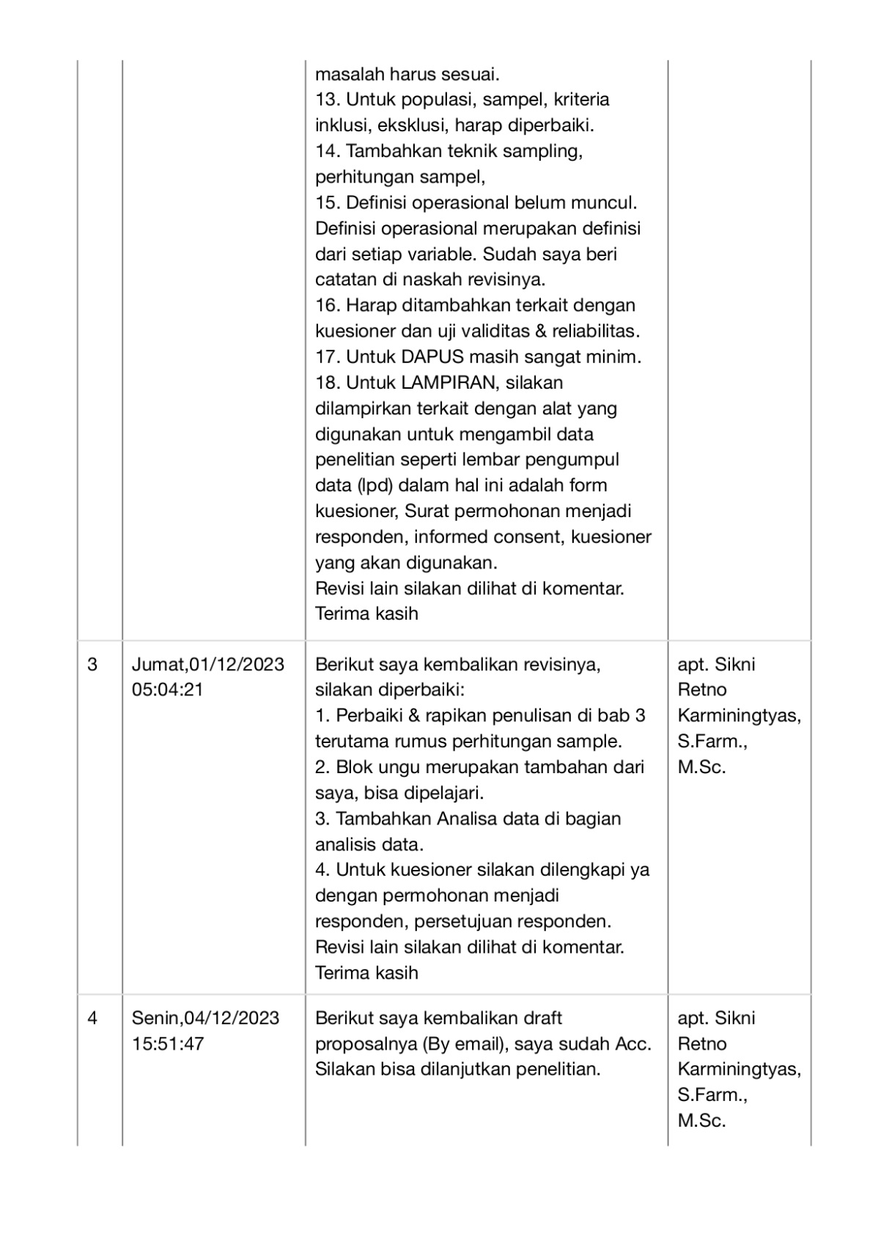

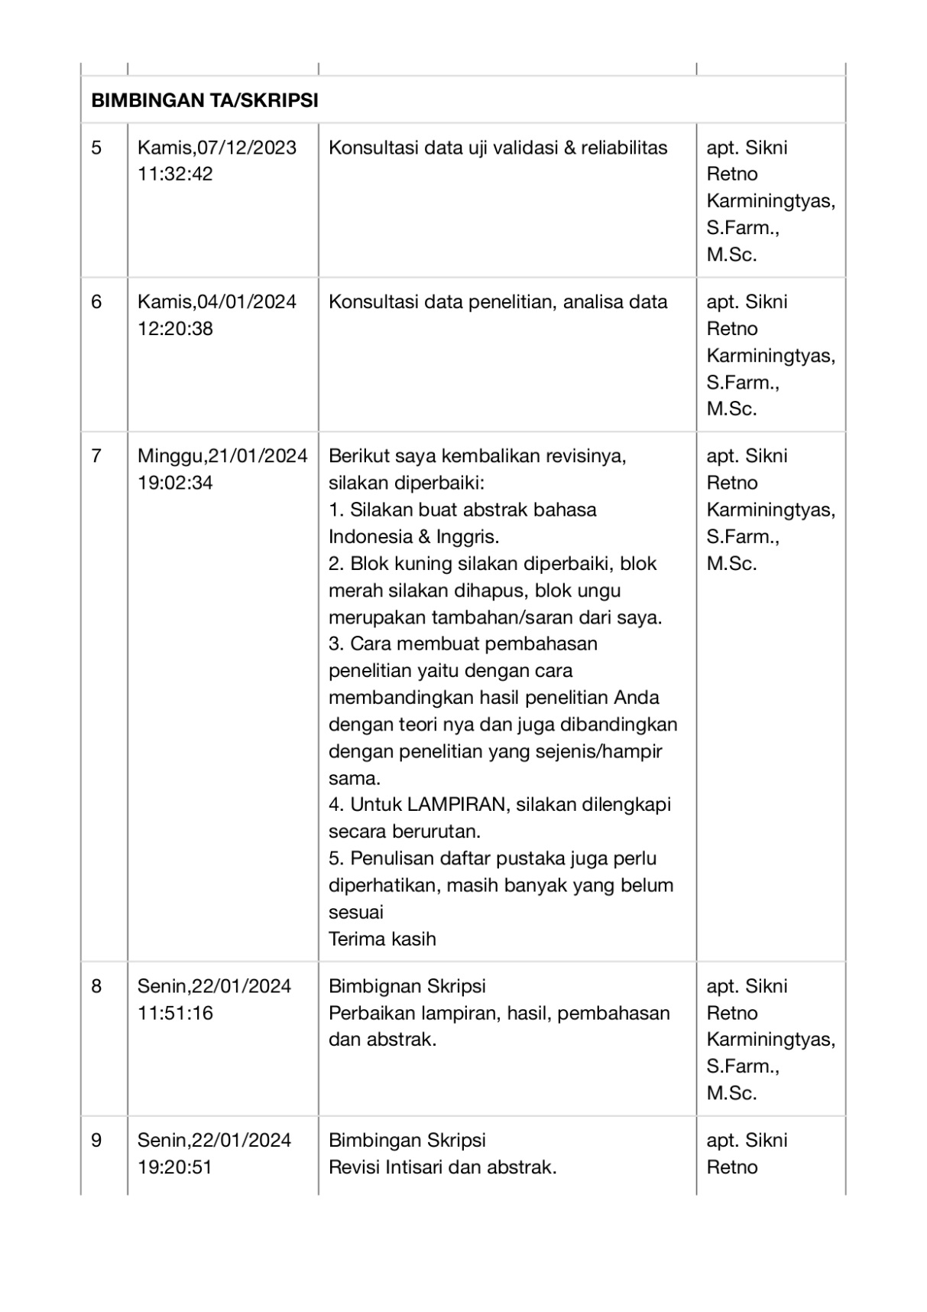

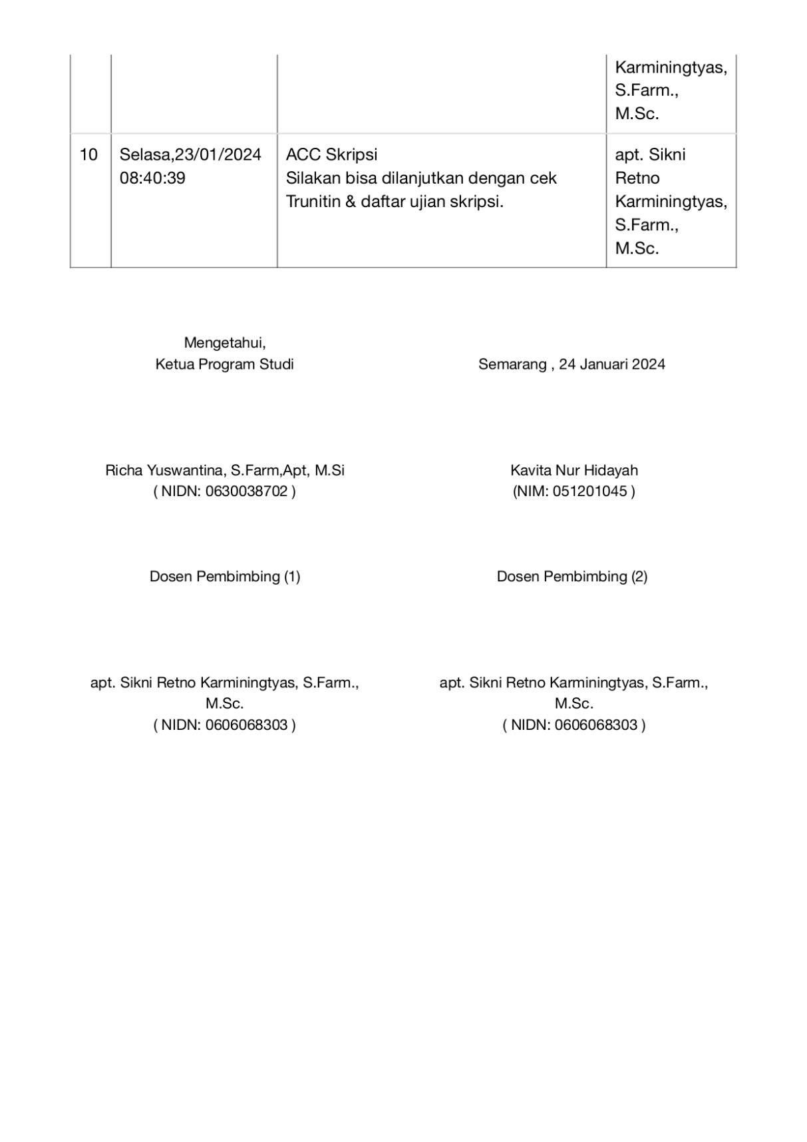

Lampiran 18 Dokumentasi Penlitian
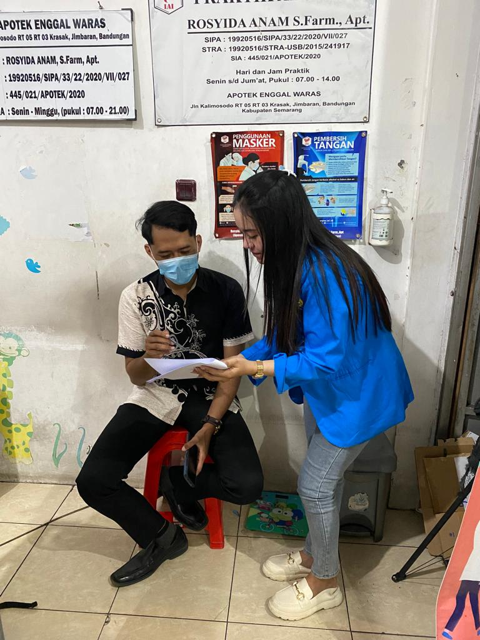
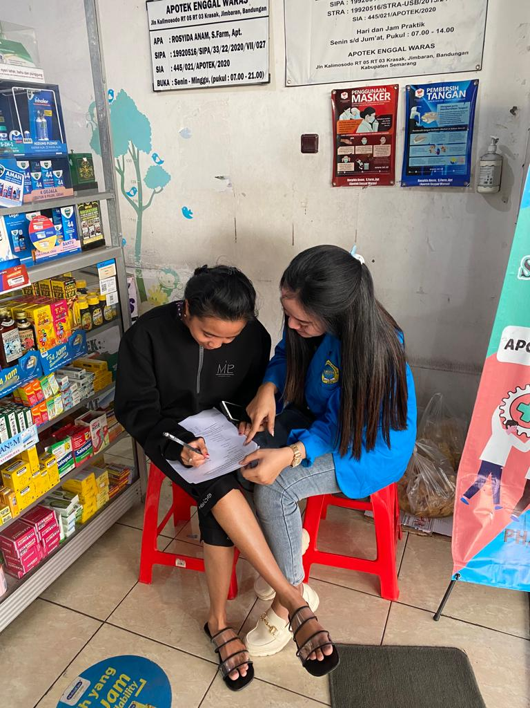

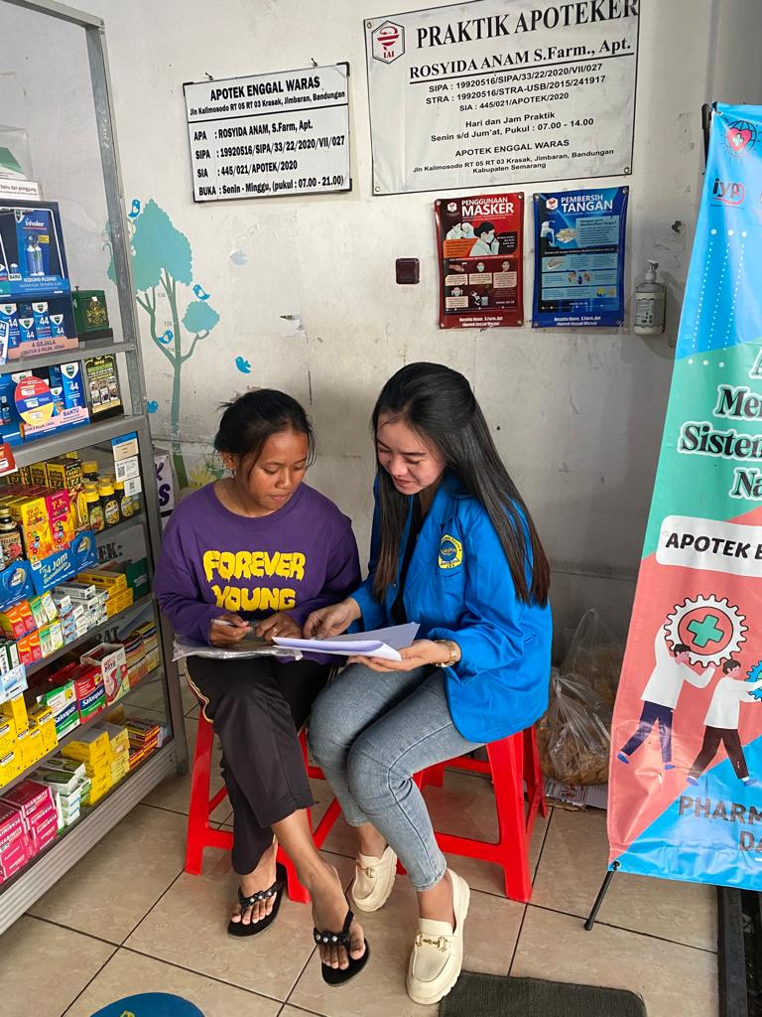
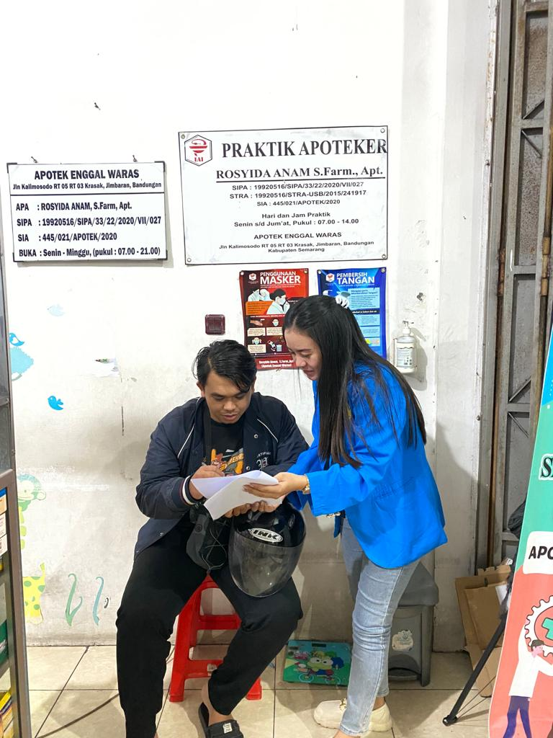

Lampiran 19 Sertifikat Toefl
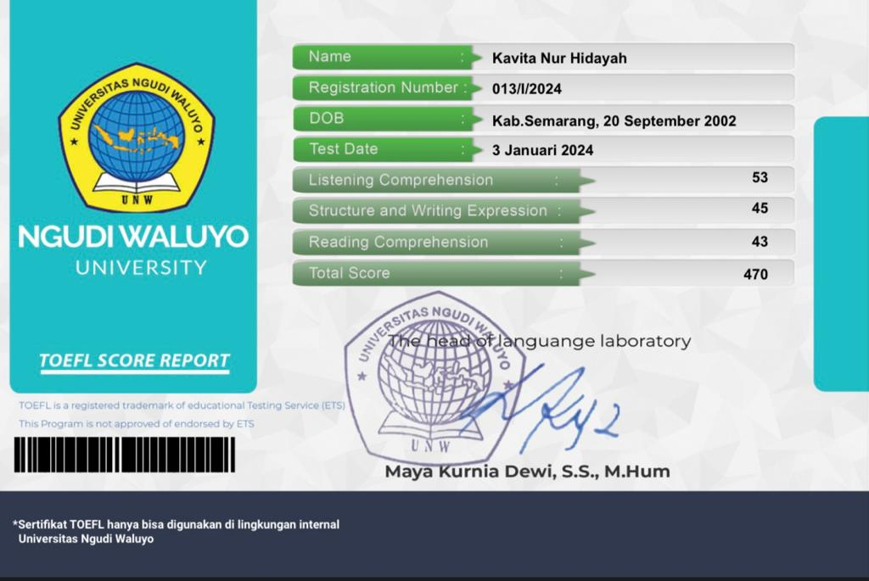

Lampiran 20 Surat Cek Plagiarisme
